冰酒销售管理系统

系统原型报告

课程：软件工程

小组名：壹雫空

小组成员：张艺轩、叶可禾、陈婷、王曦

提交时间：2023年11月26日

目录

目录 ii

修订日志 ii

1. 简介 iii

2. 目标 v

3. 范围 vii

4. 定义及缩略语 ix

5. 系统原型设计图示及文字说明 x

6. 参考 xxvii

附录1 ：需求分析报告 xxvii

附录 2 ：小组成员的原型报告及评价 22

修订日志

|  |  |  |  |
| --- | --- | --- | --- |
| **姓名** | **Date** | **Reason For Changes** | **Version** |
| 小组成员 | 2023.11.26 | 初稿 1.0 | 初稿 |
|  |  |  |  |

# 简介

本报告旨在描述和概括一个冰酒销售管理系统的原型设计，该系统旨在帮助农户冰酒提供商管理和跟踪其冰酒销售的各个方面。

**1.1 背景与目的**

冰酒销售管理系统的设计旨在解决传统销售管理中的挑战，包括库存追踪、订单处理、客户关系管理等问题。系统的目标是提高销售效率、简化销售流程，并提供全面的数据分析与报告功能。

**1.2 功能概述**

该系统将包括以下核心功能：

1. 库存管理：追踪冰酒库存，包括各个批次的数量、存放位置和有效期。
2. 订单处理：处理客户订单，生成发货单和发票，跟踪订单状态并支持支付和退款。
3. 客户管理：记录客户信息、购买历史和偏好，以提供个性化服务和营销。
4. 报告与分析： 提供销售数据、库存状况和客户趋势等报告，以支持决策和策略制定。

**1.3 用户界面**

系统将提供直观友好的用户界面，易于导航和使用，支持多平台访问，包括桌面和移动设备。

**1.4 数据安全与隐私**

保障数据安全是该系统设计的重点，包括加密敏感信息、权限管理和备份策略等措施，以确保客户信息和交易数据的安全性和保密性。

**1.5 预期效益**

通过该系统的实施，预期将提高销售效率，优化库存管理，改善客户服务，并为决策者提供更准确的数据支持。

**1.6 结论**

本报告介绍了一个冰酒销售管理系统的原型设计，强调了系统的核心功能、用户界面、数据安全性以及预期效益，以期为设计与开发提供一个全面的指导方向。

# 目标

**2.1 系统功能定义与规范**

详细定义系统所需的功能，包括库存管理、订单处理、客户管理和报告分析等，确保这些功能满足用户需求。

**2.2 用户界面设计**

设计易于使用、直观友好的用户界面，使用户能够轻松浏览、操作系统功能，并实现跨平台访问。

**2.3 数据安全和隐私**

确保系统具备强大的数据加密、权限管理和备份策略，保障客户数据和交易信息的安全性和保密性。

**2.4 系统可靠性与性能**

着重于系统的稳定性和高性能，确保系统能够长时间稳定运行，处理大量数据并保持高效率。

**2.5 用户需求确认**

通过原型设计，验证和确认用户需求，以确保系统满足用户期望并解决他们的业务挑战。

**2.6 技术可行性验证**

确保所选技术和架构符合项目需求，考虑系统的扩展性和未来发展。

**2.7 用户反馈和改进**

利用原型阶段收集用户反馈，以便在后续开发阶段进行改进和优化，确保系统符合用户期望。

**2.8 项目可行性评估**

综合考虑资源投入、时间安排和预期效益，评估项目实施的可行性和潜在风险。

**2.9 为开发团队提供指导方向**

提供明确的原型设计，作为开发团队的指导方向，确保开发工作与最终期望的系统一致。

**2.10 制定下一步计划**

根据原型设计结果和评估，制定明确的下一步行动计划，包括开发、测试和实施等阶段的计划安排。

# 范围

**3.1 系统概述**

冰酒销售管理系统旨在提高销售效率，简化库存管理，以及提供数据分析以支持决策过程。

**3.2 用户群体**

冰酒销售管理系统面向冰酒制造商、分销商、零售商、顾客。

**3.3 功能范围**

1. 销售管理：包括订单处理、发票生成、支付处理等功能。
2. 库存管理：追踪冰酒库存状态，自动补货提醒等。
3. 客户关系管理：客户信息管理，购买历史记录，客户服务等。
4. 数据分析与报告：销售数据分析，库存状况报告，市场趋势预测等。
5. 多平台接入：系统能够支持不同的操作平台，如电脑端、手机端等。

**3.4 技术架构**

**3.4.1 技术框架**

① 后端框架： Spring Boot可用于创建运行快速、可扩展的后端应用程序。Spring Boot具有自动配置、集成Tomcat、支持Spring Data、Spring Security等特性。

② 前端框架： React或Vue可用于构建丰富、高效的用户界面。

③ 数据库： MySQL是稳定、可靠的关系数据库管理系统，可以有效地存储和检索数据。

④ 服务间通信： 为实现微服务架构，使用gRPC或RESTful API进行服务间通信。

⑤ 云服务平台： AWS (Amazon Web Services提供了计算能力、数据库、存储和其他用于托管和运行应用的功能。

**3.4.2 技术组件**

1. 用户管理模块： 提供用户注册、登录、密码管理、角色和权限管理等功能。
2. 产品管理模块： 提供冰酒产品的增删查改、分类、排名等功能。
3. 库存管理模块： 提供库存查看和管理、预警设置等功能。
4. 订单管理模块： 提供订单创建、查询、支付、退款、物流追踪等功能。
5. 营销及推广模块： 提供促销活动、优惠券管理、商品推荐等功能。
6. 报表统计模块： 提供销售数据、用户行为、库存变动等数据报表。
7. 支付接口： 与支付宝、微信支付等支付平台进行接口对接，提供在线支付功能。
8. 物流接口： 与各大物流公司进行数据对接，实现实时物流状态查询。

**3.5 安全和合规性**

确保系统遵守相关的数据保护法规，如GDPR等，并采取必要的安全措施来保护用户数据和交易信息。

**3.6 限制和假设**

明确在设计和实施过程中可能遇到的限制条件和基本假设。

* 1. **未来发展**

提出可能的扩展功能或未来发展方向，比如增加人工智能驱动的销售预测，或集成电子商务功能等。

# 定义及缩略语

**4.1 冰酒 (Ice Wine)**

在葡萄完全成熟并在自然环境下结冰时收获和压榨的一种甜葡萄酒。

**4.2 销售管理系统 (Sales Management System, SMS)**

一个用于管理产品销售过程的软件系统，包括订单处理、客户管理、库存控制等功能。

**4.3 客户关系管理 (Customer Relationship Management, CRM)**

用于管理企业与现有和潜在客户之间互动的技术和策略。

**4.4 库存管理系统 (Inventory Management System, IMS)**

用于监控库存水平、订单、销售和配送的系统。

**4.5 用户界面 (User Interface, UI)**

系统与用户之间交互的部分，包括图形界面、命令行界面等。

**4.6 应用程序接口 (Application Programming Interface, API)**

允许不同软件应用程序相互通信的一套规则和工具。

**4.7 数据库管理系统 (Database Management System, DBMS)**

用于存储、检索、管理和处理数据的软件。

**4.8 GDPR (General Data Protection Regulation)**

欧盟的数据保护和隐私法规。

**4.9 AI (Artificial Intelligence)**

模拟人类智能过程的机器和软件系统。

**4.10 电子商务 (E-commerce)**

通过电子网络进行的商业交易。

# 系统原型设计图示及文字说明

* 1. **登陆界面**

直接登录是以用户权限来操作，若要切换到后台可以选择后台登录。

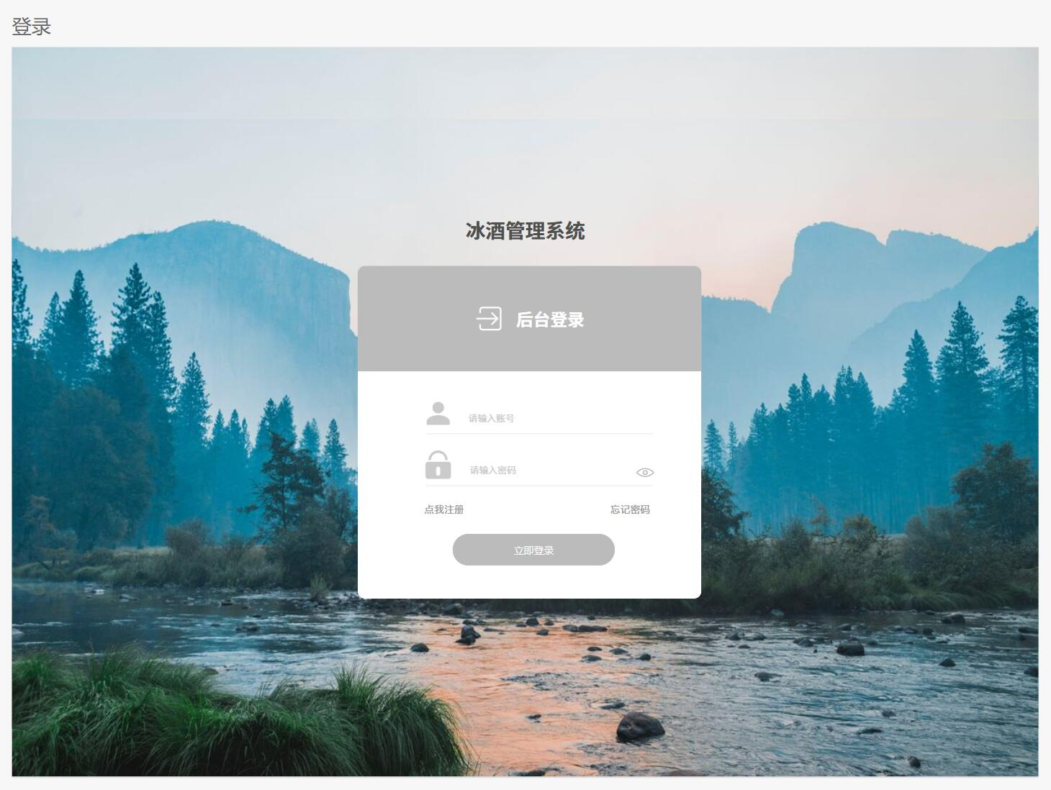

图 5.1 ：登录页面

* 1. **注册界面**

点击注册即跳转到注册界面，输入手机号，密码验证码进行注册。

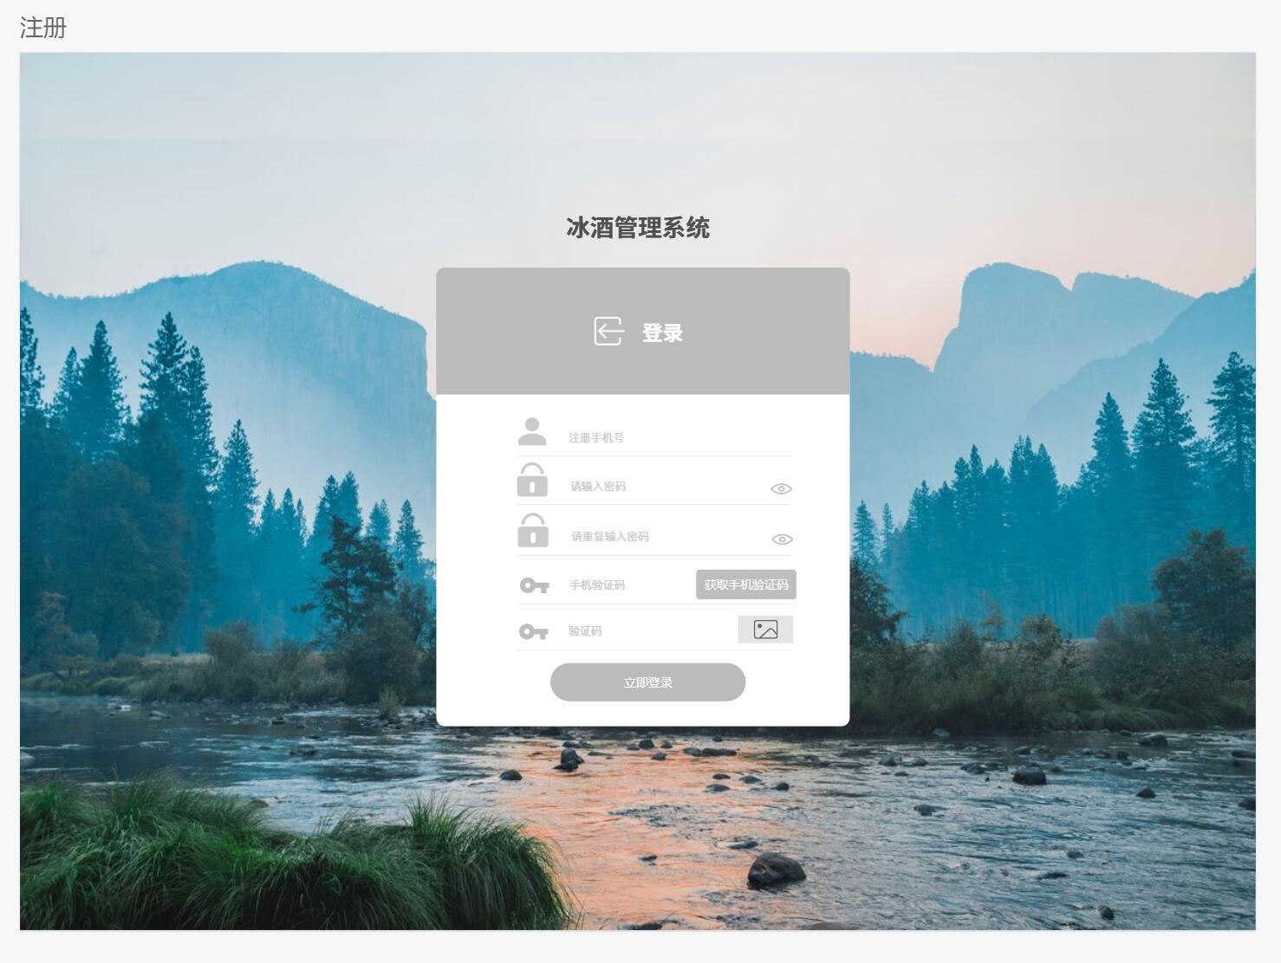

图 5.2 ：注册页面

* 1. **推荐页**

这页也是首页，主要展示一些近期热卖的商品，以及根据客户的偏好进行商品推荐。此外还有搜索框和公告栏。

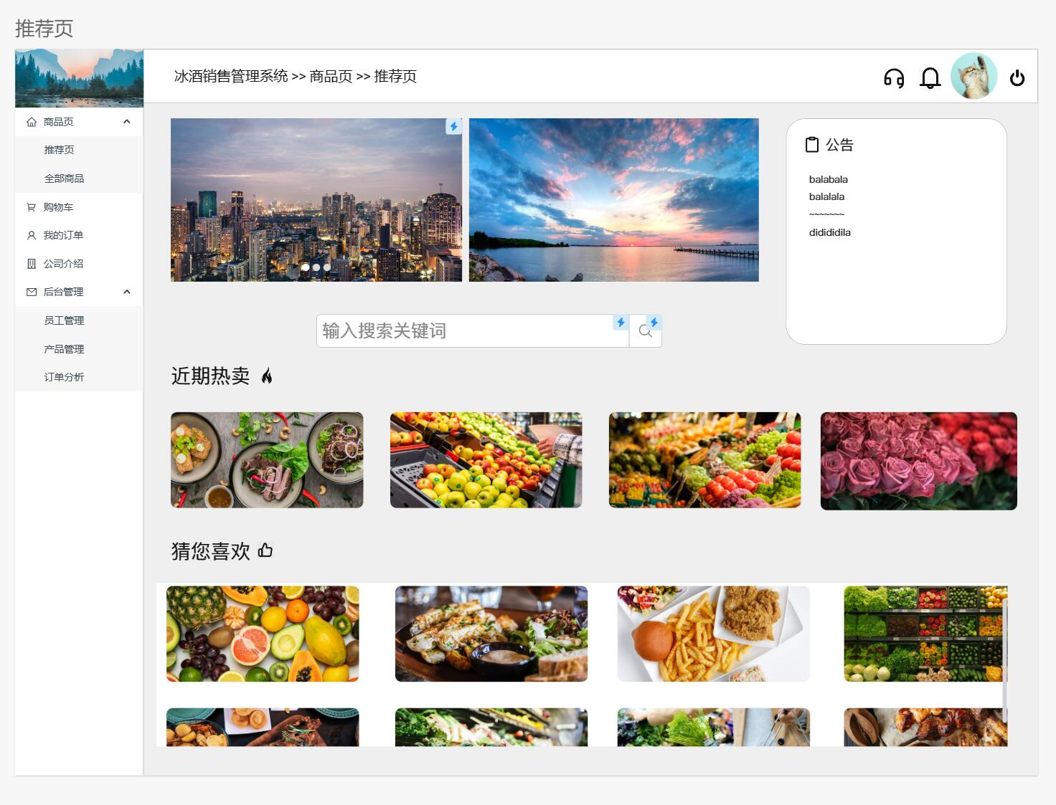

图 5.3 ：推荐页面

* 1. **全部商品**

全部商品在此页展示，包含多种筛选搜索功能

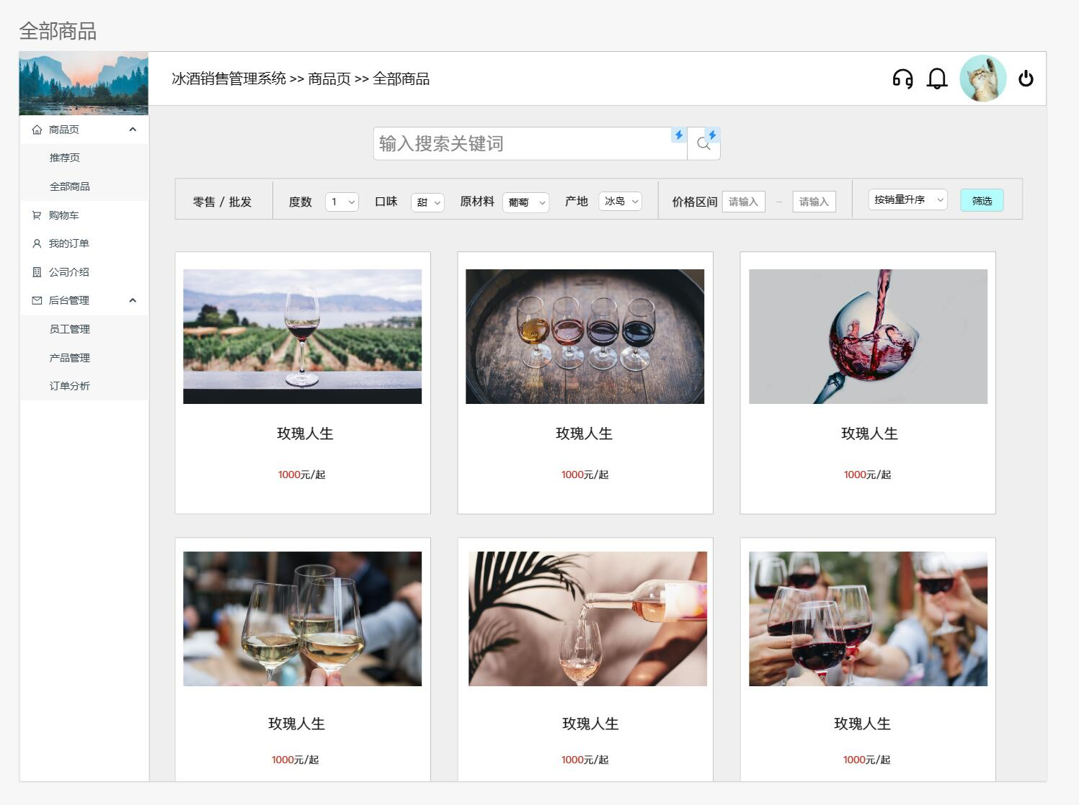

图 5.4 ：商品页面

**5.5 购物车**

勾选商品以进行编辑，可结算。

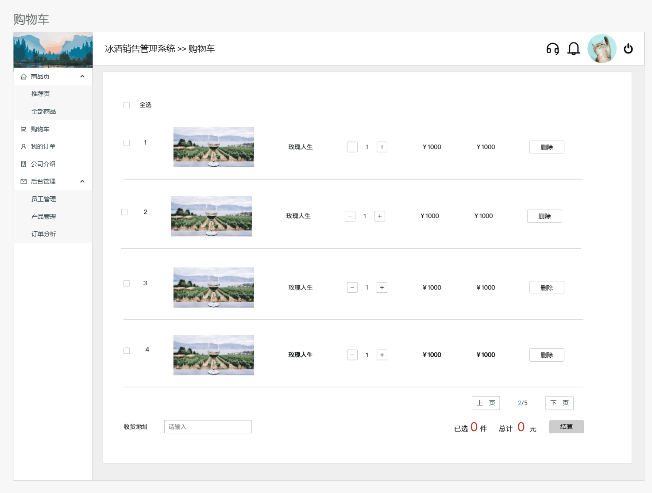

图 5.5 ：购物车页面

**5.6 支付**

支付界面，填写收货信息，支付方式，配送方式，是否开发票，以及确认商品信息无误，然后提交订单。

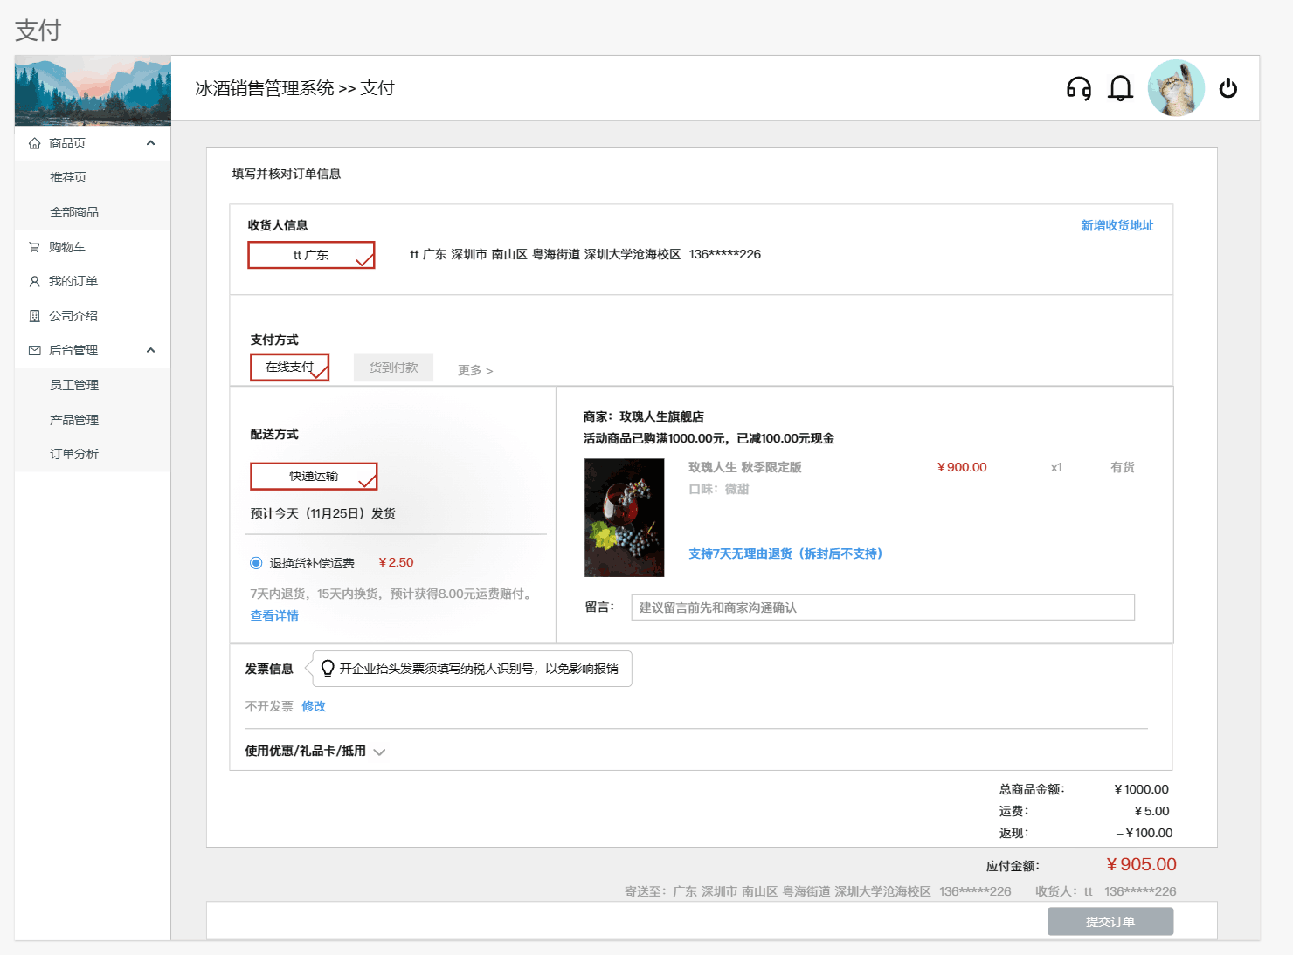

图 5.6 ：支付页面

* 1. **我的订单**

展示所有历史订单。

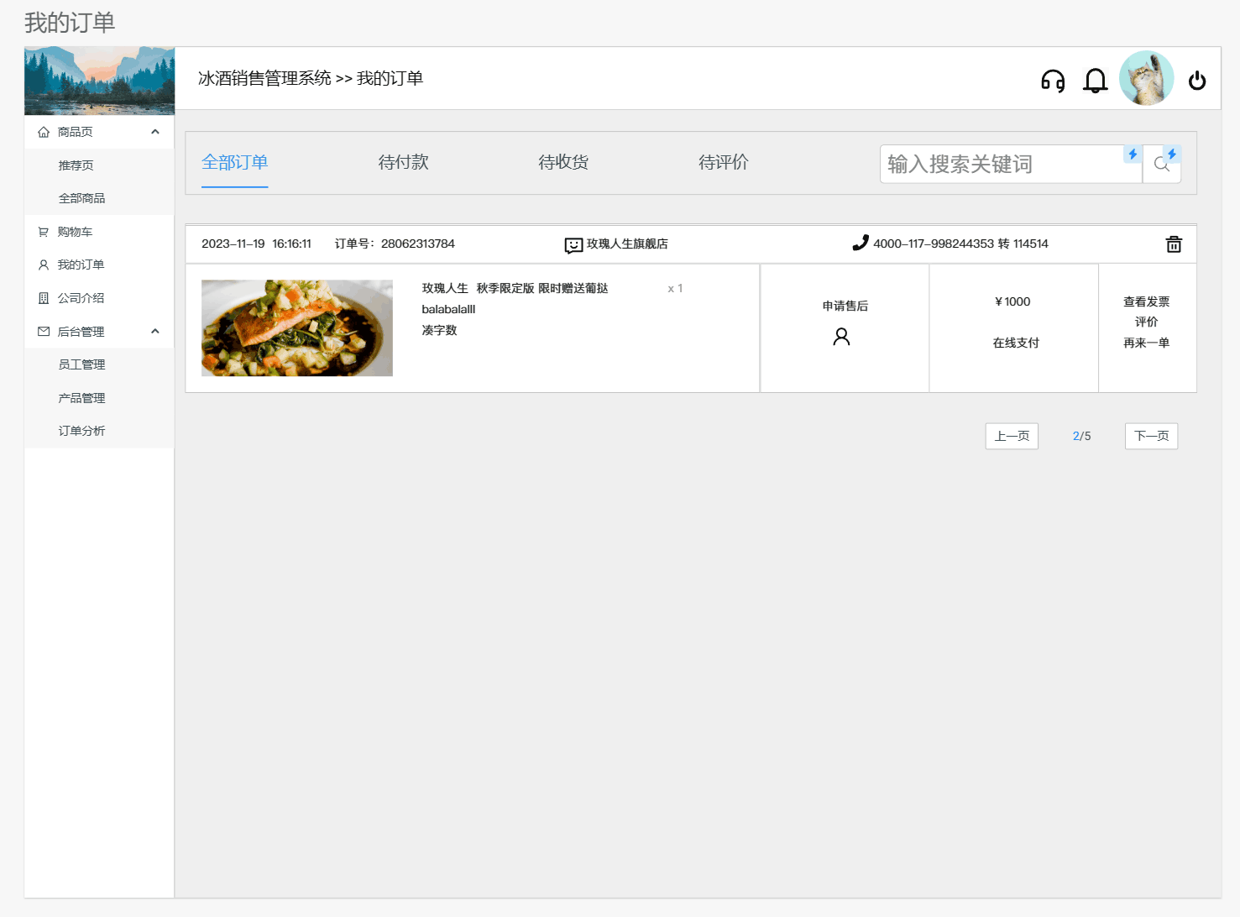

图 5.7 ：我的订单页面

* 1. **公司介绍**

可上传有关公司的介绍，吸纳更多人才。

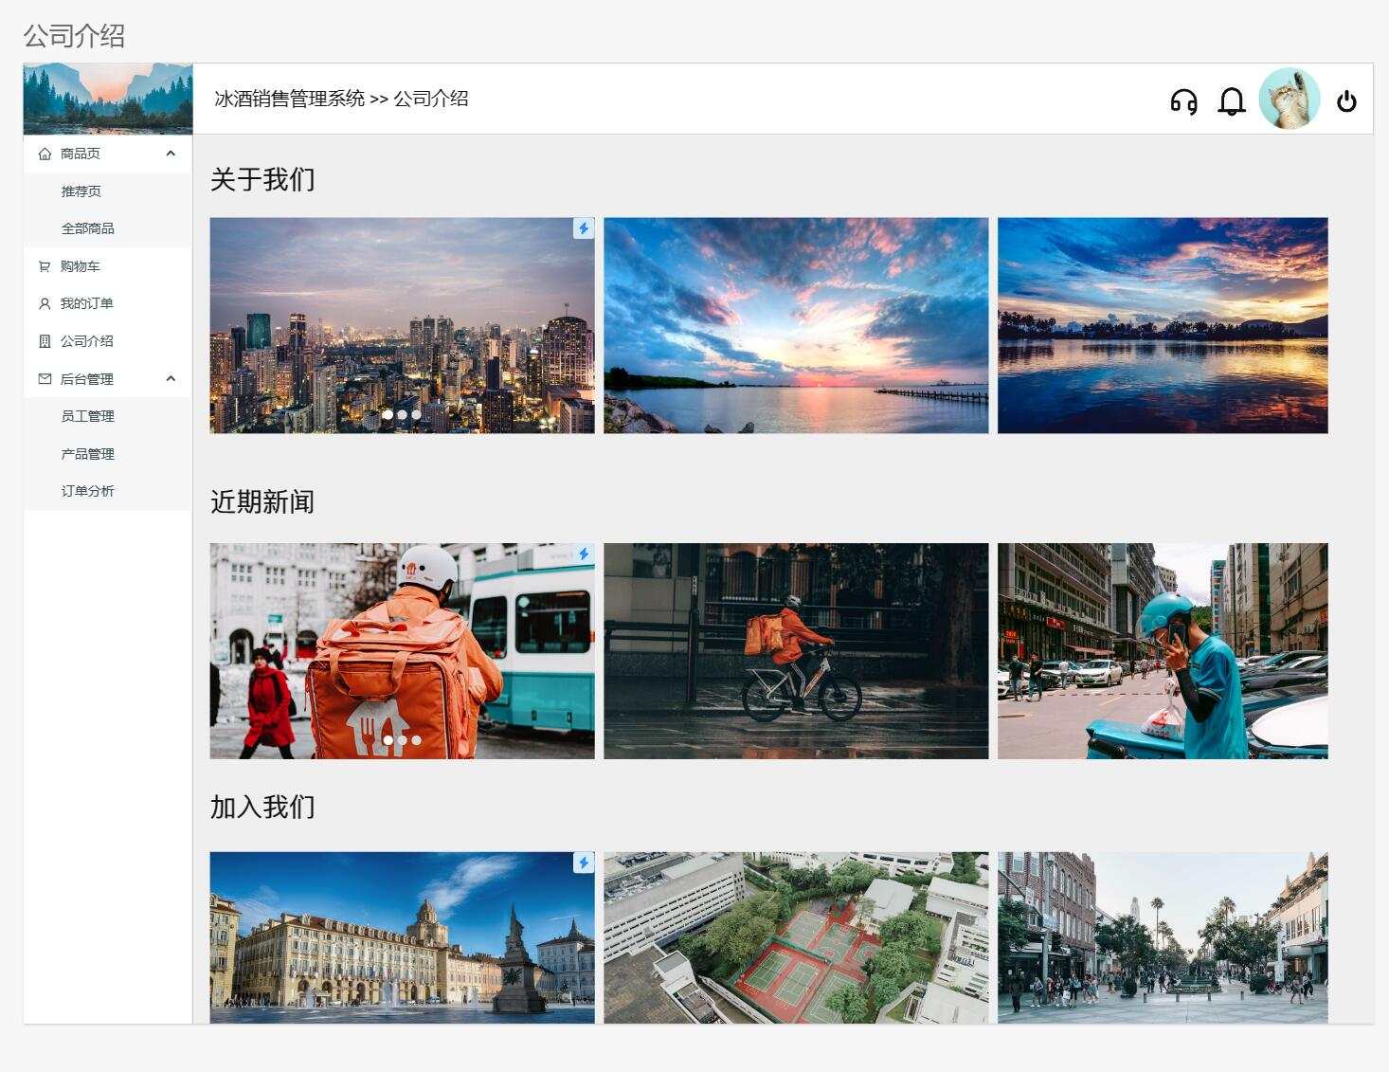

图 5.8 ：公司介绍页面

* 1. **我的**

个人信息及账号相关资料编辑。

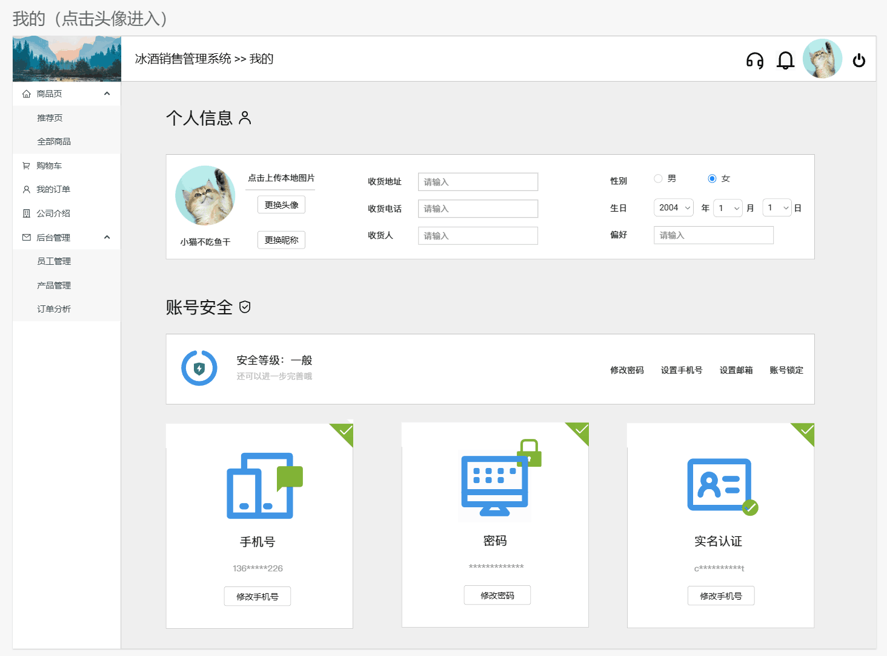

图 5.9 ：我的页面

**5.10 商品详情**

包含该商铺的详细信息以及一些相关推荐，下拉查看更多商品详情。

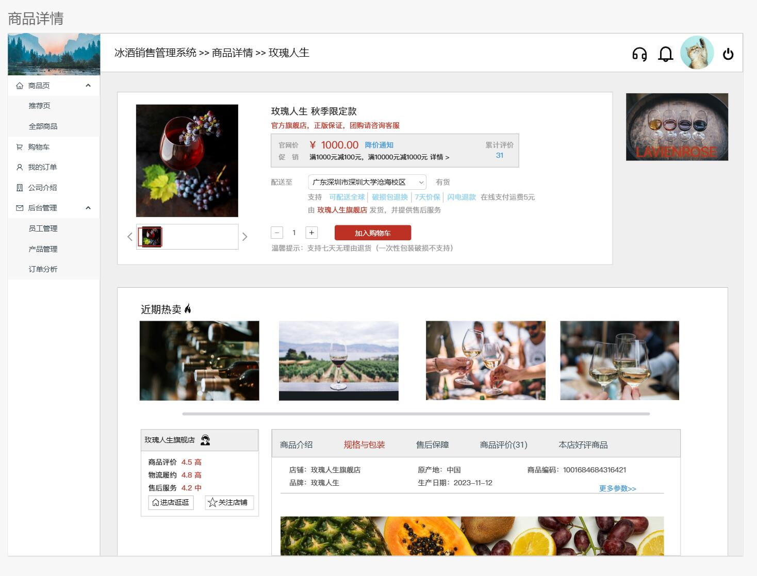

图 5.10 ：商品详情页面。

* 1. **员工管理**

员工信息管理，登入后台后根据一定权限基于解锁对应功能。

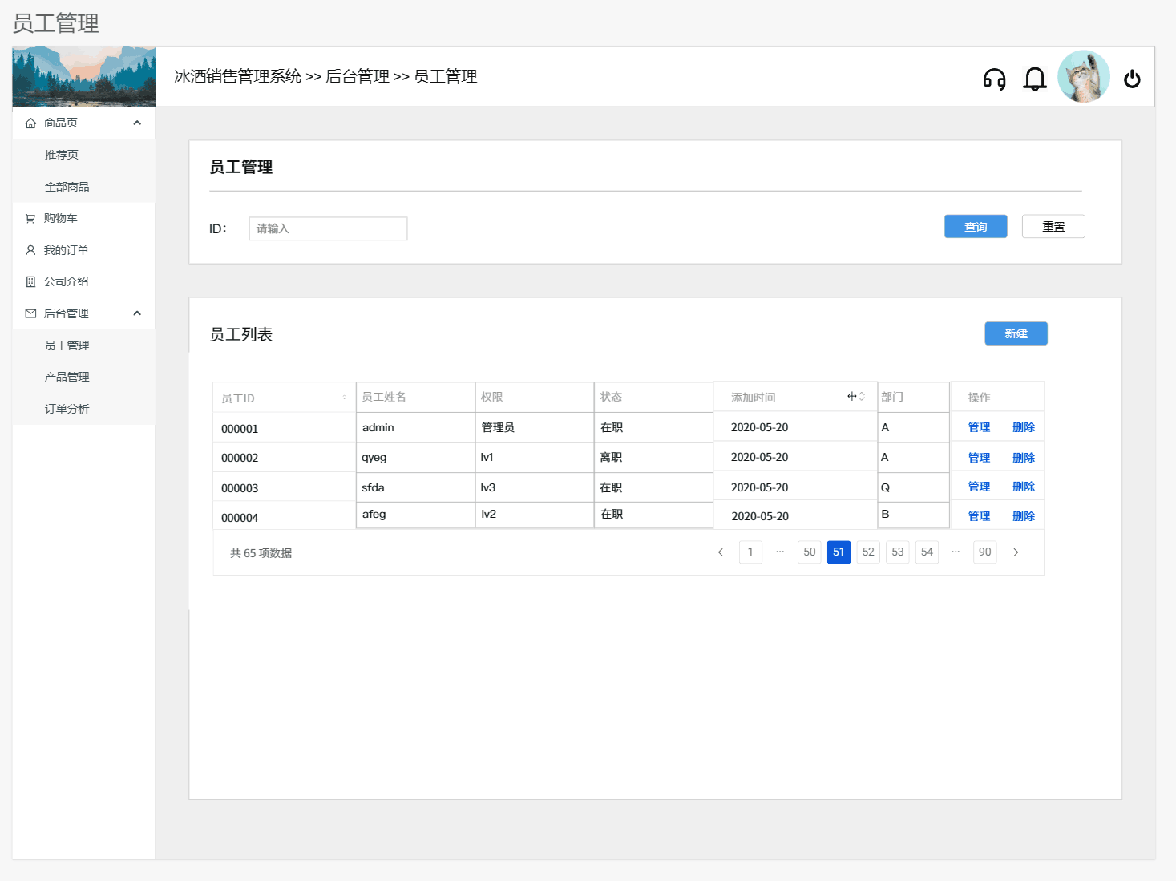

图 5.11 ：员工管理页面

* 1. **产品管理**

库存管理，商品上架等相关信息。

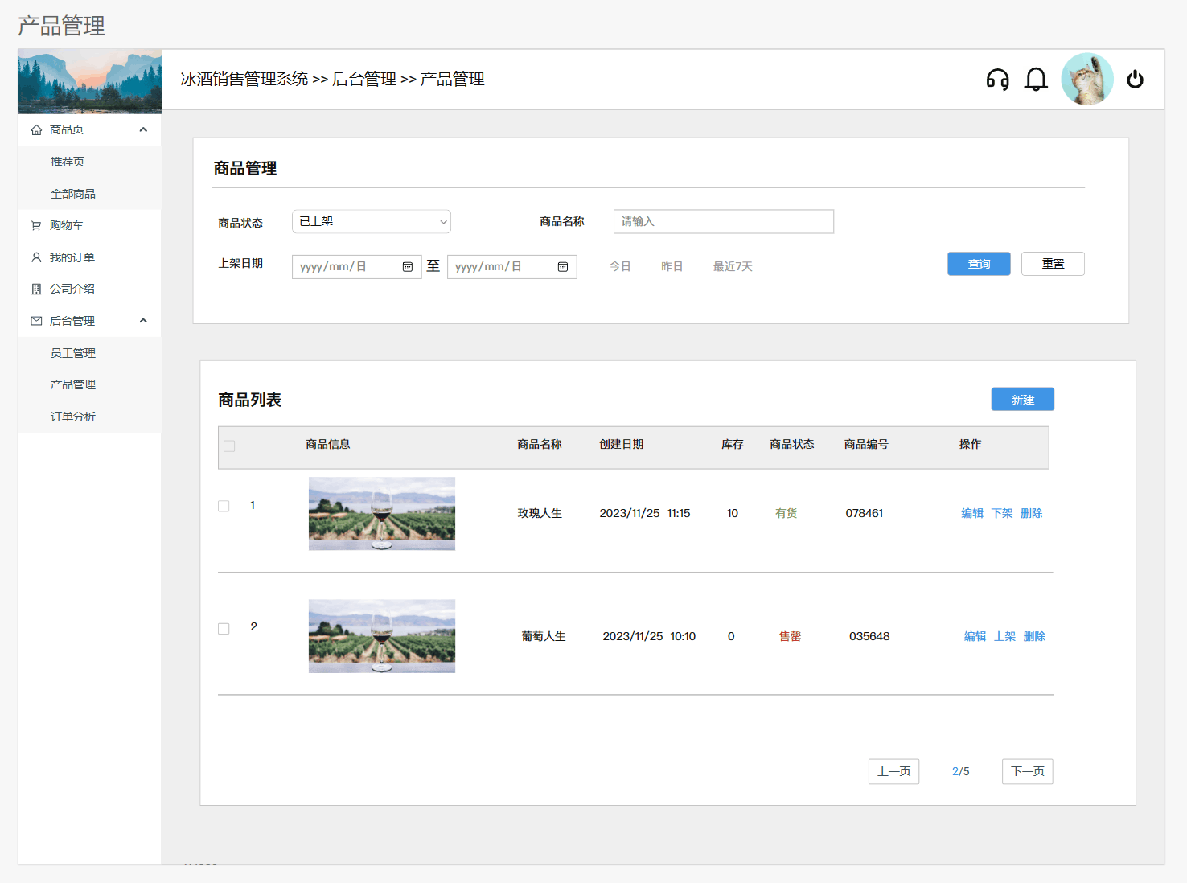

图 5.12 ：产品管理页面

* 1. **订单分析**

订单分析，多角度解析销售情况，以便及时抓住客户需求，市场风向。

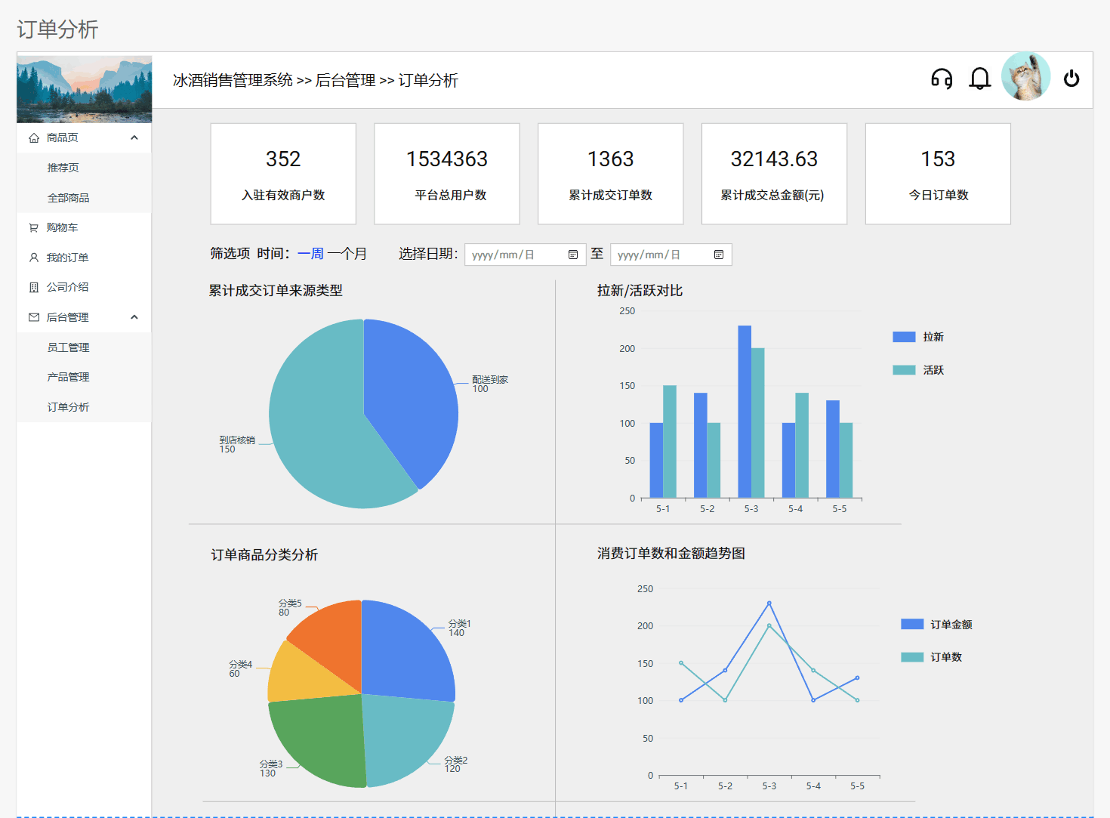

图 5.13 ：订单分析页面

* 1. **新建产品**

上传新产品的详细信息。

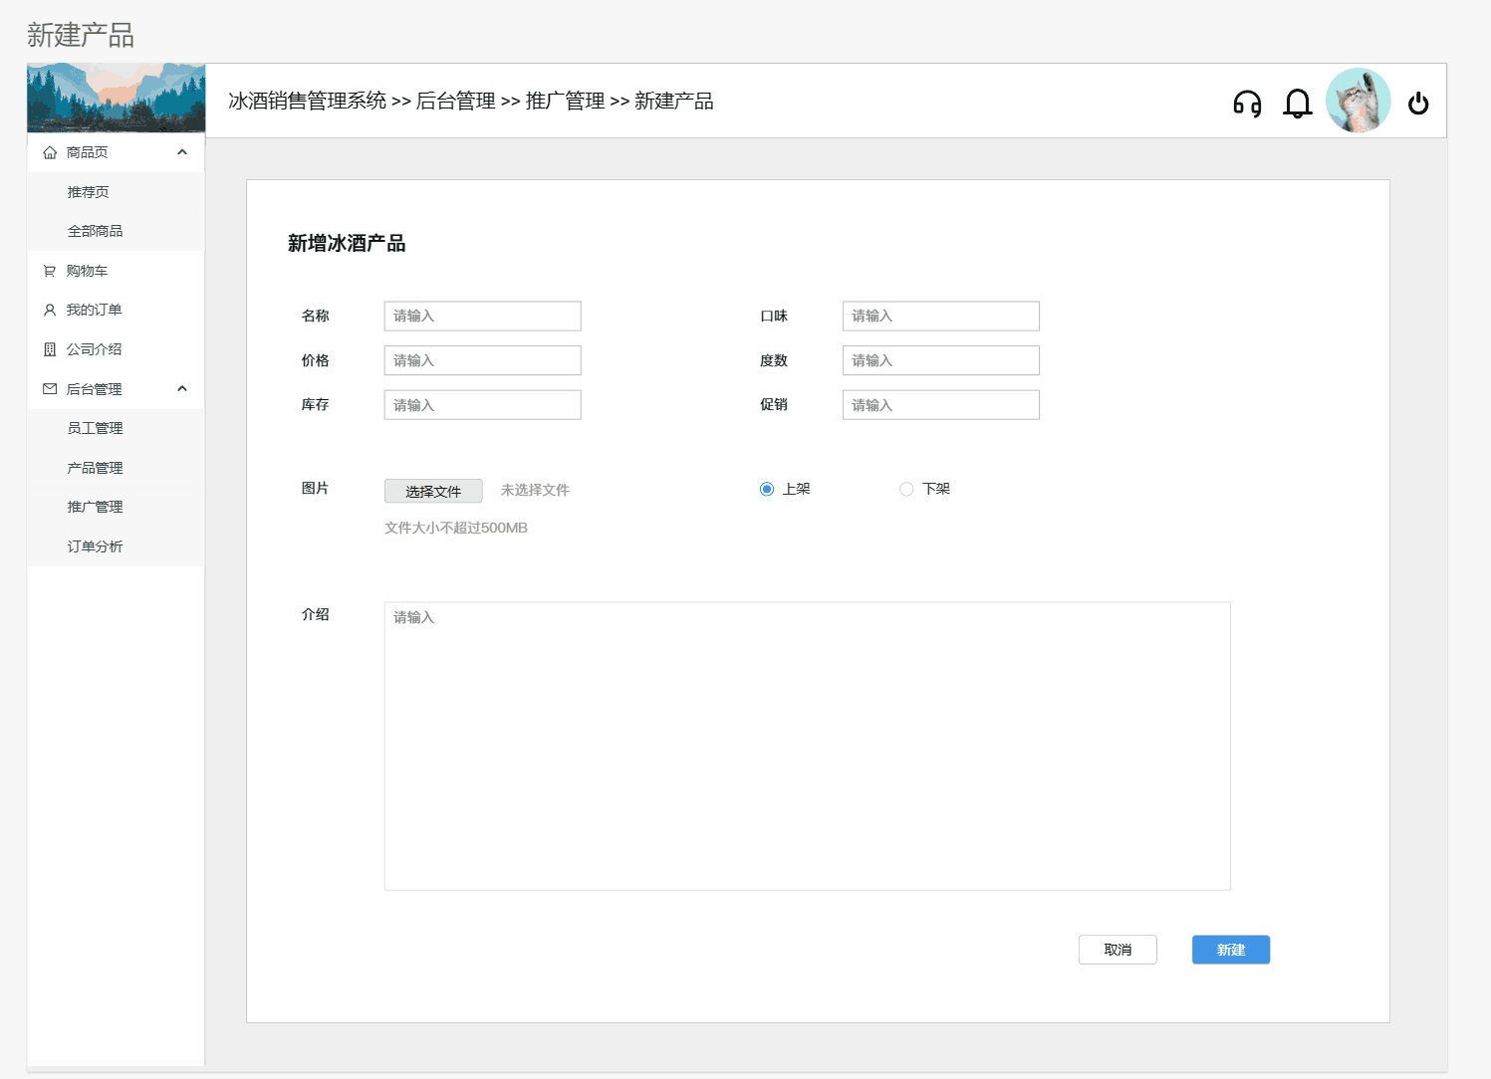

图 5.14 ：新建产品页面

* 1. **新建员工**

上传新员工的详细信息。

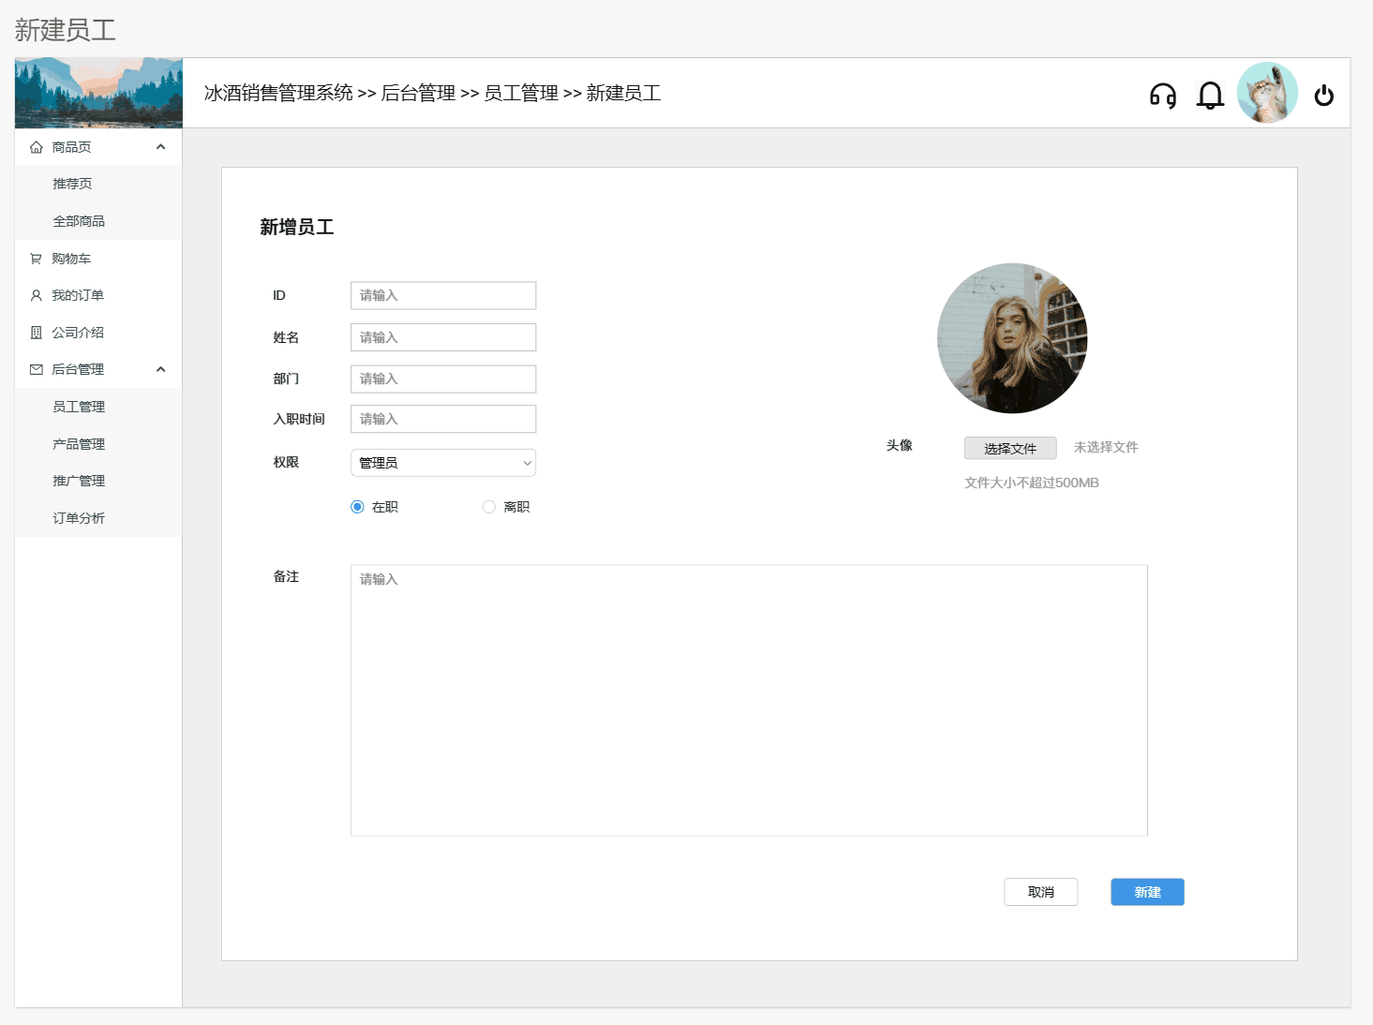

图 5.15 ：新建员工页面

* 1. **推广管理**

产品的推广管理，主要应用于主页推荐页，商品详情页等。

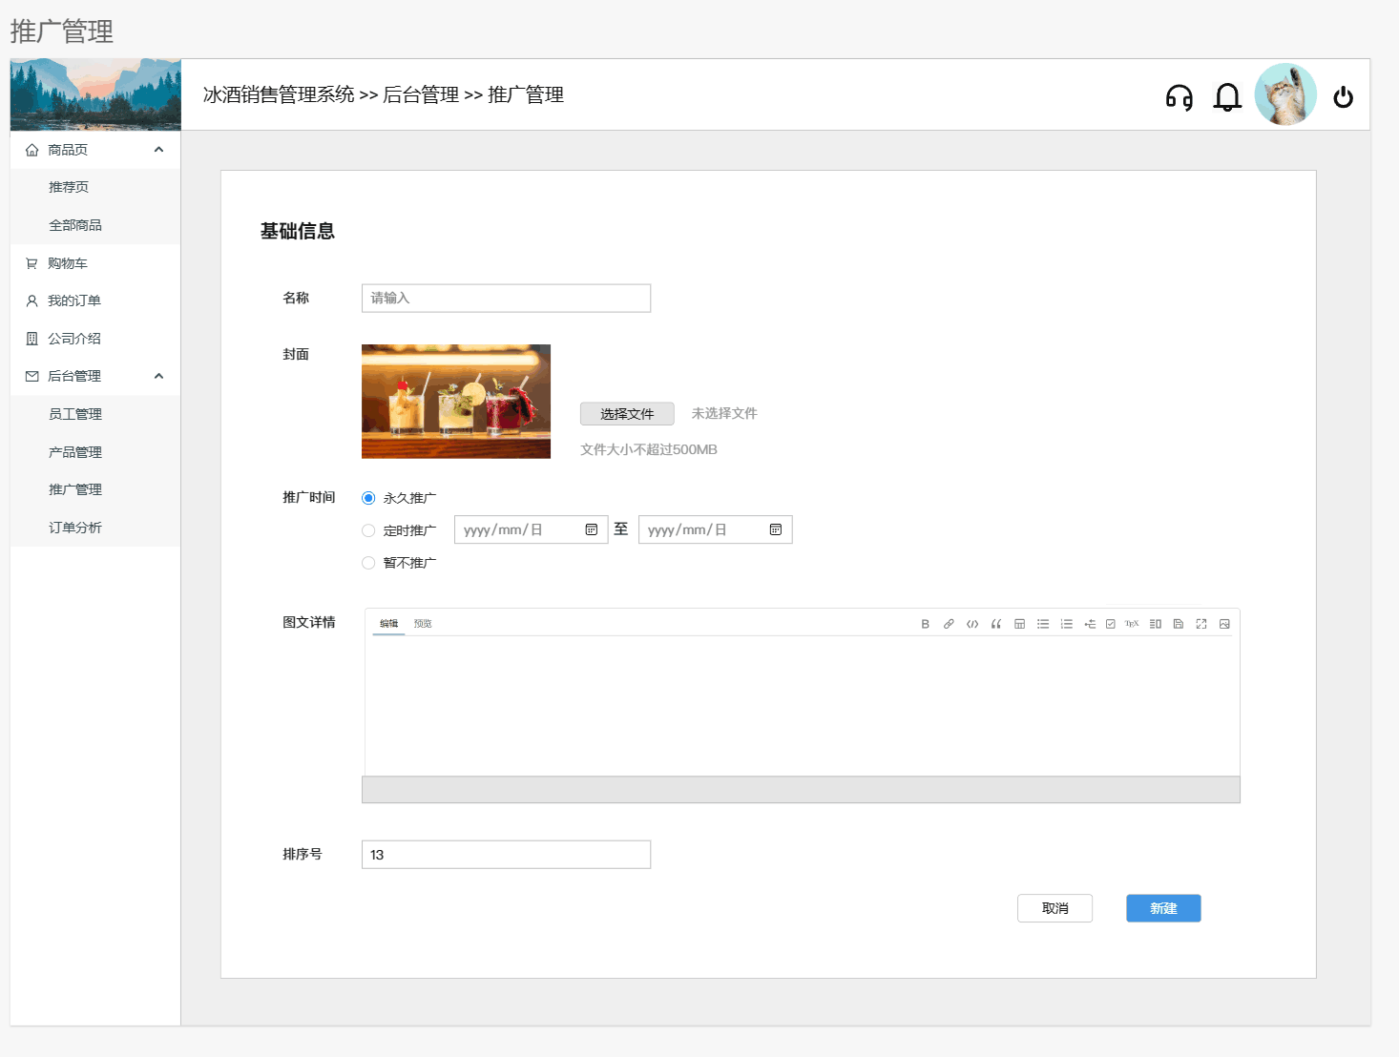

图 5.16 ：推广管理页面

**5.17总览**

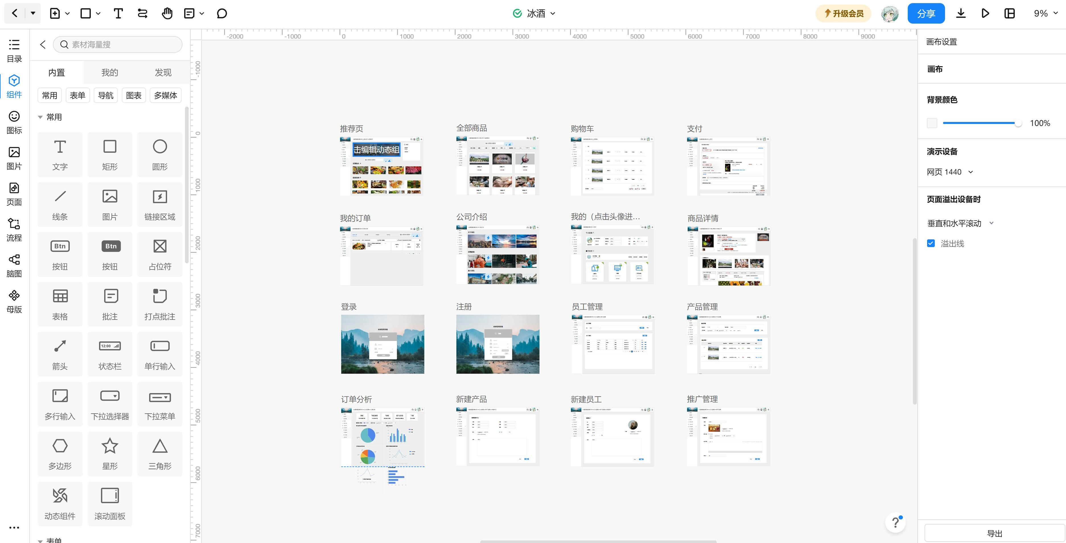

图 5.17 ：总览

# 参考

**6.1 参考资料**

① Kleppmann, Martin. "Designing Data-Intensive Applications". O'Reilly Media, 2017. 提供对于构建可靠的数据持久化系统的深入理解。

② Eich, Brendan et al, "ECMAScript 2022 Language Specification". ECMA International, 2022. 提供JavaScript的标准和规范。

③ Pivotal Software, "Spring Boot Reference Guide". Pivotal Software, 2023. 提供了对于 Spring Boot 的详细指南和使用方法。

④ Facebook Inc., "React Documentation". Facebook, 2023. 提供对于使用 React 构建用户界面的指南和说明。

**6.2 技术文档**

① MySQL Official Documentation, Available at: https://dev.mysql.com/doc/. 提供了对于使用 MySQL 数据库的全方位指南。

② Vue.js Guide, Available at: https://v3.vuejs.org/guide/introduction.html. 提供了对于 Vue.js 的详细指南和使用方法。

③ AWS Documentation, Available at: https://docs.aws.amazon.com/. 提供关于使用 AWS 云服务的详细指南。

**6.3 研究和报告**

International Organisation of Vine and Wine, "Global economic vitiviniculture data 2023". 提供了全球葡萄酒和冰酒销售和生产的详细数据。

**6.4 相关法规**

① Food and Drug Regulations (C.R.C., c. 870) Canada, Available at: https://laws-lois.justice.gc.ca/eng/regulations/C.R.C.,_c._870/. 提供了关于在加拿大销售和生产冰酒的法规。

② The Alcohol and Gaming Commission of Ontario, Available at: https://www.agco.ca/alcohol. 提供了关于在安大略省销售和生产冰酒的法规。

# 附件 1 ：需求分析报告

冰酒销售管理系统

需求分析报告

课程：软件工程

小组名：壹雫空

小组成员：张艺轩、叶可禾、陈婷、王曦

提交时间：2023年10月25日

目录

目录 ii

修订日志 ii

1. 前言 1

1.1 目录 1

1.2 文档约定 1

1.3 目标读者和阅读建议 1

1.4 项目范围 1

1.5 参考文献 1

2. 总述 1

2.1 产品视角 1

2.2 产品特点 2

2.3 用户类别和特点 2

2.4 操作环境 2

2.5 设计与实现限制 3

2.6 用户文档 3

2.7 假设和依赖性 3

3. 外部接口要求 3

3.1 用户界面 3

3.2 硬件接口 4

3.3 软件接口 4

3.4 通信接口 5

4. 系统功能 6

4.1 产品图片展示和浏览 6

4.2 销售订单管理 7

4.3 库存管理 7

5. 其他非功能性需求 9

5.1 性能要求 9

5.2 安全要求 9

5.3 数据保护要求 10

5.4 软件质量属性 11

5.5 业务规则 12

6. 其他要求 14

6.1 数据库要求 14

6.2 国际化要求 14

附录A ：术语表 19

附录 B ：分析模型 16

附录C: 待定部分 17

修订日志

|  |  |  |  |
| --- | --- | --- | --- |
| **姓名** | **Date** | **Reason For Changes** | **Version** |
| 小组全体成员 | 2023.10.25 | 初稿 1.0 | 初稿 |
| 王曦、陈婷 | 2023.11.22 | 补充类图、数据流图、实体关系图、状态转换图, 修改目录页码 | v 1.1 |

# 

# 前言

## 目的

本报告旨在描述冰酒销售管理系统版本 1.0 的功能性和非功能性需求。报告的内容旨在为软件工程课程提供实施和测试的指导。该软件需求规范文档仅涵盖主系统，不包括主系统与其交互的数据库实施细节。除非另有规定，本文档中列出的所有需求均计划在版本 1.0 中实现。

## 文档约定

在本软件需求规范的最新版本中，没有文档约定。

## 目标读者和阅读建议

标读者是将负责实施和测试冰酒销售管理系统的软件工程课程学生。此外，本文档将供软件工程教授使用，用于评估软件的设计和功能。阅读建议为学生应充分理解系统的需求，以便有效地进行开发和测试工作。教授应使用本文档来监督和指导学生的项目，并评估其在满足需求方面的成功程度。

## 项目范围

冰酒销售管理系统将允许销售人员在计算机上维护有关销售的记录。此外，系统将允许销售人员发送通知邮件给客户，以通知他们关于销售的信息。此外，该程序提供了不同的模式，用于编辑销售记录、查看销售统计数据，并对与销售相关的元素进行备注。其目标是为销售人员提供一种便捷的、便携的销售记录维护和销售统计解决方案。

## 参考文献

1. Weigers, Karl. Software Requirements Specification Template,

http://www.processimpact.com/process_assets/srs_template.doc

# 总述

## 产品视角

冰酒订购系统旨在简化冰酒供应商接受和履行冰酒订单的流程。它旨在取代将订单记录在卡片上并存储在数据库中的手动方法。有了这个系统，顾客可以通过电话或直接访问商店下单。收到订单后，冰酒供应商输入客户的详细信息、冰酒要求，并使用系统计算成本。这确保了准确的定价和高效的订单管理。该系统中描述的功能旨在在初始版本1.0中完全实现。然而，该系统被设计为适应未来的增强功能和后续版本中可能需要的附加功能。这种灵活性确保了冰酒订购系统能够适应不断变化的业务需求和客户要求。

## 产品特点

冰酒订购系统提供了一系列功能来简化冰酒的订购流程，来确保订单准确无误，配送高效。顾客可以通过电话或亲自前来订购冰酒，提供他们的个人信息和冰酒要求。系统会根据冰酒选择和配送距离自动计算订单的价格，将订单放置在数据库中，以便需要时能够轻松找到特定的订单。系统可以跟踪订单的状态，确保及时配送并满足顾客的需求。最后，系统具备适应未来扩展的能力，例如在线下单和自动通知等功能。

## 用户类别和特点

**冰酒销售商店** 冰酒供应商是果园农民，也是冰酒供应商。他向市场供应多种类的冰酒。客户可以通过电话或亲自到店订购冰酒。客户可以是商店、超市或个人。冰酒供应商会填写一份订单，记录客户的详细信息、冰酒要求和计算费用。应当允许所有冰酒供应商的员工都可以通过系统为客户填写订单，并且很有可能会在某些时间段内出现大量订单的数据处理。同样的，应当允许客户查看自己的订单运送情况。

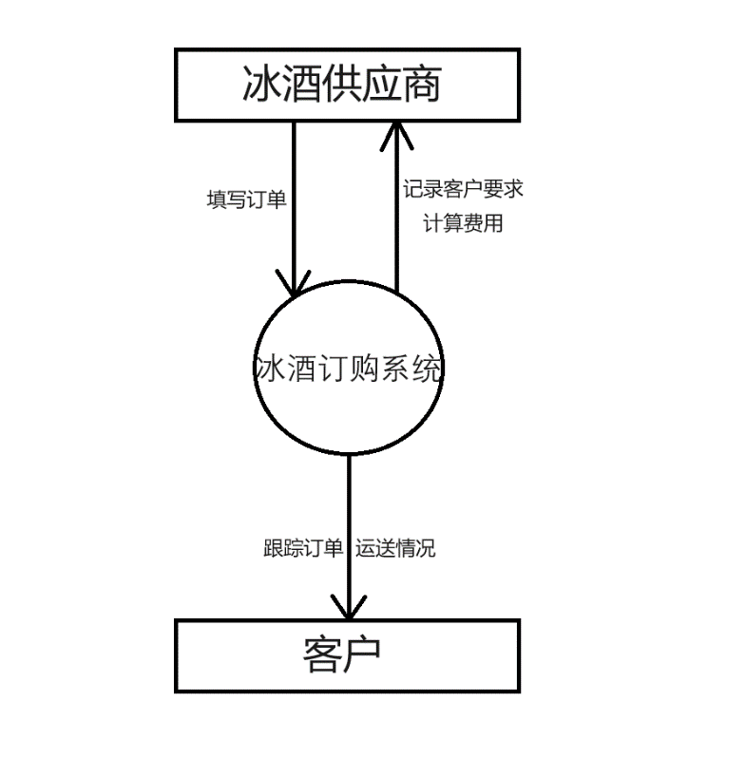

**图一**：冰酒订购系统的范围图

## 操作环境

OE-1：冰酒订购系统应能在笔记本电脑或者台式主机上允许。系统要求为Windows 11平台上运行。

OE-2：冰酒订购系统应在Windows 11和指定存储订单信息的Linux服务器之间进行接口。此时尚未建立Web服务器和数据库软件。本文档的更新版本将包括与这些特定操作环境相关的信息。

## 设计与实现限制

CO-1：分配给这个项目的时间将限于2023年秋季学期。

CO-2：项目语言为C++，开发环境为Microsoft Visual Studio。

CO-3：用户手册的所有HTML代码将符合HTML 4.0标准。

## 用户文档

UD-1：系统将提供HTML格式的在线用户手册，其中描述了用户可用的功能和选项。

UD-2：系统将提供用户手册的硬拷贝，该硬拷贝与UD-1中概述的手册相同

## 假设和依赖性

AS-1：在此软件需求规格说明文档中提到的数据库已经事先管理好，其中包含了冰酒订购系统所需的正确信息。

AS-2：对于客户的订单，在发出运送之前能够通过系统进行订单要求的修改。

DE-1：用于给客户展示商品的数据数据依赖于一个由冰酒订购系统无法管理的外部数据库中的信息。

DE-2：用户订单信息依赖于员工对每个订单都始终使用系统进行记录。

# 外部接口要求

## 用户界面

UI-1: 系统应在产品信息页面上显示产品图片，以帮助用户更容易识别产品。

UI-2: 用户可以使用鼠标单击产品图片，以查看更多产品详细信息、库存状况和价格。

UI-3: 所有对库存的修改操作应通过拖拽或点击图形化界面进行，键盘仅用于输入密码进行身份验证。

UI-4: 系统将提供一个帮助按钮，点击后将打开在线用户手册，以支持用户在使用系统时解决问题。

UI-5: 系统应提供一个“销售统计”页面，显示当前的销售趋势、库存水平和利润统计数据。

## 硬件接口

HI-1: 系统将在POS（Point of Sale）终端设备上运行，这些设备包括商店收银机、扫描枪、打印机、条形码阅读器等。

HI-2: POS终端设备将通过USB接口连接到计算机系统，以实现销售、库存管理和打印收据等功能。

HI-3: 针对移动销售和库存管理，系统将支持移动设备，如平板电脑或智能手机，这些设备可以通过Wi-Fi或蓝牙接口连接到系统。

HI-4: 为了实现支付功能，系统需要与信用卡处理终端进行连接，通过POS终端设备或互联网接口进行交互。

HI-5: 系统需要与金库设备（例如钱箱）进行连接，以存储现金和硬币。

HI-6: 为了备份和保护数据，系统将连接到网络存储设备或云存储，通过以太网或无线网络接口进行数据传输。

HI-7: 如果需要，系统可能需要支持显示屏、客户显示器、POS键盘等外部设备，这些设备可以通过USB、HDMI或VGA接口连接。

## 软件接口

SI-1: 冰酒销售商店管理系统

SI-1.1: 该软件将通过网络接口与后端数据库进行通信，以实现以下功能：将产品信息、库存数据和销售记录上传到数据库。从数据库中检索产品信息、库存数据和销售记录。

SI-1.2: 系统将允许授权用户随时修改产品信息、库存数据和销售记录。

SI-1.3: 如果用户在更新库存或销售记录时遗漏了信息，系统将提供自动数据同步功能，确保数据库与系统保持一致。

SI-2: 后端数据库

冰酒销售商店管理系统将与后端数据库进行数据交换，以实现以下功能：

SI-2.1: 允许用户向数据库添加新的产品信息、库存数据和销售记录。

SI-2.2: 允许用户从数据库中更新或修改产品信息、库存数据和销售记录。

SI-2.3: 允许用户查询数据库以检索产品、库存和销售数据，以生成报告和统计信息。

SI-3: 电子邮件通知系统

如果有新订单或特定的事件发生，系统将与电子邮件通知系统进行集成，以实现以下功能：

SI-3.1: 当有新订单时，系统将自动生成电子邮件通知，通知相关部门或员工。

SI-3.2: 如果库存低于特定水平，系统将发送电子邮件通知以提醒采购或库存管理。

SI-3.3: 当销售记录被修改或更新时，系统将发送电子邮件通知给相关人员，以保持信息同步。

## 通信接口

CI-1: 系统必须确保用户安全性通过密码的一致性。

CI-2: 当需要向客户发送订单确认、支付提醒或其他通知时，系统将通知邮件服务模块，以触发电子邮件通知的发送。

CI-3: 系统将通过无线以太网系统与数据库进行通信，以实现库存管理、销售记录更新和客户数据的同步。

# 系统功能

## 产品图片显示和浏览

### 说明和优先事项

通过该功能，用户可以浏览和查看产品图片，以帮助他们选择和购买产品。这是高优先级功能，因为产品图片对于用户选择和购买产品非常重要。

### 刺激/反应序列

用户打开产品页面。

系统加载产品信息，包括图片。

用户滚动或点击以浏览不同的产品图片。

### 功能要求

REQ-1: 系统应能够显示产品图片，以便用户可以在浏览产品时查看图片。

REQ-2: 系统应允许用户点击图片以查看更多产品细节，如价格、库存状况和描述。

REQ-3: 用户应能够在产品页面上使用放大和缩小功能来查看更大或更小的产品图片。

REQ-4: 系统应根据产品的可用性状态显示不同的图片标识，如“有库存”或“售罄”。

## 销售订单管理

### 说明和优先事项

通过该功能，用户可以创建、编辑和管理销售订单，确保订单准确且满足客户需求。这是高优先级功能，因为订单管理是销售业务的核心。

### 刺激/反应序列

用户登录系统。

用户选择“创建新订单”选项。

用户添加所需产品到订单。

用户编辑订单细节，如数量、送货地址等。

用户确认订单并进行付款。

系统生成订单确认页面。

### 功能要求

REQ-5: 用户应能够创建新销售订单，选择所需的产品，并添加到购物车。

REQ-6: 用户应能够编辑订单细节，包括产品数量、送货地址、付款方式等。

REQ-7: 系统应计算订单总额，包括产品费用、税费和运费。

REQ-8: 用户应能够选择不同的付款方式，如信用卡、PayPal等。

REQ-9: 系统应生成订单确认页面，显示订单细节和订单号。

## 库存管理

### 说明和优先事项

通过该功能，员工可以管理库存，包括添加、编辑和删除产品信息，以及跟踪库存数量和价格。这是高优先级功能，因为库存管理对于销售商店的运营至关重要。

### 刺激/反应序列

Stimulus: 员工登录系统。

Response: 系统验证员工身份并加载库存管理页面。

Stimulus: 员工选择“添加新产品”选项。

Response: 系统显示产品信息表单，允许员工输入新产品的详细信息。

Stimulus: 员工编辑产品信息，如价格、库存数量和描述。

Response: 系统更新产品信息并显示最新库存状态。

### 功能要求

REQ-7: 员工应能够登录系统，并系统应验证员工身份。

REQ-8: 员工应能够添加新产品信息，包括产品名称、价格、库存数量、描述等。

REQ-9: 员工应能够编辑产品信息，如价格、库存数量和描述。

REQ-10: 系统应根据产品的可用性状态显示不同的图片标识，如“有库存”或“售罄”。

REQ-11: 系统应提供报告和分析页面，显示销售趋势、库存状况和财务数据的图表和图形。

# 其他非功能性需求

## 性能要求

### 时间准确，消息处理及时:

- 系统应准确记录销售时间，并确保通知邮件能够及时发送给客户。

- 实现策略: 在系统中使用可靠的时间戳记录销售时间，并使用高效的邮件发送机制，确保消息的及时性。

### 处理大量销售记录和统计数据的高效性能:

- 系统应能够高效地处理大量销售记录和统计数据，以保持系统的稳定性和可用性。

- 实现策略: 使用适当的数据库索引和查询优化技术，合理分配系统资源，如内存和处理器，并进行系统性能测试和优化。

### 并发能力:

- 系统应具备良好的并发处理能力，能够同时支持多个销售人员访问和操作系统。

- 实现策略: 使用并发编程技术，如线程池或异步处理，以处理并发请求，确保系统的响应性能和稳定性。

## 安全要求

### 销售记录和客户信息的完整性:

- 系统应确保销售记录和客户信息不被篡改或损坏。

- 实现策略: 使用数据校验和加密技术，确保数据的完整性和安全性。同时，使用访问控制和权限管理机制，限制对数据的修改和访问。

### 身份验证和访问控制:

- 只有经过身份验证的用户才能访问系统，并根据其角色和权限执行相应的功能。

- 实现策略: 实施安全的用户身份验证机制，如用户名和密码、双因素身份验证等。使用访问控制列表或角色基础的访问控制，确保只有授权用户可以执行相关操作。

### 防止未经授权访问和恶意攻击:

- 系统应具备防止未经授权访问和恶意攻击的安全机制。

- 实现策略: 使用防火墙、入侵检测系统、安全审计等安全工具和技术，及时更新系统补丁和安全策略，以防止未经授权访问和恶意攻击。

## 数据保护要求

### 符合隐私法规和政策:

- 系统应符合适用的隐私法规和政策，保护用户的个人数据和隐私。

- 实现策略: 严格遵守相关隐私法规的要求，采用数据加密、匿名化处理等技术手段，确保用户数据的合规性和安全性。

### 安全的用户身份验证:

- 系统应采用安全的用户身份验证机制，确保只有合法用户可以访问系统和敏感数据。

- 实现策略: 使用强密码策略、加密传输用户凭证等安全措施，以防止身份伪造和密码泄露。

### 数据传输和存储的加密:

- 敏感数据在传输和存储过程中应进行加密，以防止数据泄露和篡改。

- 实现策略: 使用安全的传输协议，如HTTPS，对数据进行加密传输。在存储时，使用加密算法对数据进行加密保护。

## 软件质量属性

### 可用性和易用性:

- 系统应具备良好的可用性和易用性，使销售人员能够快速上手并高效地使用系统。

- 实现策略: 提供直观和用户友好的界面设计，简化操作流程，提供清晰的错误提示和帮助文档，以提升系统的可用性和易用性。

### 准确性和可靠性:

- 系统应确保销售记录和统计数据的准确性，避免数据丢失或错误。

- 实现策略: 使用数据验证和合理的错误处理机制，进行数据备份和恢复策略，进行系统稳定性和可靠性的测试和优化。

### 可测试性:

- 系统应具备良好的可测试性，以便进行单元测试、集成测试和系统测试，确保软件质量。

- 实现策略: 设计可测试的模块和接口，使用自动化测试工具和技术，编写清晰的测试用例和测试文档，以提升系统的可测试性和测试效率。

### 扩展性:

- 系统应具备良好的扩展性，能够根据业务需求进行功能的扩展和修改。

- 实现策略: 使用模块化和松耦合的架构设计，遵循设计原则和设计模式，以便于系统的扩展和维护。

### Bug反馈入口:

- 系统应提供用户反馈机制，以便用户报告Bug和问题，并及时进行处理和修复。

- 实现策略: 在系统中提供Bug反馈入口，如问题反馈表单、电子邮件等方式，确保用户可以方便地报告Bug和问题，并进行及时的跟踪和解决。

## 业务规则

1. 定价以及折扣规则：确定产品定价、定义折扣的条件和金额，例如购买数量折扣、促销折扣、会员等级折扣等。

2. 订单处理规则：规定订单的处理流程，包括验证订单信息、库存检查、支付处理、订单状态更新等。

3. 库存管理规则：定义库存的管理策略，包括库存预警、库存补货、库存调拨等。

4. 客户优惠规则：制定与客户相关的优惠政策，例如特定客户的折扣、积分兑换、生日礼品等。

5. 销售报告规则：定义生成销售报告的方式和内容，包括销售额统计、产品销售排名、客户购买历史等。

## 权限级别

### 管理员/高级经理权限：

对所有业务规则具有完全访问和管理权限。

可以创建、编辑和删除定价和折扣规则。

可以定义和配置订单处理规则，包括验证、库存检查、支付和状态更新等。

具有完全访问和管理库存管理规则的权限，包括库存预警、补货和调拨策略的设置。

可以制定客户优惠规则，包括特定客户的折扣、积分兑换和生日礼品等。

可以定义和生成销售报告，包括销售额统计、产品销售排名和客户购买历史等。

### 销售经理权限：

可以查看和编辑定价和折扣规则。

可以查看和编辑订单处理规则。

可以查看和编辑库存管理规则，但无法进行删除操作。

可以查看和编辑客户优惠规则。

可以查看销售报告和生成部分销售报告。

### 销售员权限：

可以查看定价和折扣规则，但无法进行编辑或修改。

可以提交订单并查看订单状态和更新信息。

可以查看库存信息，但无法进行库存管理操作。

可以应用客户优惠规则，但无法进行编辑或修改。

可以查看销售报告的部分内容。

### 客户权限：

可以查看产品定价和折扣信息。

可以下单和查看订单状态。

可以查看库存信息。

可以享受特定客户的优惠政策，如折扣和积分兑换。

可以查看自己的购买历史。

# 其他要求

## 数据库要求

DA-1：系统应包括一个主要数据库，用于存储与冰酒销售相关的数据。

DA-2：主数据库应包含产品信息，包括产品名称、描述、定价、库存量以及与每种产品相关的销售数据。

DA-3：数据库应具备客户信息，包括客户姓名、联系信息、历史购买记录等。

DA-4：系统还需要一个订单数据库，用于跟踪订单信息，包括订单日期、订单号、客户信息、所购买的产品、数量和总金额。

DA-5：数据库应支持员工信息的存储，包括员工姓名、职位、联系信息以及与销售操作相关的数据。

DA-6：该系统应能够生成销售报告，并将其存储在数据库中，以便分析销售趋势和库存管理。

DA-7：数据库应具备安全性措施，以确保敏感销售数据的机密性和完整性。

DA-8：系统还需要备份和恢复功能，以防止数据丢失或损坏。

DA-9：数据库应具备性能和可扩展性，以满足未来可能的数据增长和系统需求变化。

## 国际化要求：

IA-1：系统应支持多语言用户界面，以满足不同地区和语言的用户需求。

IA-2：用户界面应具备本地化能力，使不同语言和文化背景的用户能够方便地使用系统。

IA-3：系统应支持日期和时间的多时区表示，以确保时间相关的功能在全球范围内正确运行。

IA-4：系统应提供语言切换功能，允许用户根据自己的首选语言选择界面语言。

IA-5：系统应支持国际化字符集，以处理不同语言所涉及的字符和符号。

IA-6：用户界面应具备可调整的日期和时间格式，以适应不同地区的习惯和格式要求。

IA-7：系统应提供多语言文档和帮助文档，以帮助用户理解和使用系统。

IA-8：系统应考虑不同地区的法律、文化和商业规范，以确保系统在全球范围内的合规性和适应性。

IA-9：系统应提供全球范围内的货币和货币符号支持，以适应不同地区的货币需求。

IA-10：系统应支持跨时区的数据同步和共享，以便在不同地区的用户之间共享和访问数据。

附录 A：术语表

在本需求分析报告中，为了正确理解系统需求规范（SRS），我们提供了以下术语表，包括首字母缩写和缩写词的定义。这有助于确保所有项目相关人员对特定项目中使用的术语有清晰的理解。请注意，这个术语表可能会在跨多个项目或整个组织的术语表中使用，而这里只包括与本项目相关的术语。

1. SRS（系统需求规范）：系统需求规范是对系统功能、性能、设计约束和其他重要信息的详细描述。
2. CRM（客户关系管理）：一种业务策略和技术，用于管理与客户相关的数据和交互，以增强客户满意度和业务绩效。
3. UI（用户界面）：用户界面是用户与系统互动的点，通常包括屏幕、菜单、按钮等元素。
4. API（应用程序编程接口）：API定义了不同软件组件之间的通信方式，允许它们互相交互和集成。
5. 数据库备份：数据库备份是将数据库的副本保存在安全位置，以便在数据丢失或损坏时进行恢复。
6. 销售报告：销售报告是包含销售数据、趋势和分析的文档，用于评估销售绩效。
7. 库存管理：库存管理是一种跟踪、管理和优化库存的业务活动，以确保货物始终可用并减少过剩库存。
8. 员工信息：员工信息包括员工的姓名、职位、联系信息和与其销售操作相关的数据。
9. 数据机密性：数据机密性是确保敏感数据不被未经授权的访问者获取或泄露的安全措施。
10. 需求分析报告：需求分析报告是包含关于系统功能、性能和设计要求的文档，用于指导系统开发。
11. 系统性能：系统性能指系统在不同条件下的运行效率和能力。
12. 客户信息：客户信息包括客户的姓名、联系信息和购买历史记录。

附录 B：分析模型

在本附录中，我们提供了一些相关的分析模型，以帮助更好地理解和可视化"冰酒销售管理系统"的需求。以下是一些可能的分析模型，包括数据流图、类图、状态转换图和实体关系图。

**1. 数据流图（DFD）**

数据流图是一种图形化工具，用于描述系统内数据的流动和处理。它有助于识别数据如何在系统中传递和转换。

本系统的数据流图如下图所示。



图二：数据流图

**2. 类图**

类图用于显示系统中的类和它们之间的关系。在"冰酒销售管理系统"中，我们可以绘制类图以描述不同类别的对象，如产品、客户、订单和员工，以及它们之间的关系。

本系统的类图如下图所示。

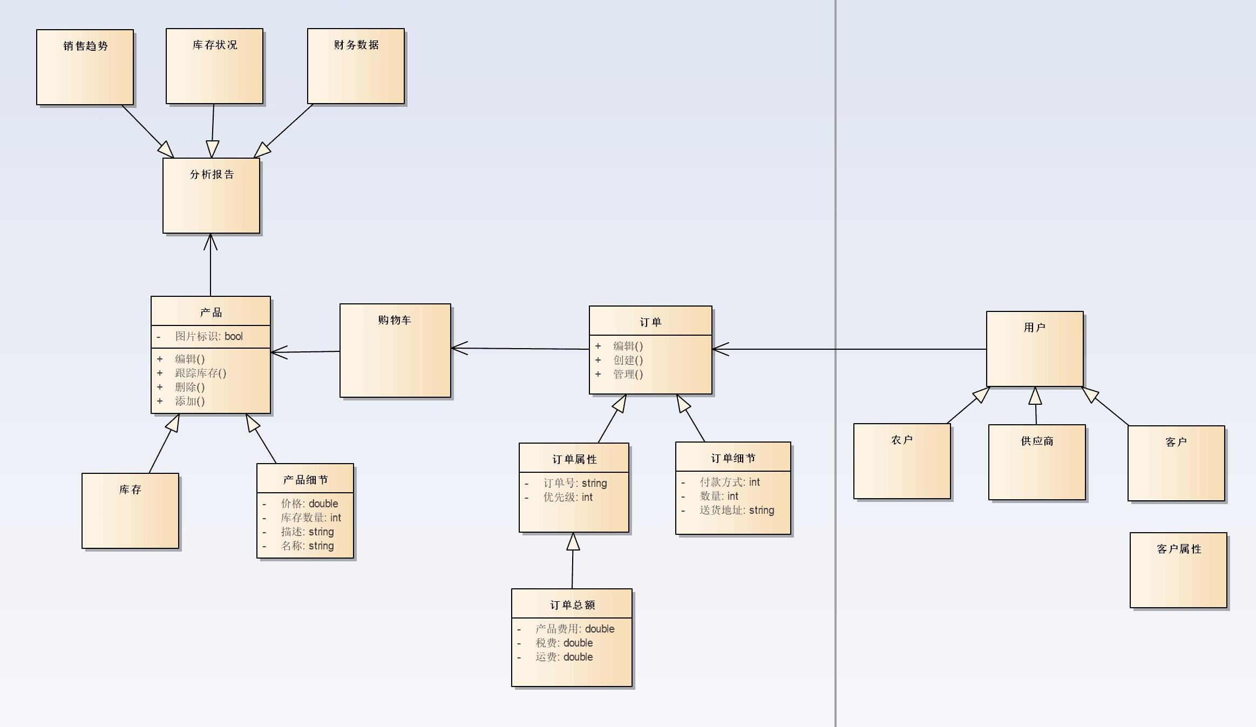

图三：类图

**3. 状态转换图**

状态转换图用于表示对象在不同状态之间的转换以及导致这些转换的事件。在"冰酒销售管理系统"中，状态转换图可以用于描述订单的生命周期，包括订单的创建、处理、完成和关闭等状态。

本系统的状态转换图如下图所示。

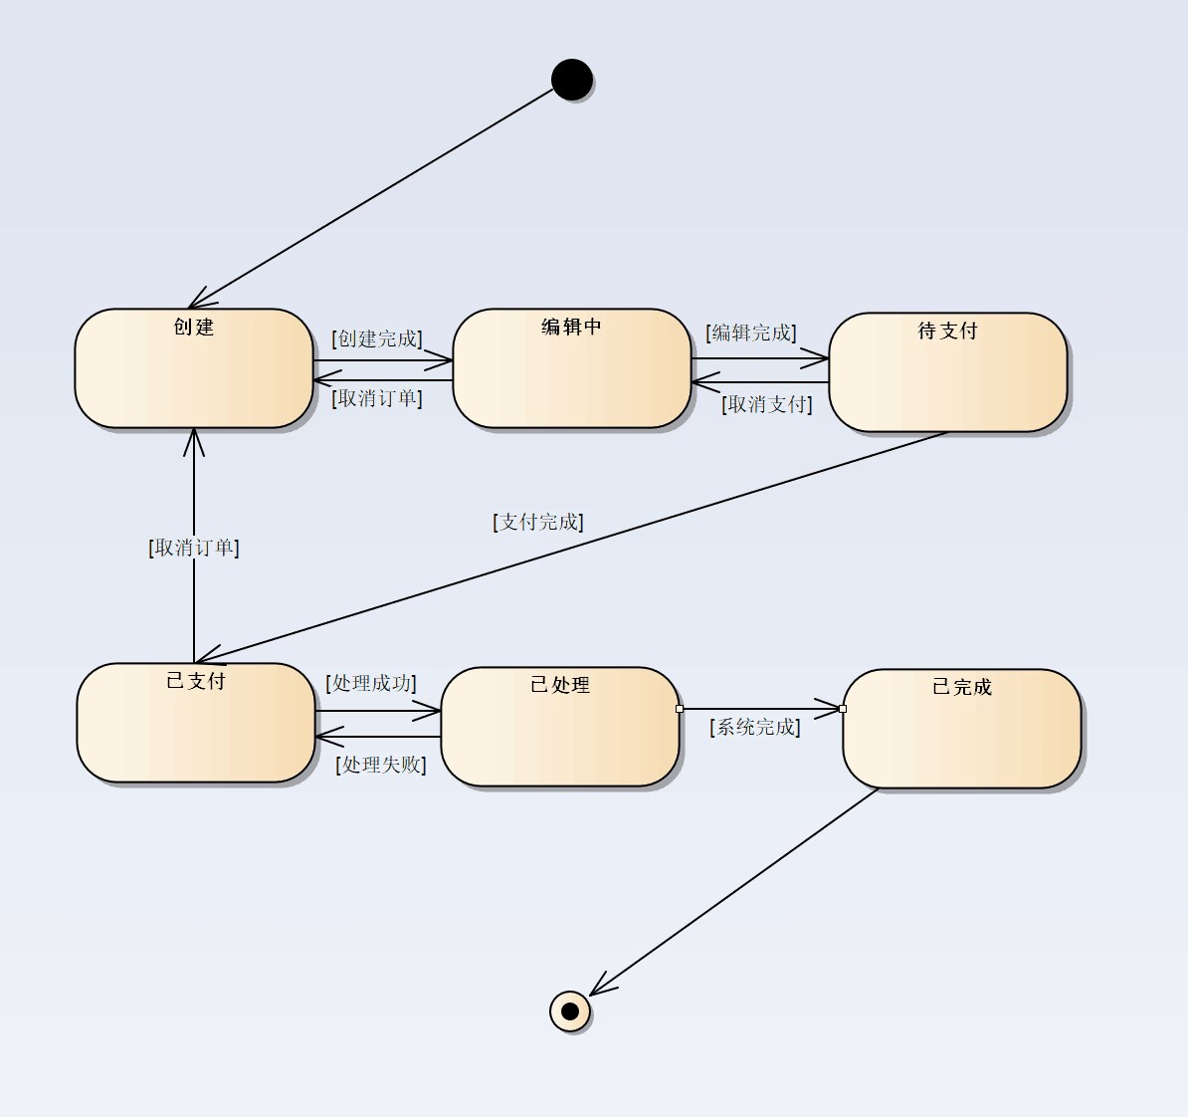

图四：状态转换图

**4. 实体关系图（ERD）**

实体关系图用于显示系统中各个实体之间的关系。在本系统中，我们可以使用ERD来表示不同实体，如产品、客户、订单和员工，以及它们之间的联系，如产品与订单之间的关联。

这些分析模型是帮助理解"冰酒销售管理系统"需求的工具，有助于项目相关人员更清晰地看到系统的结构和功能。请注意，具体的分析模型可以根据项目的需要进行调整和扩展。

本系统的数据流图如下图所示。



图五：实体关系图

附录 C：待定部分

以下是"冰酒销售管理系统"需求分析报告中待确定（TBD）的引用项的编号列表，这些项需要进一步确认和详细定义，以便在后续的项目开发中得到解决：

TBD-1：安全性要求 - 需要详细定义关于数据安全性、用户身份验证和访问控制的具体要求。

TBD-2：报表生成 - 需要确定系统报表的具体内容、格式和生成方式。

TBD-3：用户界面设计 - 需要进一步讨论和规划用户界面的设计元素和布局。

TBD-4：数据备份和恢复 - 需要明确定义有关数据库备份和恢复的策略和流程。

TBD-5：性能要求 - 需要详细规定系统的性能指标和相关测试方法。

TBD-6：安全性措施 - 需要进一步讨论有关密码管理、数据加密和用户权限的安全性措施。

TBD-7：集成要求 - 需要确定与其他系统的集成需求和接口规范。

TBD-8：数据库管理 - 需要明确定义数据库的结构、表格和字段。

TBD-9：通知系统 - 需要进一步规划与客户和员工的通信方式和通知系统。

TBD-10：数据校验 - 需要详细定义数据输入和输出的校验规则和流程。

这些待定项将在项目的后续阶段进行详细讨论和确定，以确保"冰酒销售管理系统"的所有需求都能得到满足。在每个TBD项解决之前，项目团队应跟踪和记录它们的状态，以确保项目进展受到适当的控制。

-----------------------------------------------------------------------------------------------------------------------------------

# 附件 2 ：小组成员的原型报告及评价

1. **张艺轩提交的原型报告**

# 系统原型设计图示及文字说明

* 1. 用户主页

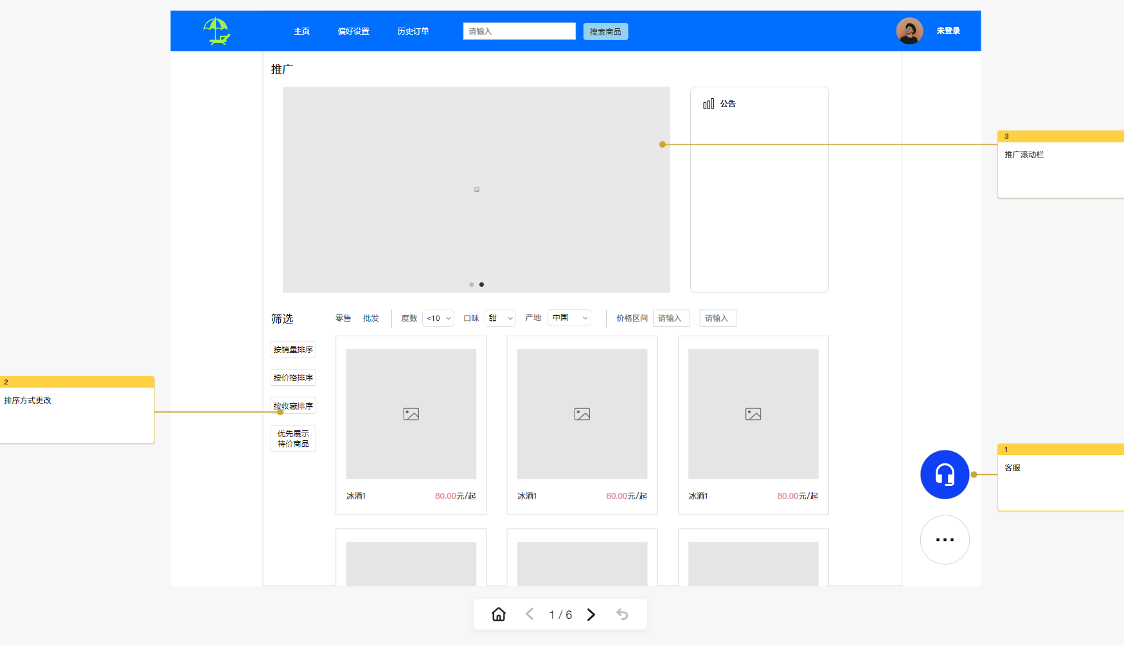

用户登录系统。

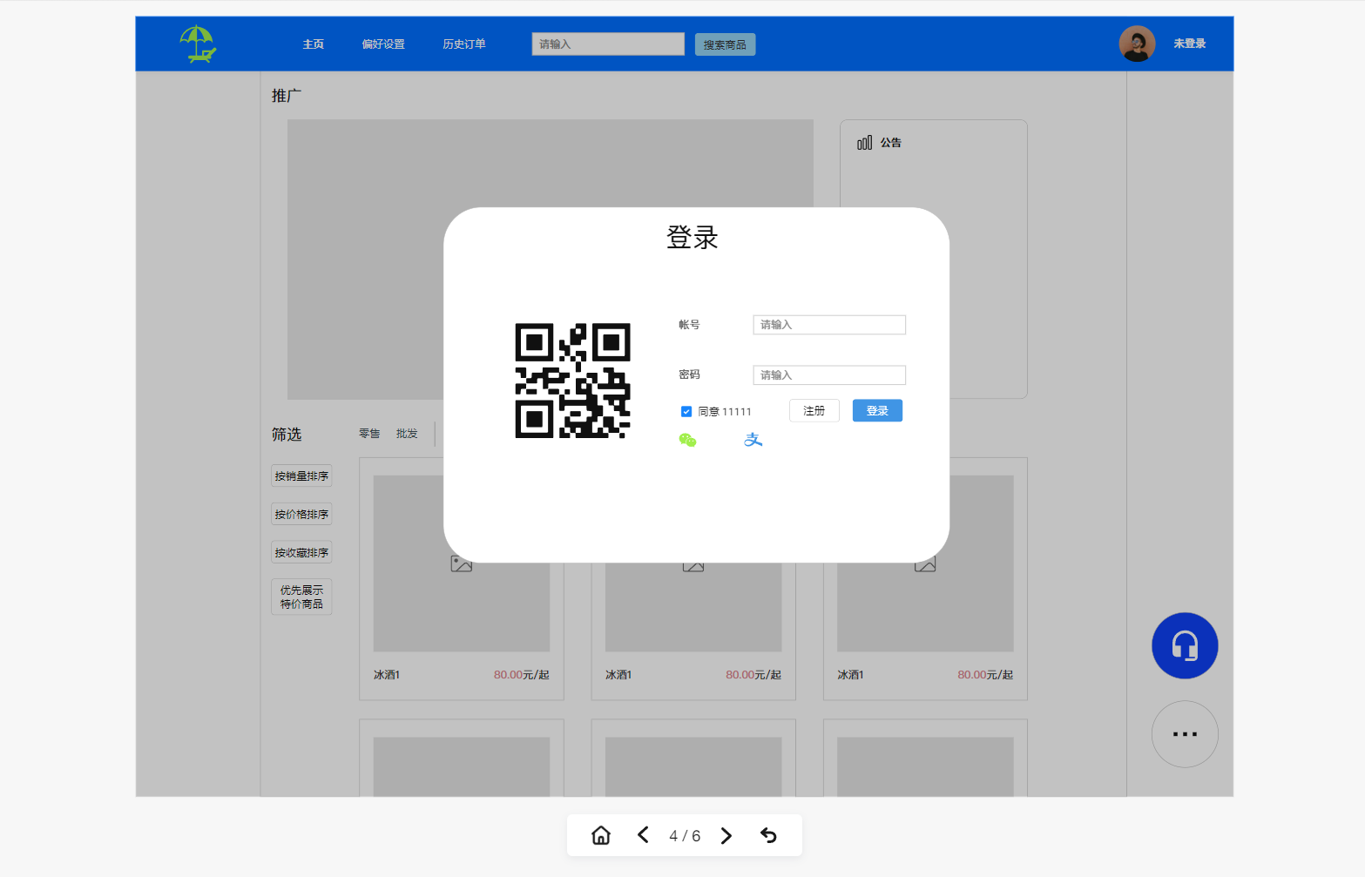

用户编辑设置，送货地址，修改密码等。

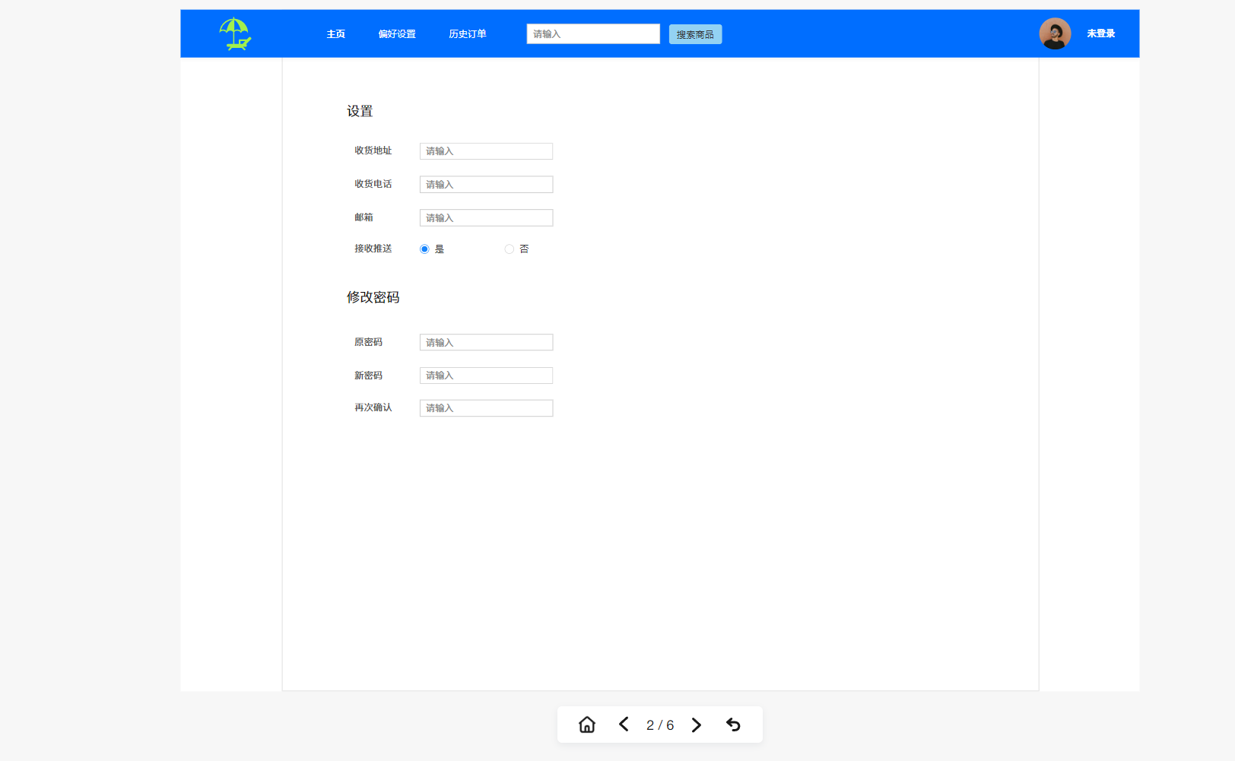

用户选择“创建新订单”选项。

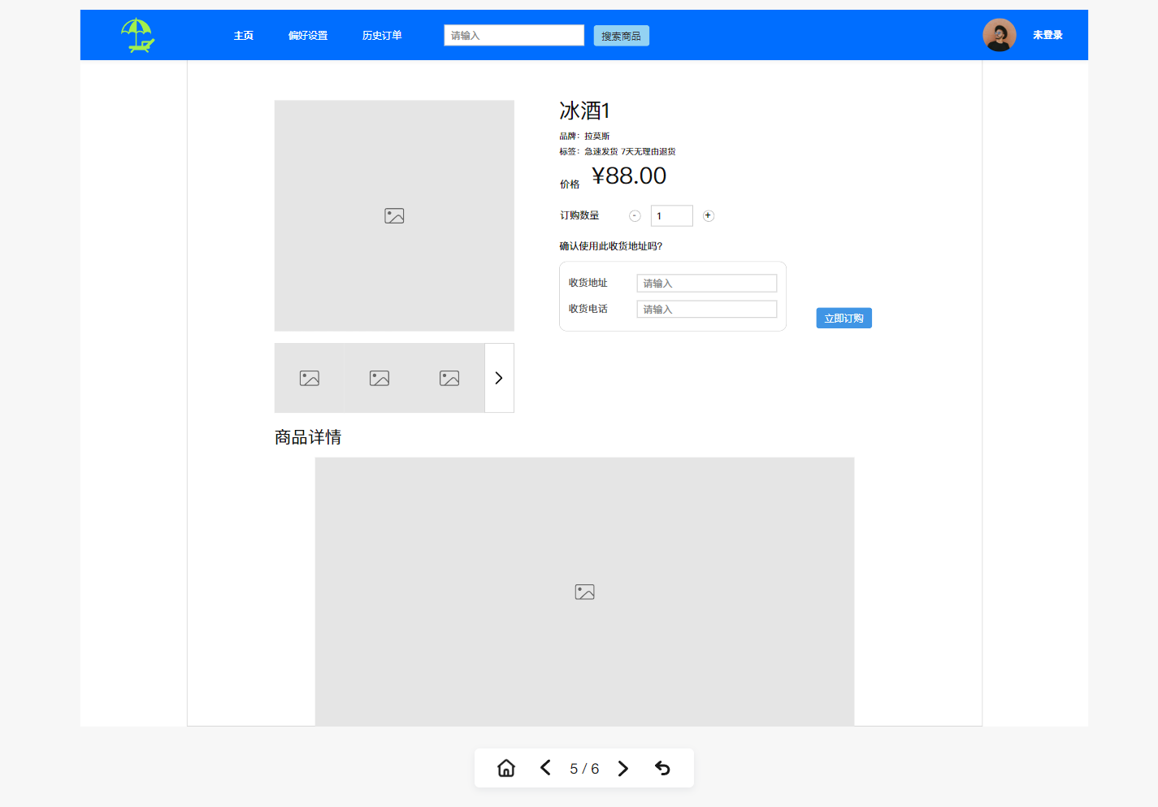

用户确认订单并进行付款。

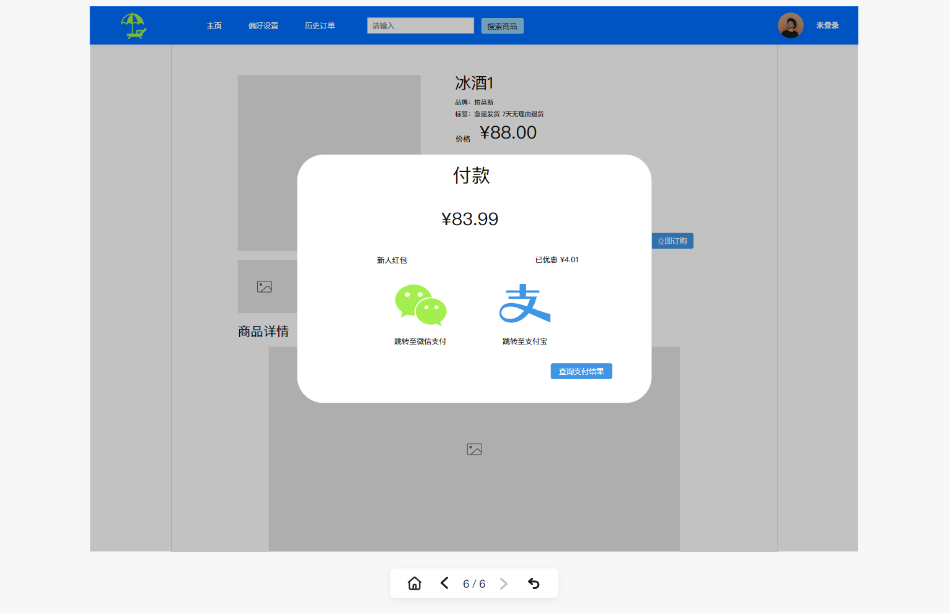

系统生成订单确认页面，查看历史订单。

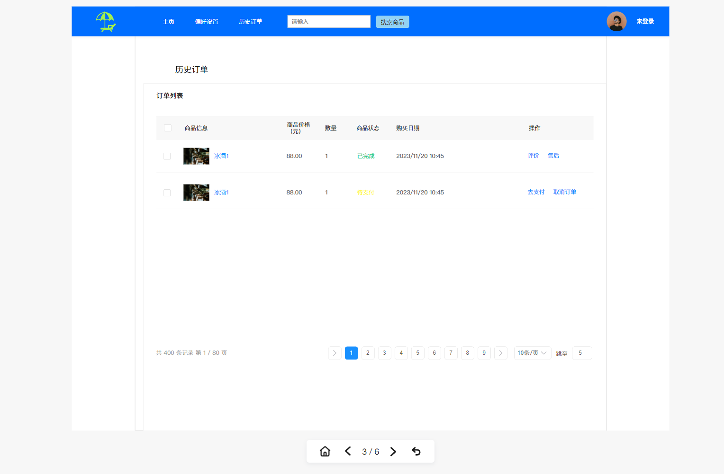

* 1. 管理页面

员工管理界面，可以显示员工列表情况并作出修改

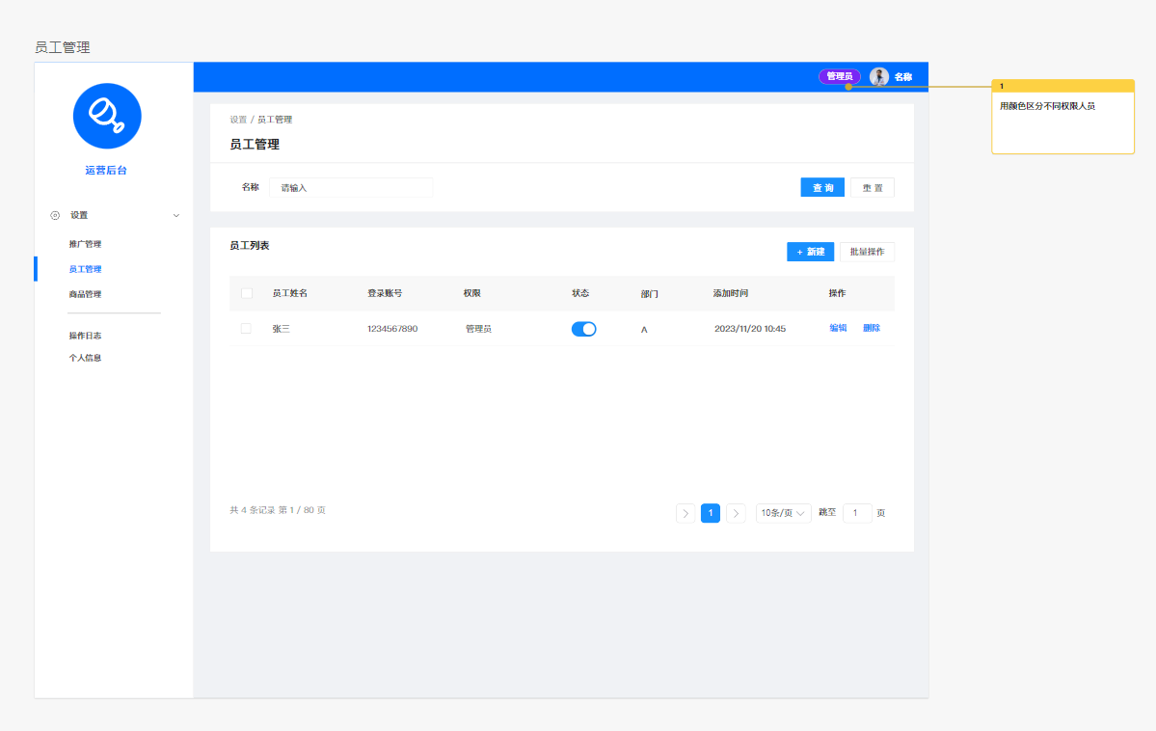

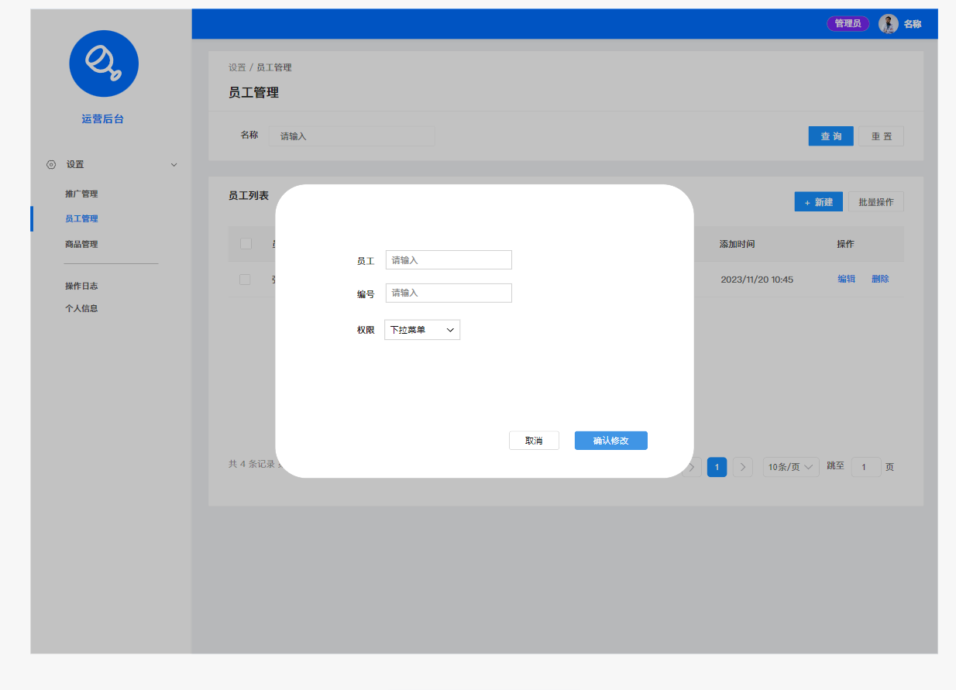

推广管理界面，可以显示推广栏目情况并作出修改

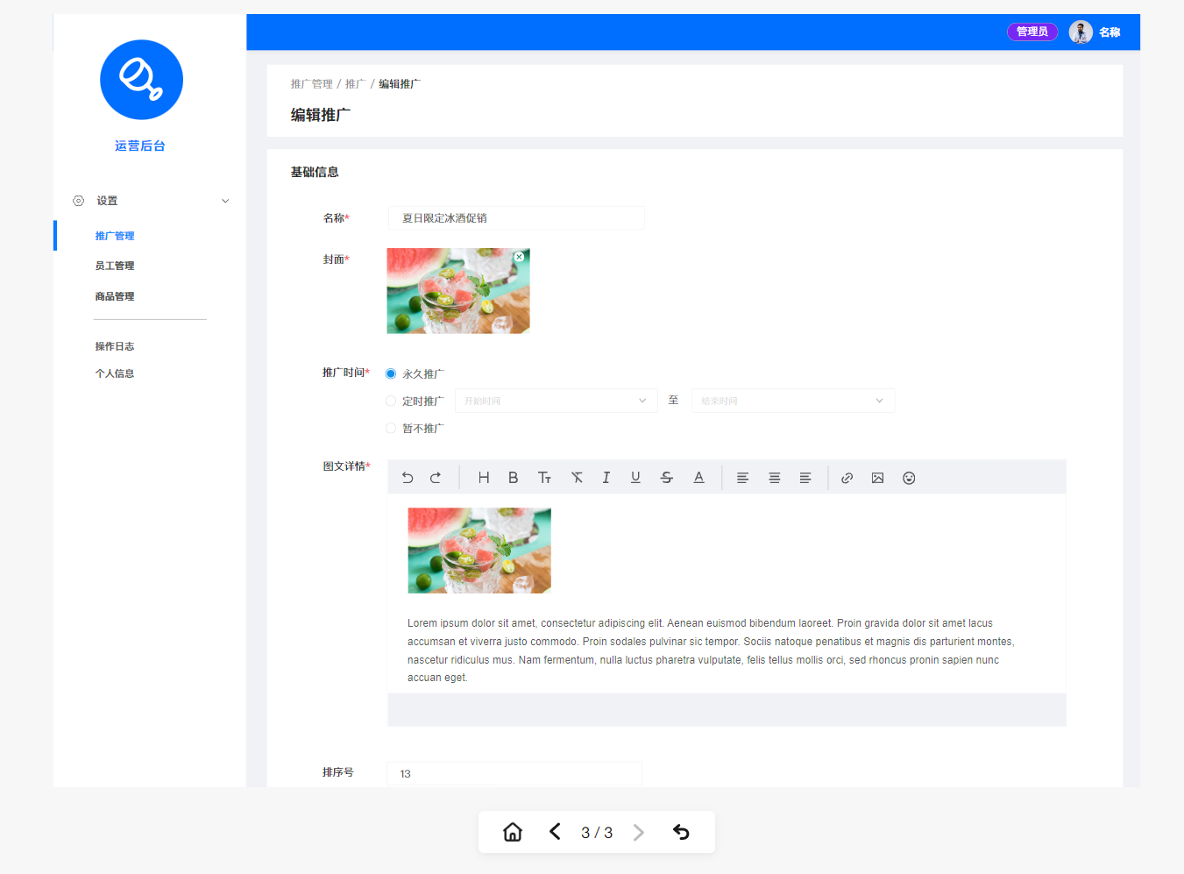

销售分析界面，可以显示销售趋势、库存状况和财务数据的图表。

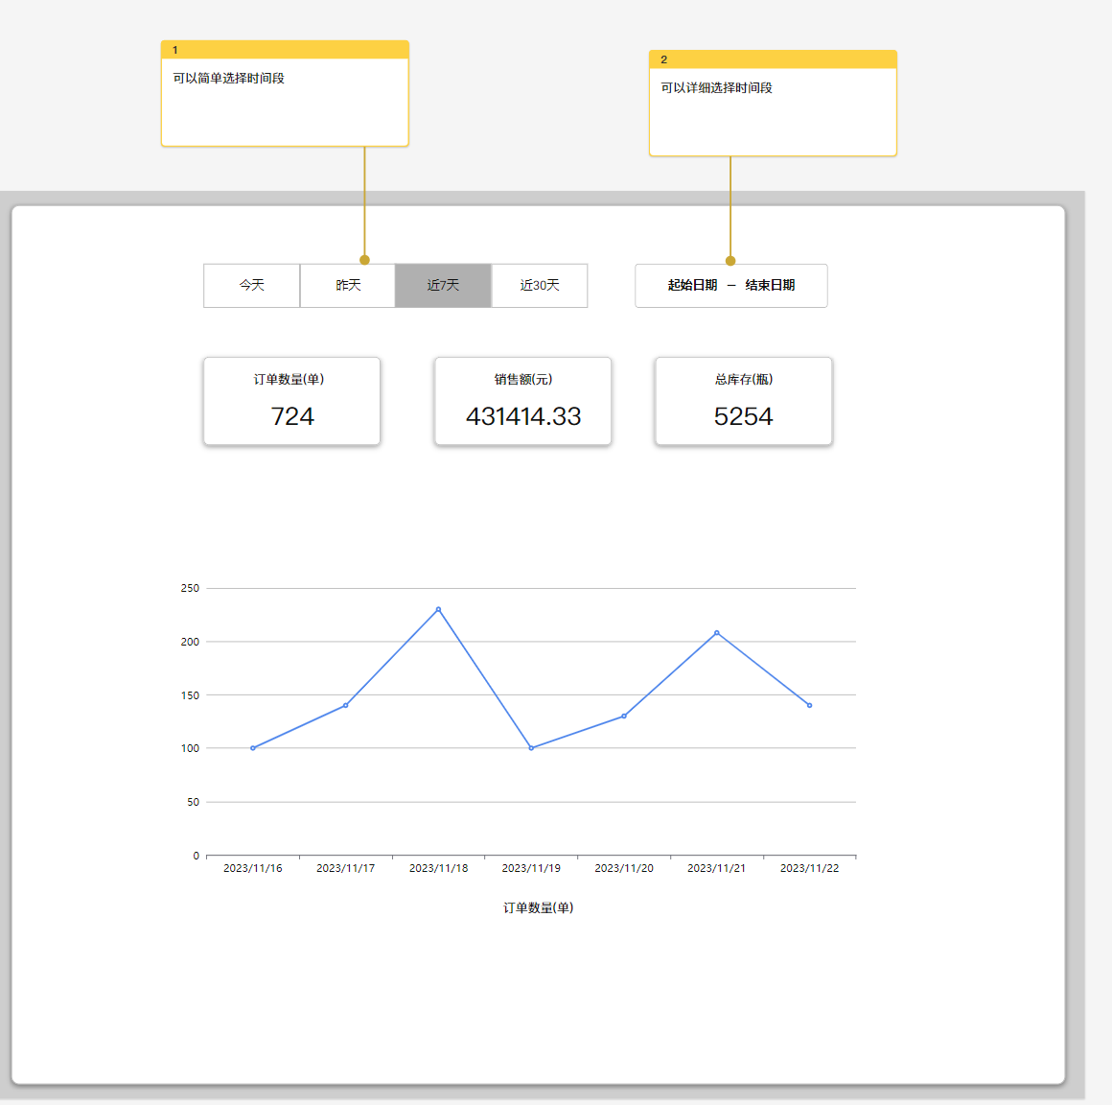

商品管理界面，可以显示商品上架下架情况并作出修改，点击商品可以显示详细订单。

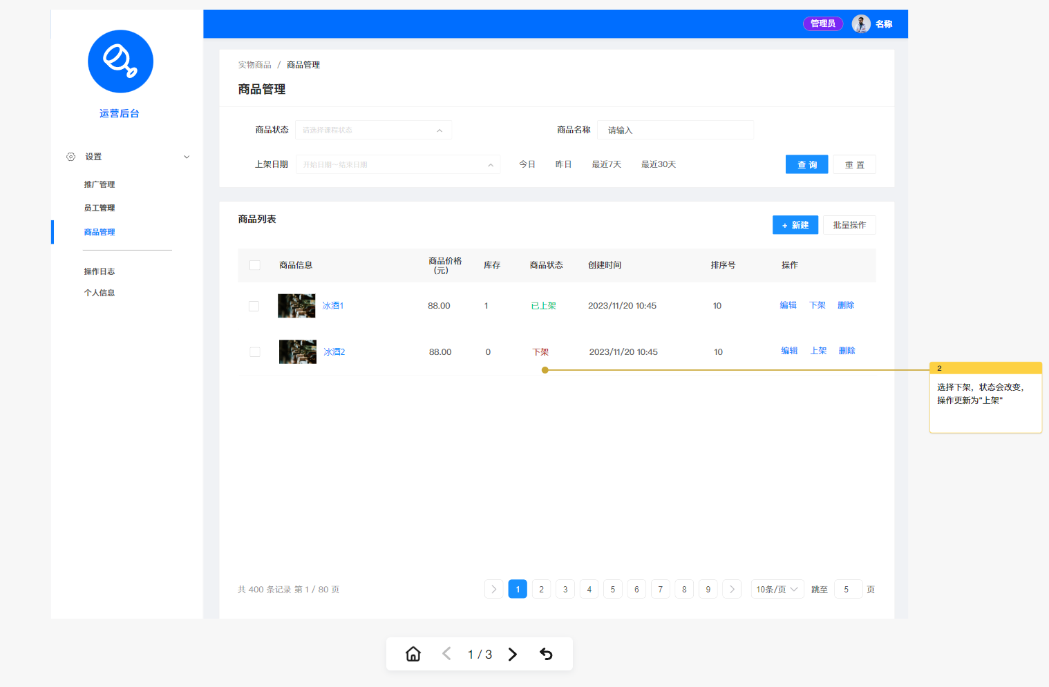

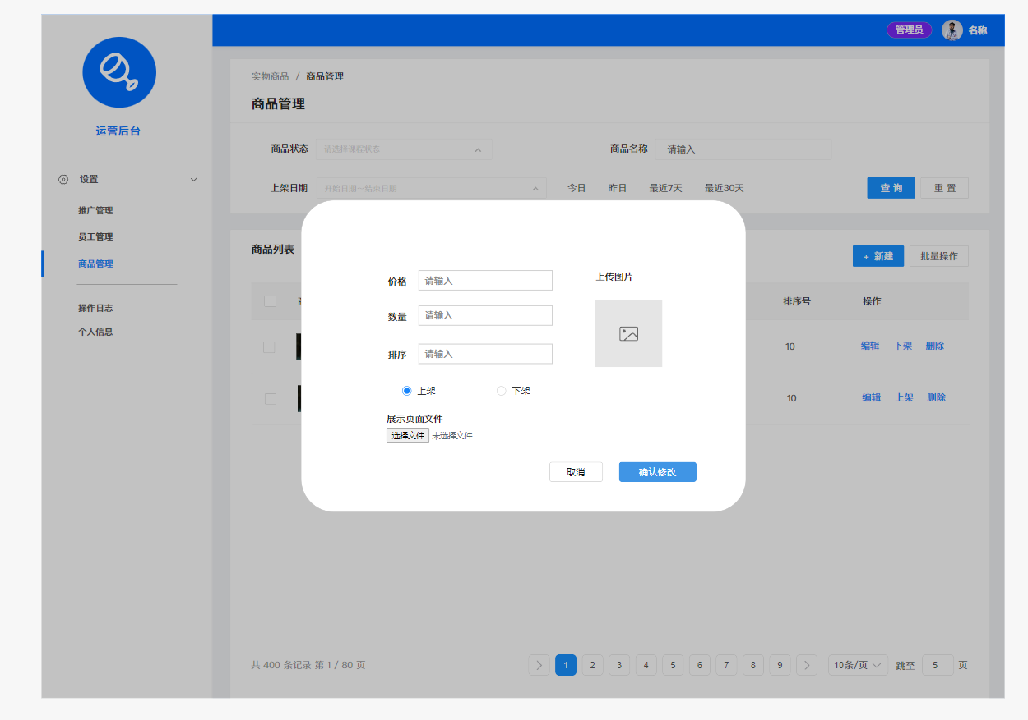

订单操作界面，可以显示商品所有订单情况并作出修改。

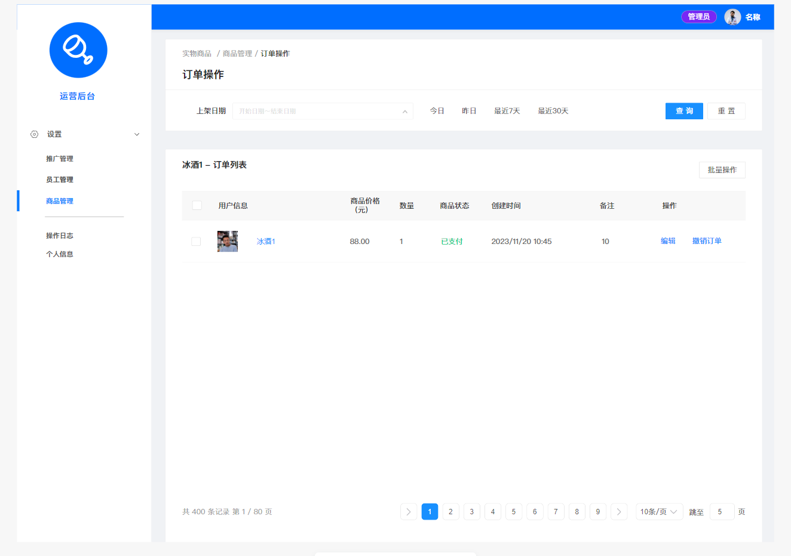

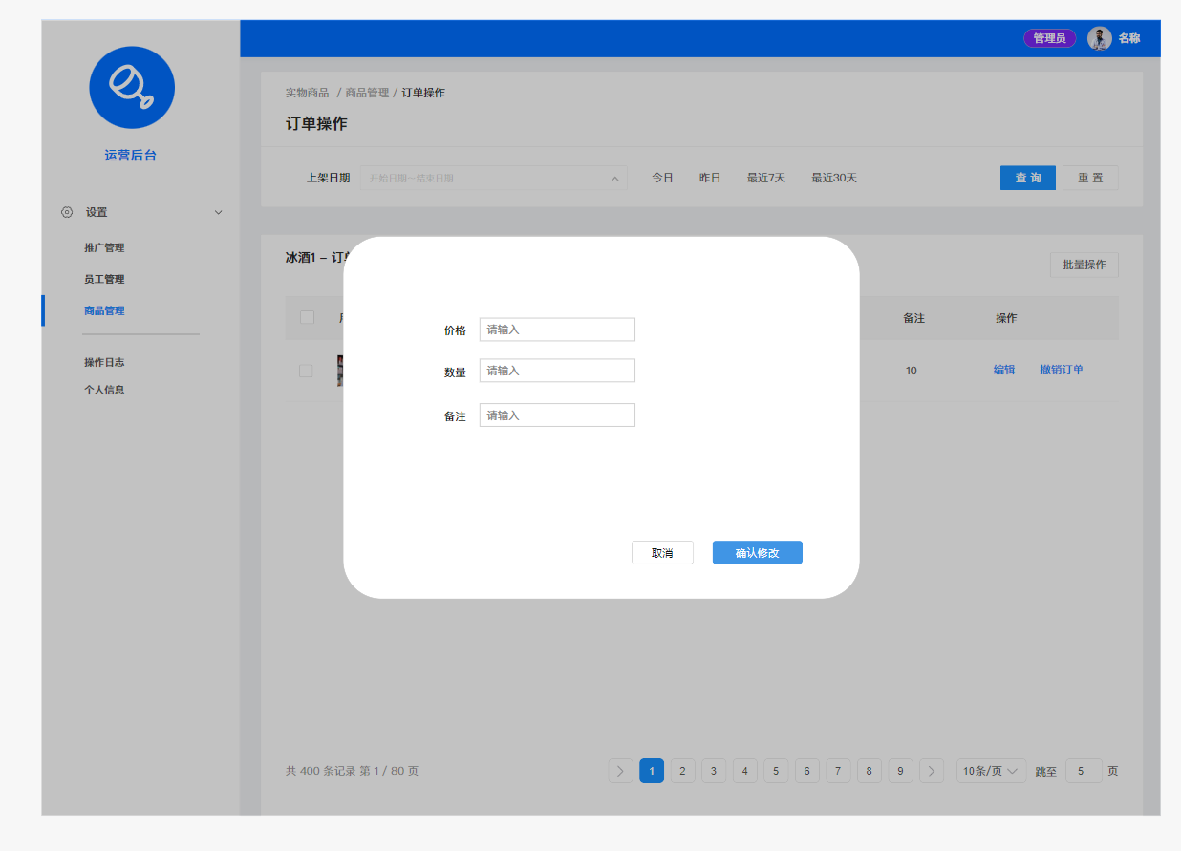

1. **叶可禾提交的原型报告**

# 系统原型设计图示及文字说明

* 1. 客户购物界面

图一为首页，客户可以在这搜索冰酒信息或者登录与注册。搜索会跳转到产品订购页面并进行产品名称的模糊搜索。首页内点击产品均跳出产品订购图四中一致形式的弹出页面。

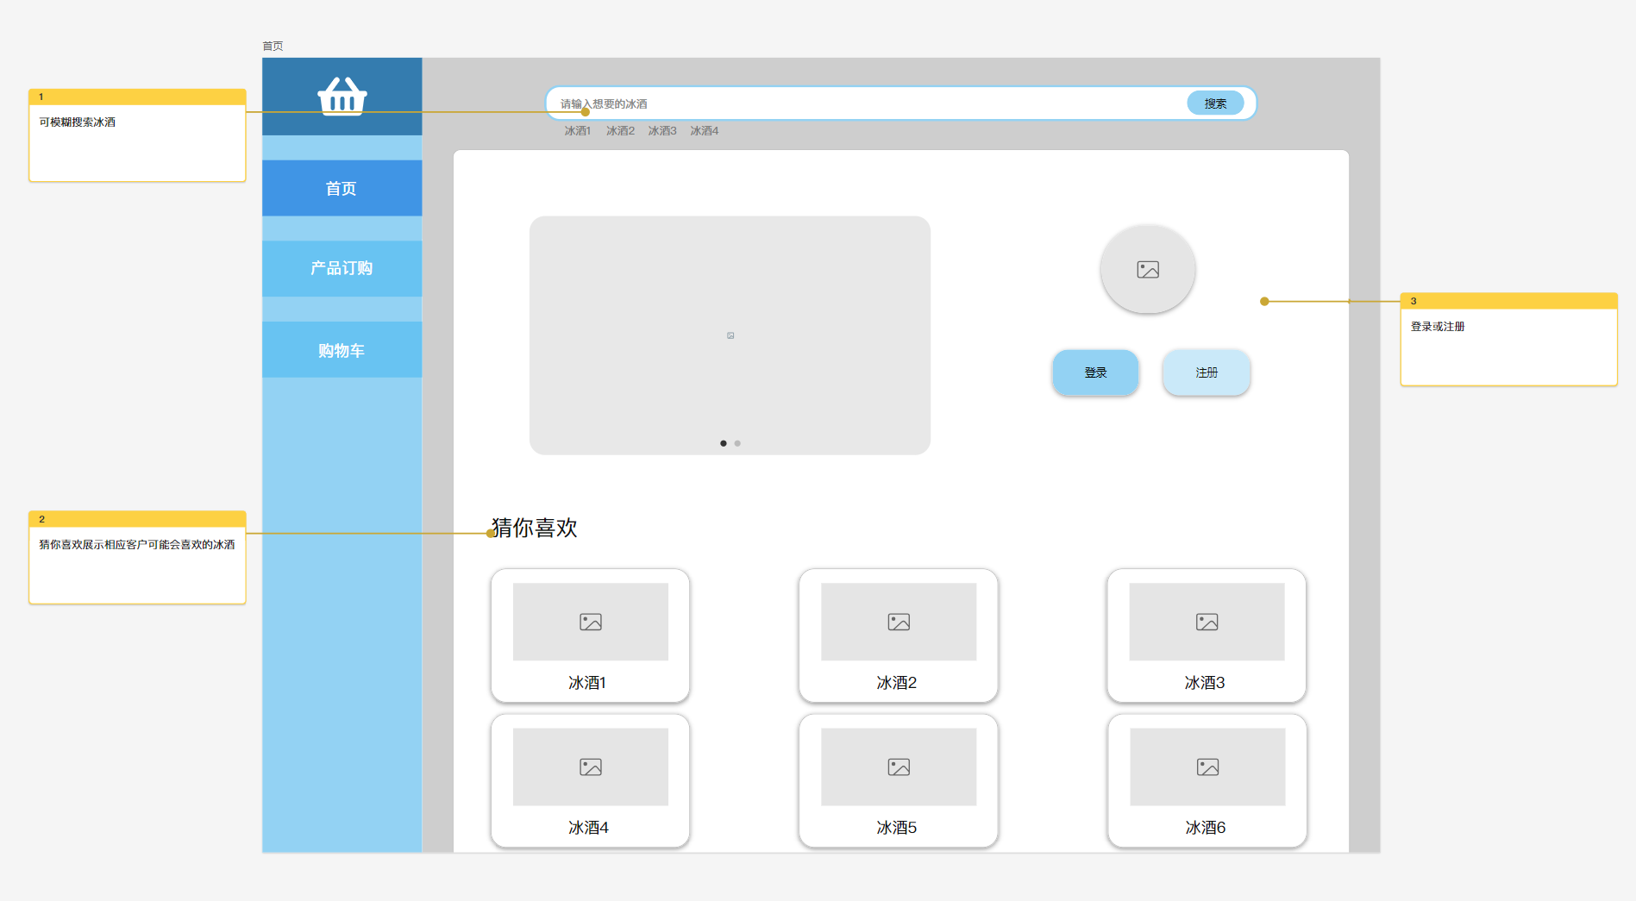

图一

图二为点击登录按钮后，弹出登录提示框。

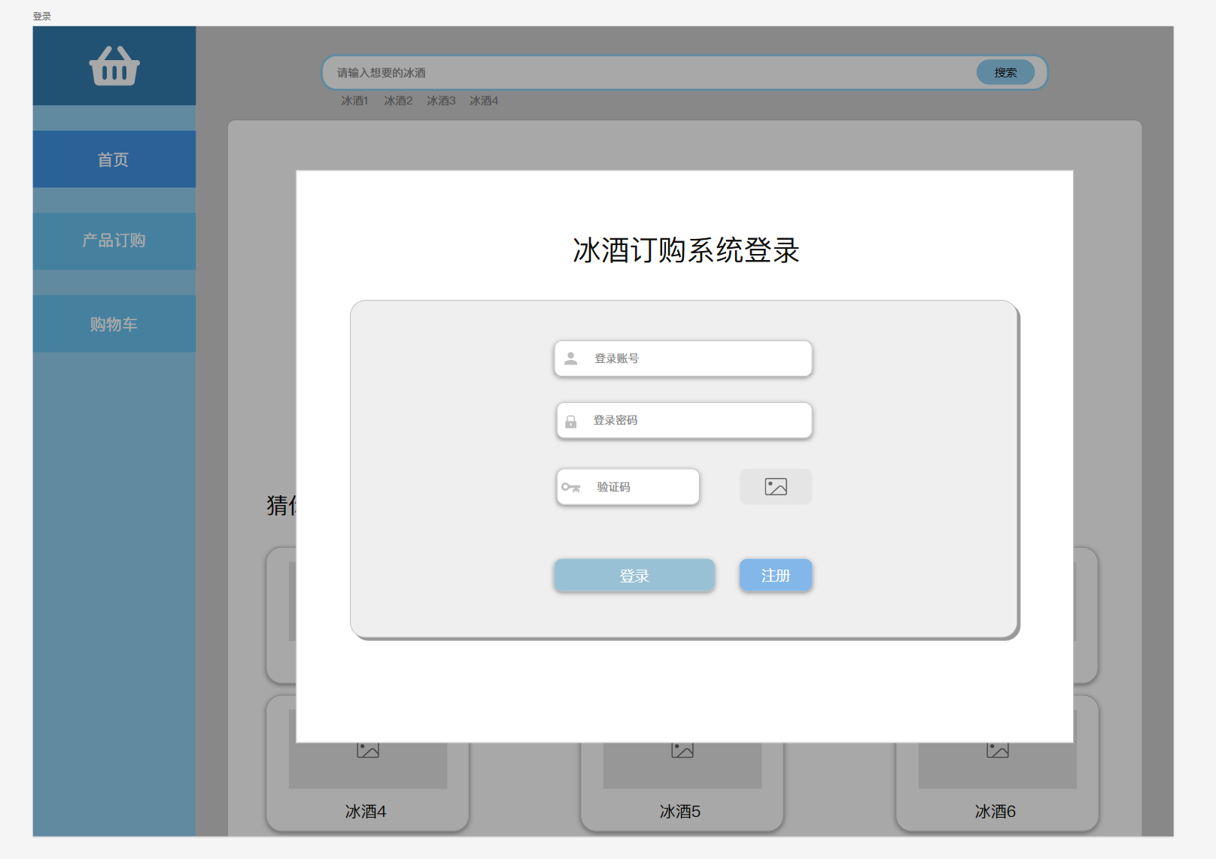

图二

图三为点击注册按钮后，弹出注册提示框。

手机号码作为登录账号，完成图片验证码后填写手机验证码通过注册。

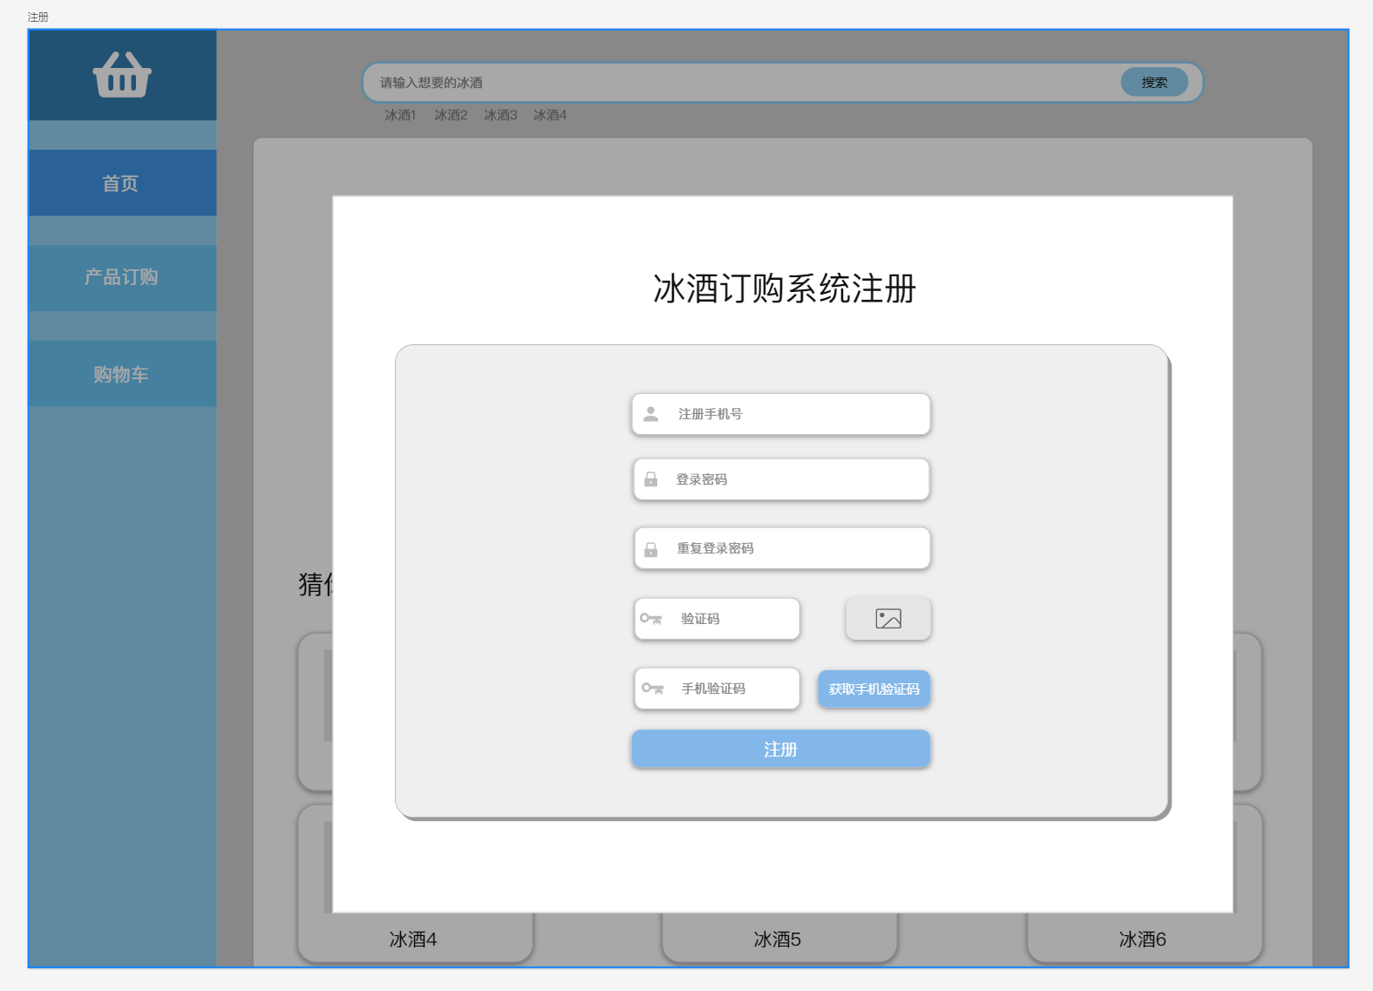

图三

图四为产品订购界面，通过点击产品来获取产品信息来加入购物车。

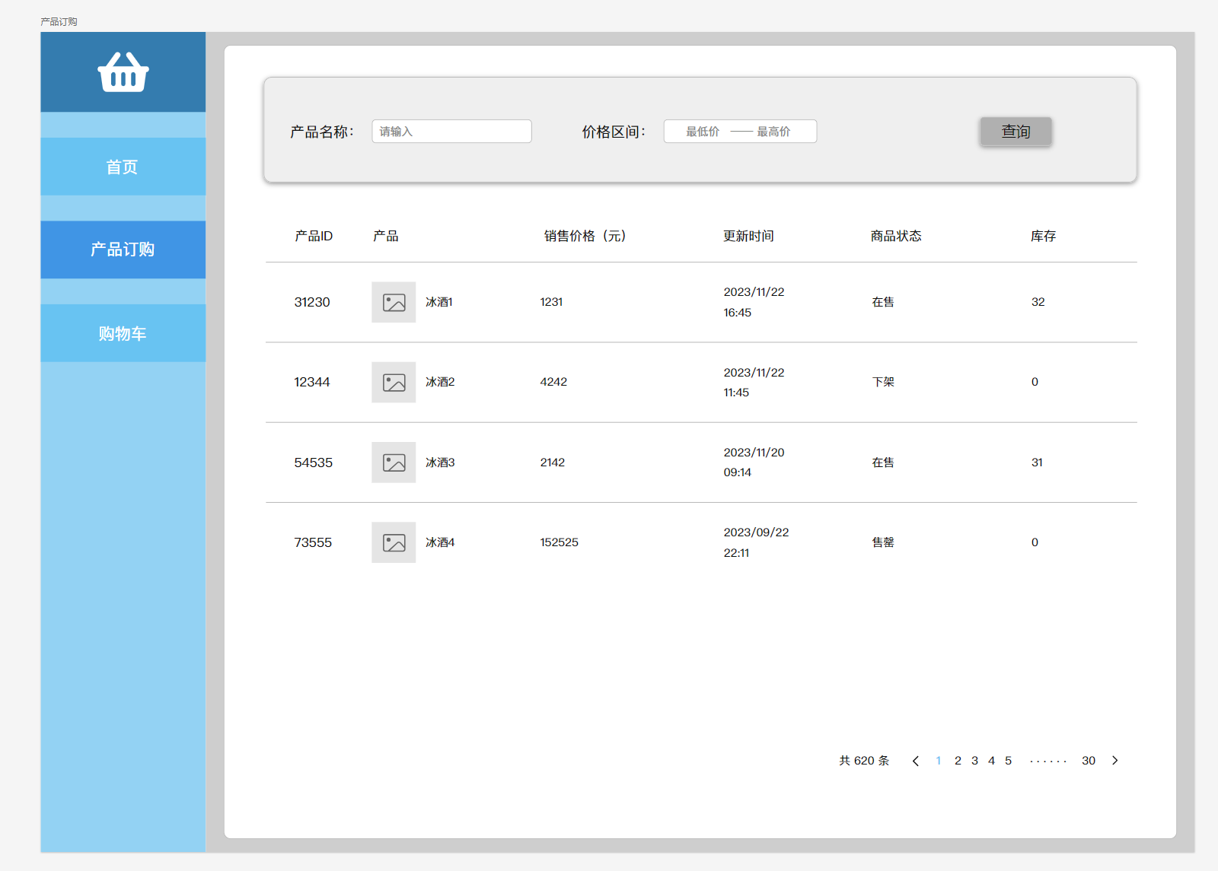

图四

图五为点击产品订购页面所跳转出的产品信息。

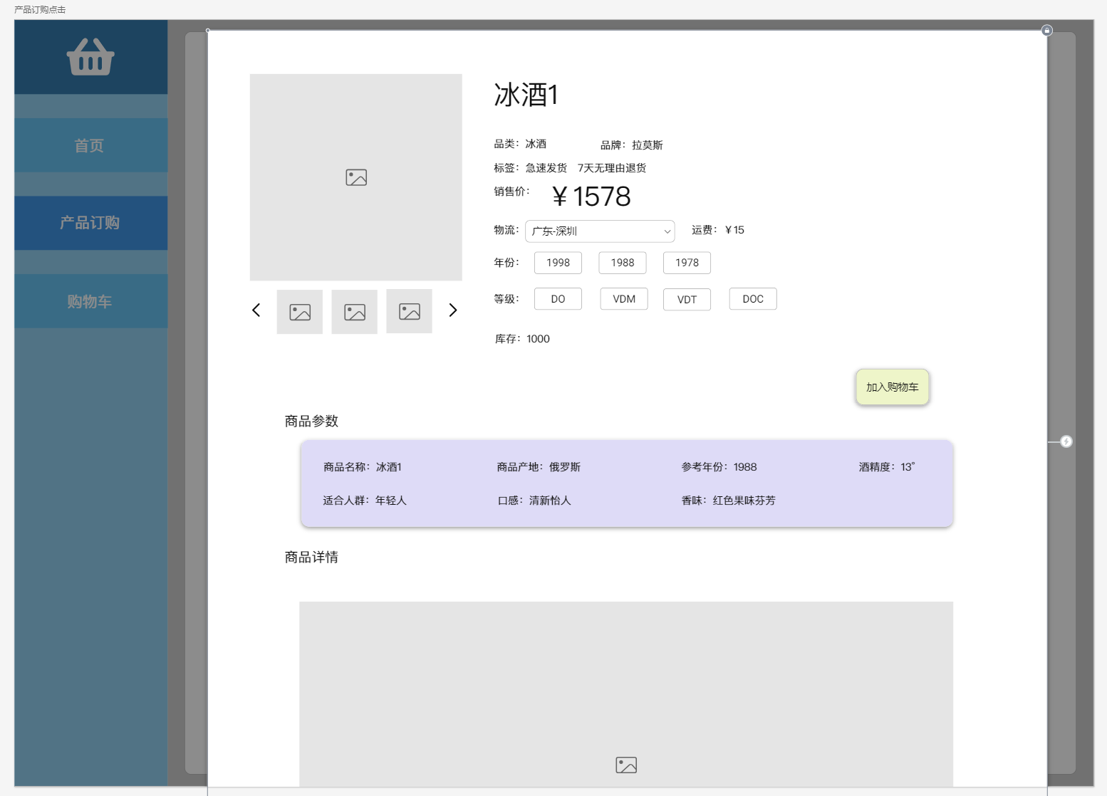

图五

点击加入购物车按钮后，弹出如图六选择框。

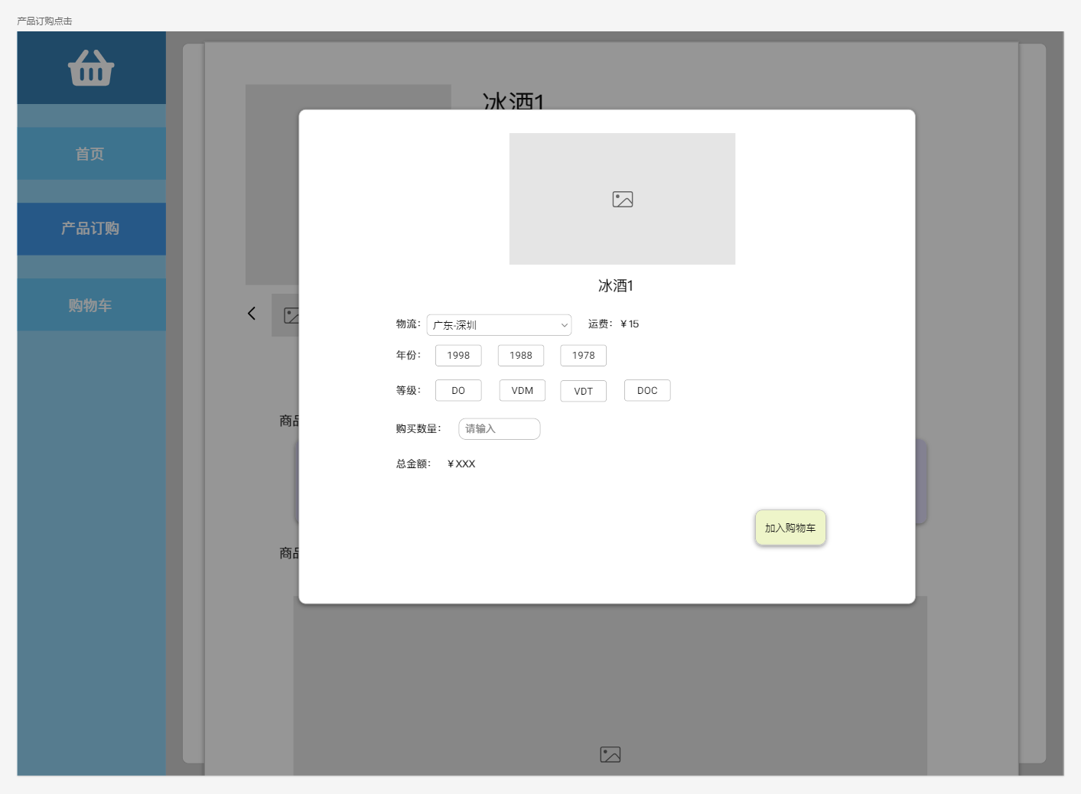

图六

图七为购物车界面，支持选择产品进行结账，支持修改数量，删除产品和地址编辑。

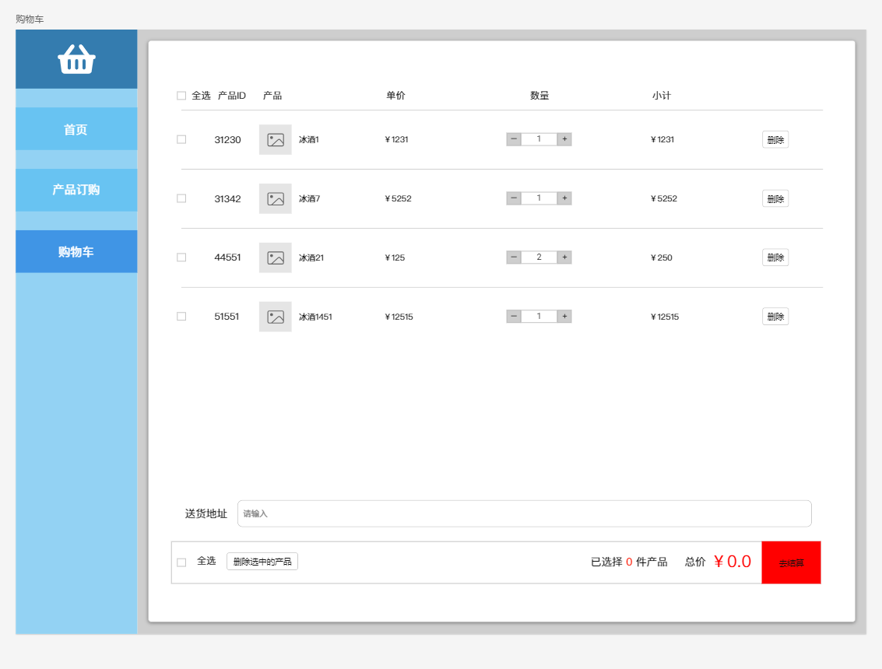

图七

图八为支付界面，点击去结算弹出，支持支付宝和微信支付。

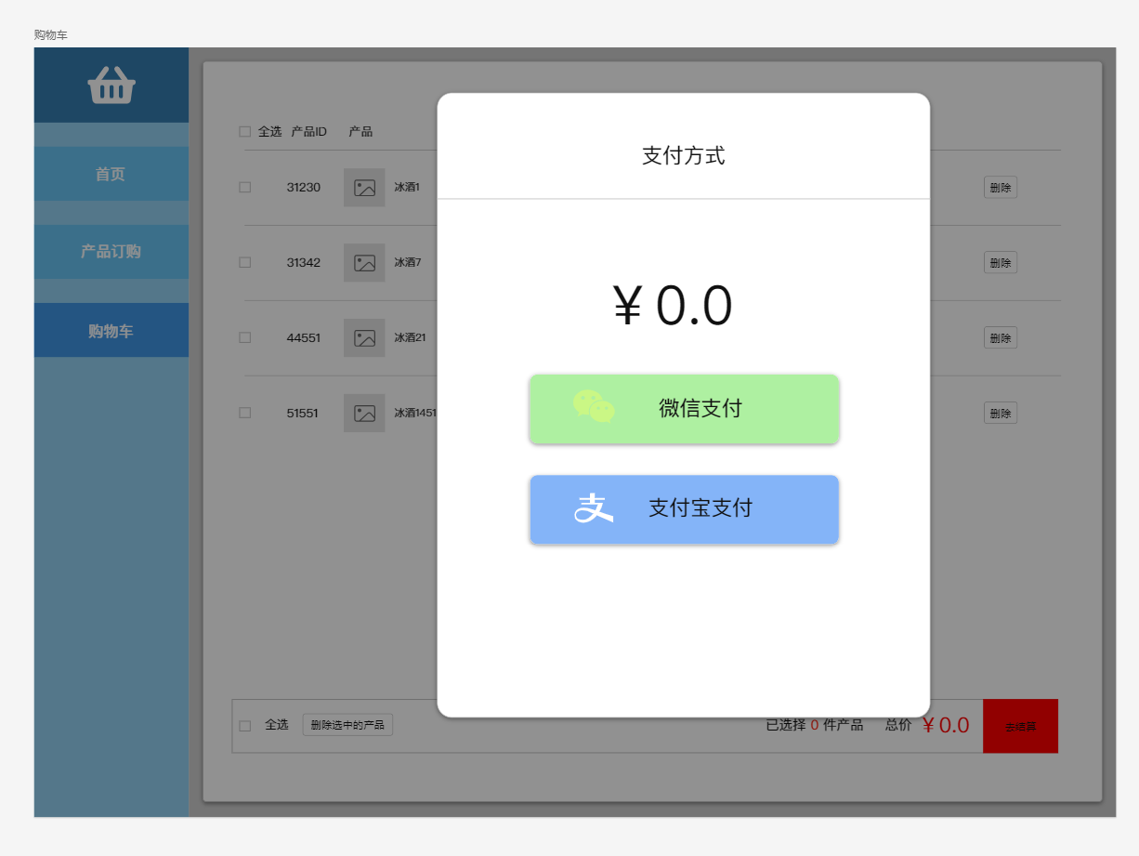

图八

* 1. 员工后台管理

图九为冰酒订购系统的后台登录页面。

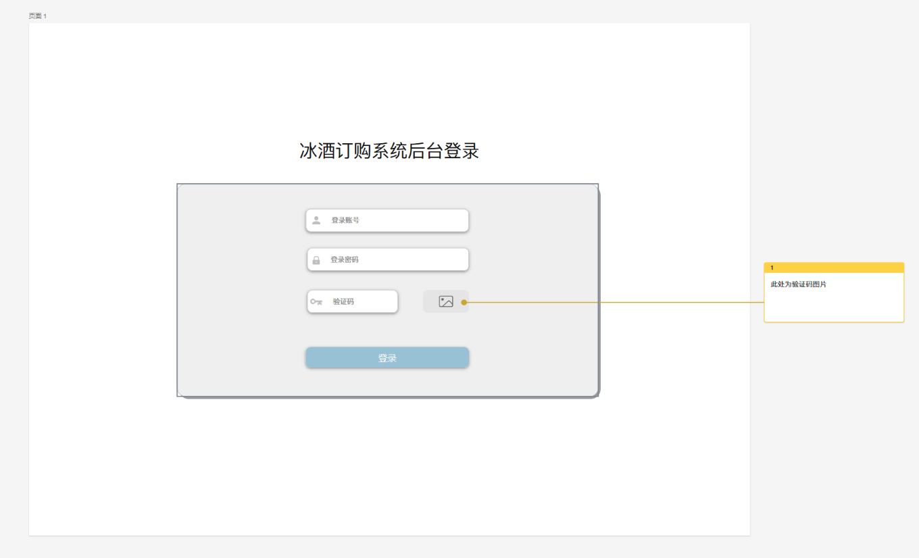

图九

图十为添加新产品时的表单页面。

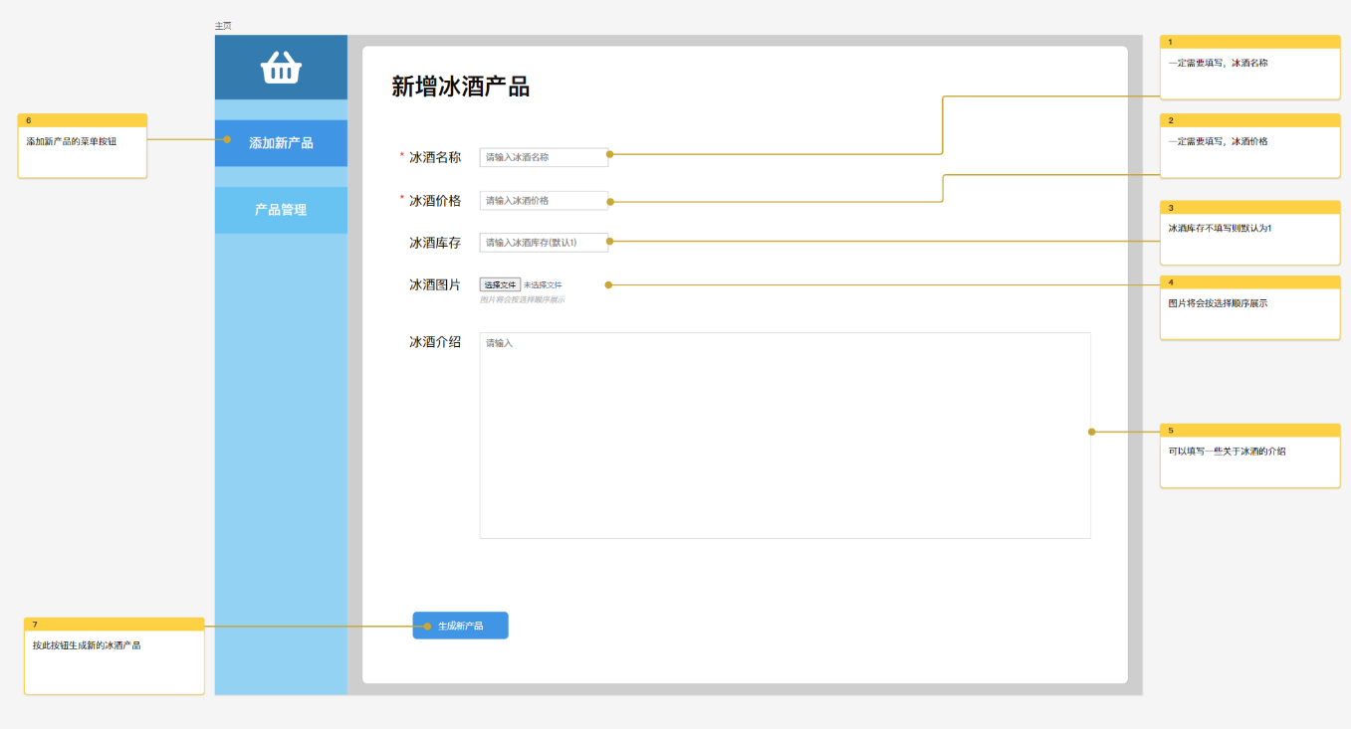

图十

图十一为添加新产品成功弹出的提示框。

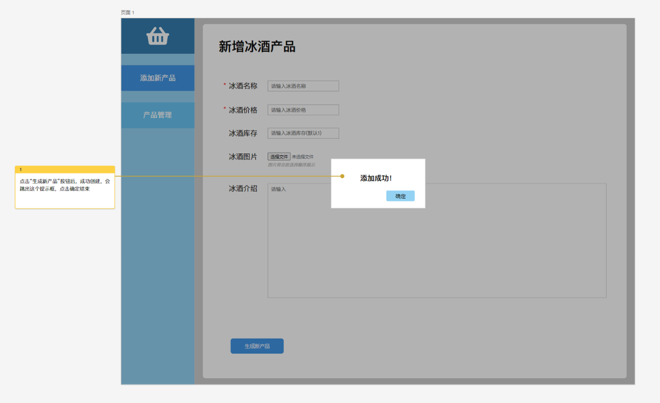

图十一

图十二为产品管理界面，可以在线管理冰酒产品，并筛选查看其产品信息。

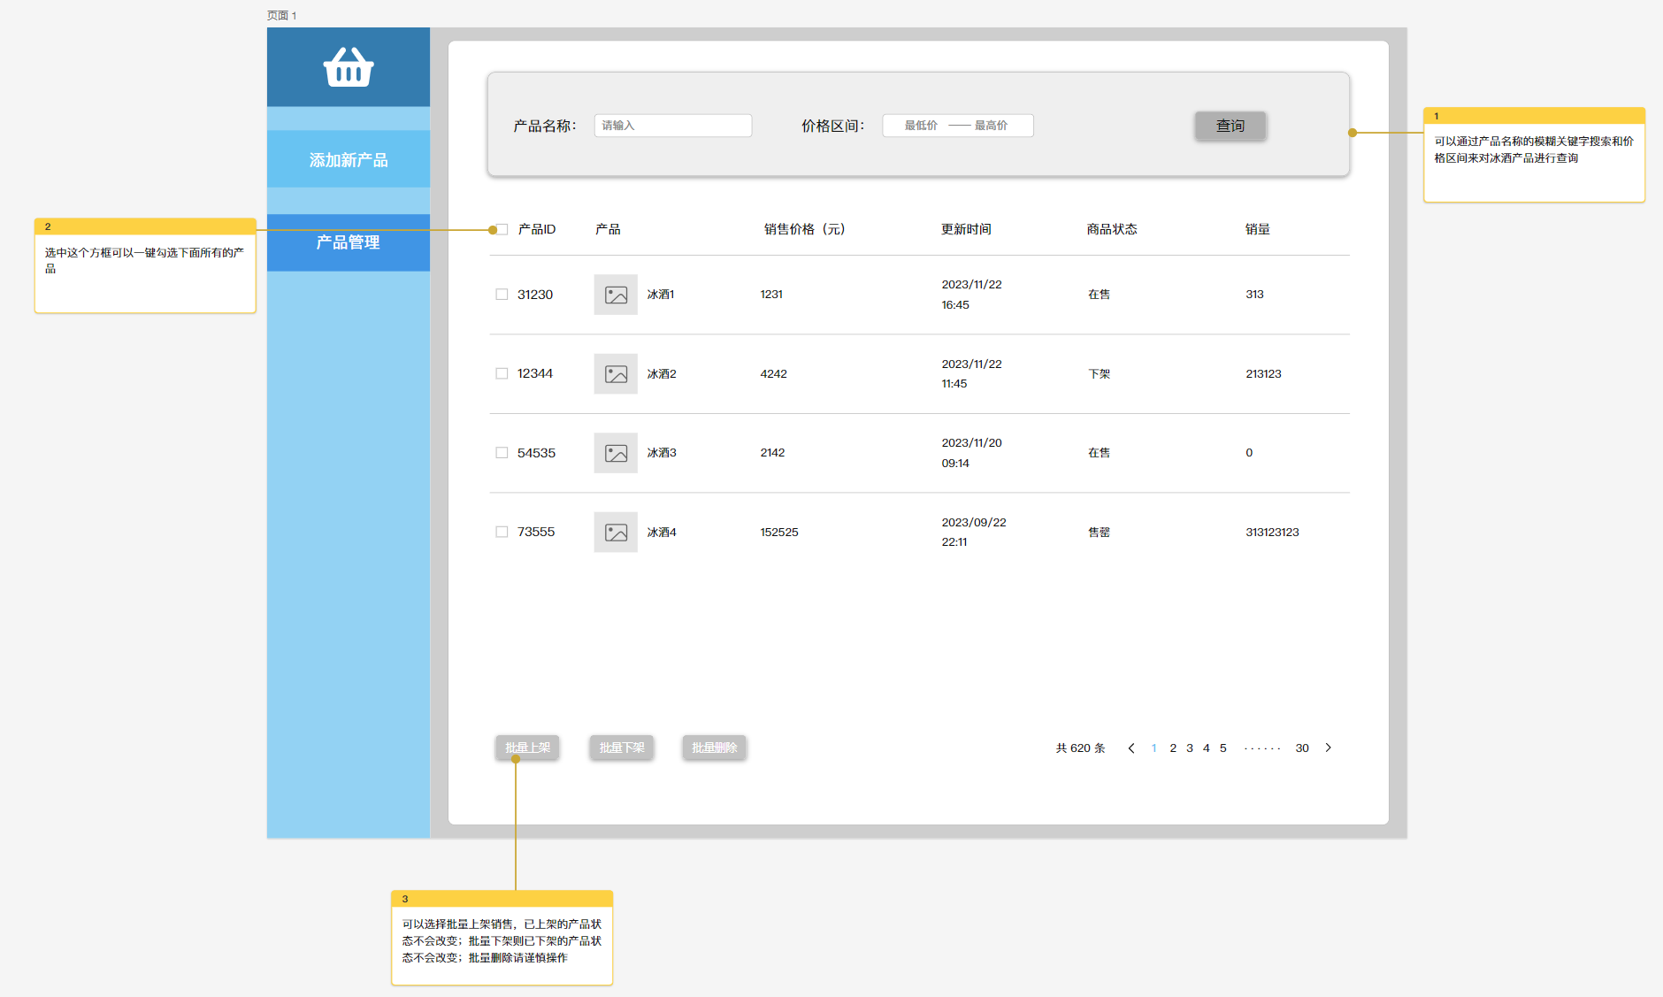

图十二

图十三为销售分析界面，可以显示销售趋势、库存状况和财务数据的图表和图形。

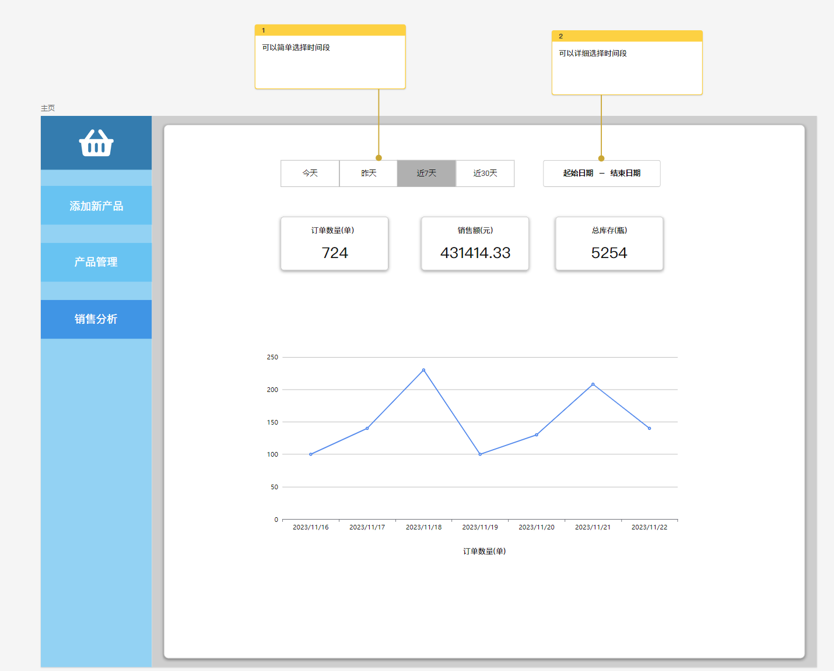

图十三

**3. 陈婷提交的原型报告**

# 系统原型设计图示及文字说明

1. 登陆界面

直接登录是以用户权限来操作，若要切换到后台可以选择后台登录。



1. 注册界面

点击注册即跳转到注册界面，输入手机号，密码验证码进行注册



1. 推荐页

这页也是首页，主要展示一些近期热卖的商品，以及根据客户的偏好进行商品推荐。此外还有搜索框和公告栏。



1. 全部商品

全部商品在此页展示，包含多种筛选搜索功能



1. 购物车

勾选商品以进行编辑，可结算



1. 支付

支付界面，填写收货信息，支付方式，配送方式，是否开发票，以及确认商品信息无误，然后提交订单



1. 我的订单

查看所有历史订单



1. 公司介绍

可上传有关公司的介绍，吸纳更多人才



1. 我的

个人信息及账号相关资料编辑



1. 商品详情

包含该商铺的详细信息以及一些相关推荐，下拉查看更多商品详情



1. 员工管理

员工信息管理，登入后台后根据一定权限基于解锁对应功能



1. 产品管理

库存管理，商品上架等相关信息



1. 订单分析

订单分析，多角度解析销售情况，以便及时抓住客户需求，市场风向



**4. 王曦提交的原型报告**

# 系统原型设计图示及文字说明

5.1 总体构思

5.1.1 冰酒销售除了有线上商城外，还有线下门店，供客户线上线下选购。

5.1.2 线上商城提供快递等配送，线下门店提供同城配送、自提、预约到店等配送。

5.1.3线上支持支付宝支付和微信支付。

5.1.4 提供退货功能。

5.1.5 提供营销手段，如广告、红包、分佣等。

5.1.6 总览

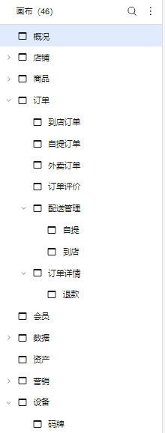

图 5.0 ：墨刀项目的画布总览

5.2 概况页面

概况页面展示经营数据、商品概况、用户概况，以及运营功能的快捷入口。

经营数据部分展示今日订单总额、今日订单总数、今日实收、配送费、累计盈利。

商品概况部分展示商家商品数、销售商品数、销售商品总额。

用户概况部分展示今日访问数、新增用户数、累计用户数。

运营功能的快捷入口包括店铺管理、商品管理、营销管理、订单管理、广告管理、数据管理、设备管理。

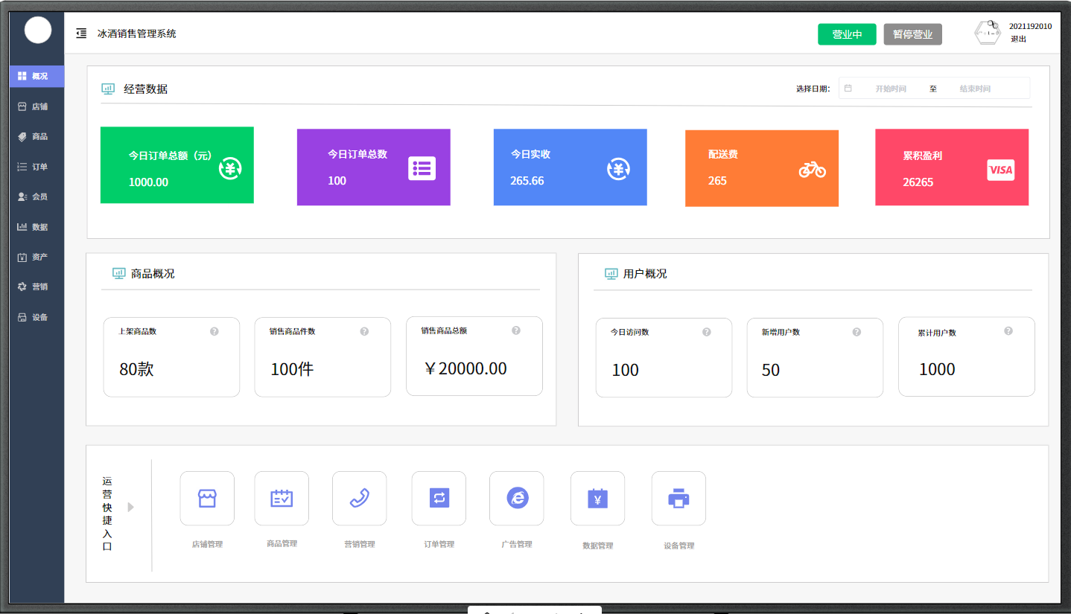

图 5.1 ：概况页面

5.3 店铺页面

5.3.1 店铺信息页面

可在该页面设置店铺名称、Logo 等信息。

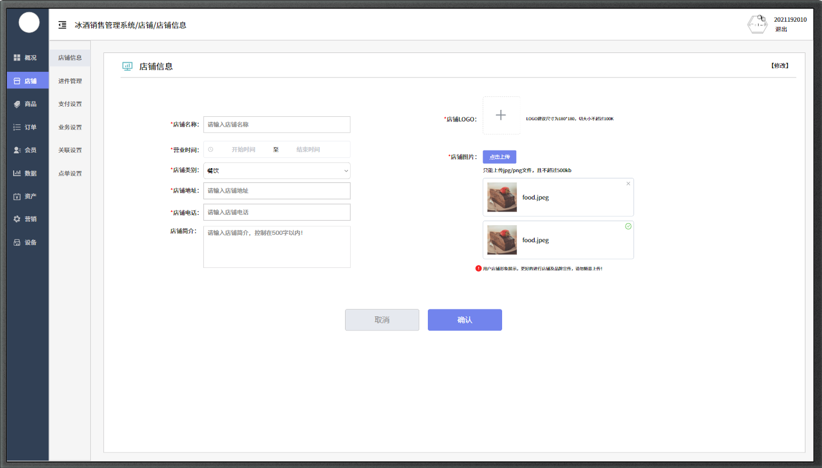

图 5.2 ：店铺信息页面

5.3.2 进件管理页面

该系列页面实现了线下店铺的资质注册等内容。

5.3.2.1 基本信息页面

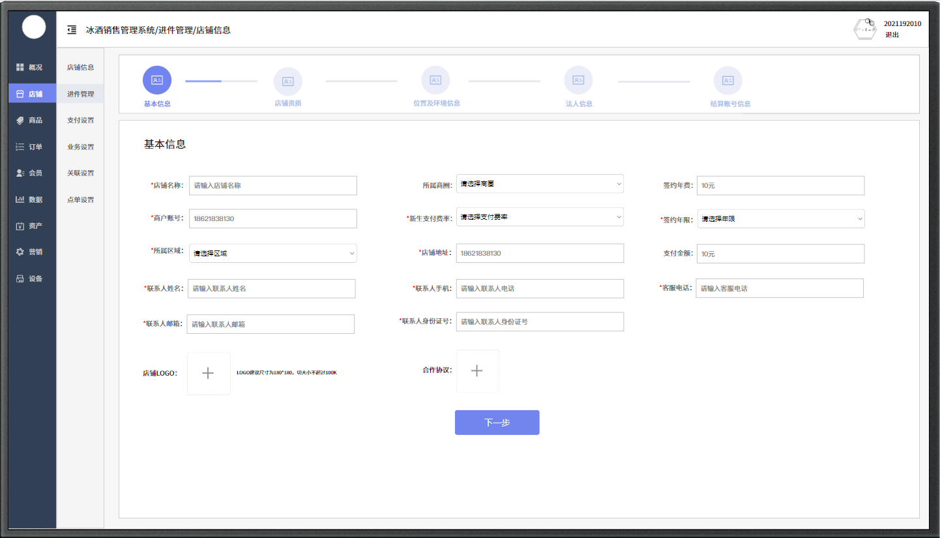

图 5.3 ：基本信息页面

5.3.2.2 店铺资质

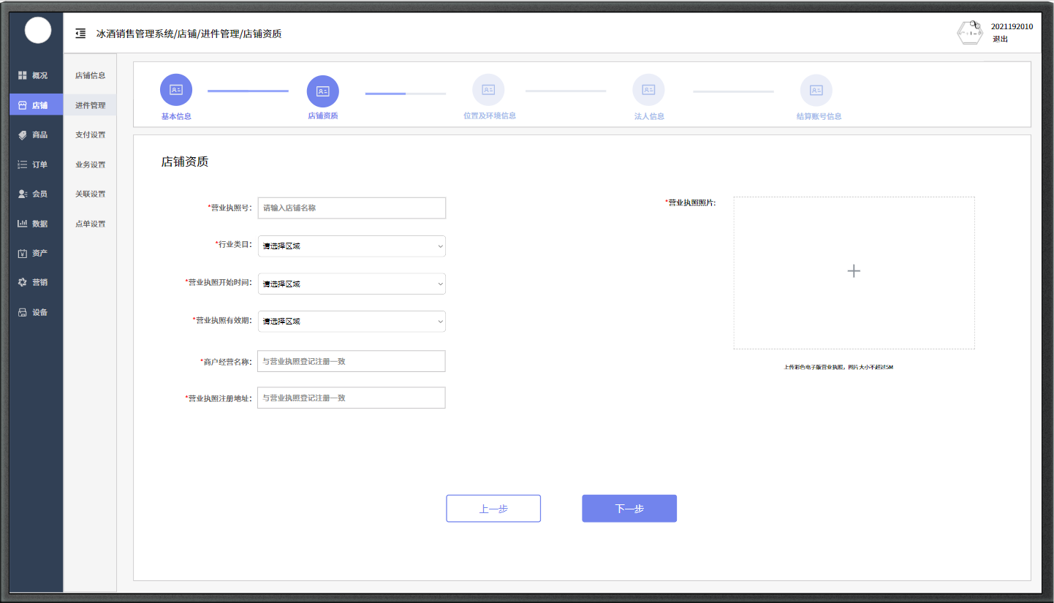

图 5.4 ：店铺资质页面

5.3.2.3 位置及环境信息页面

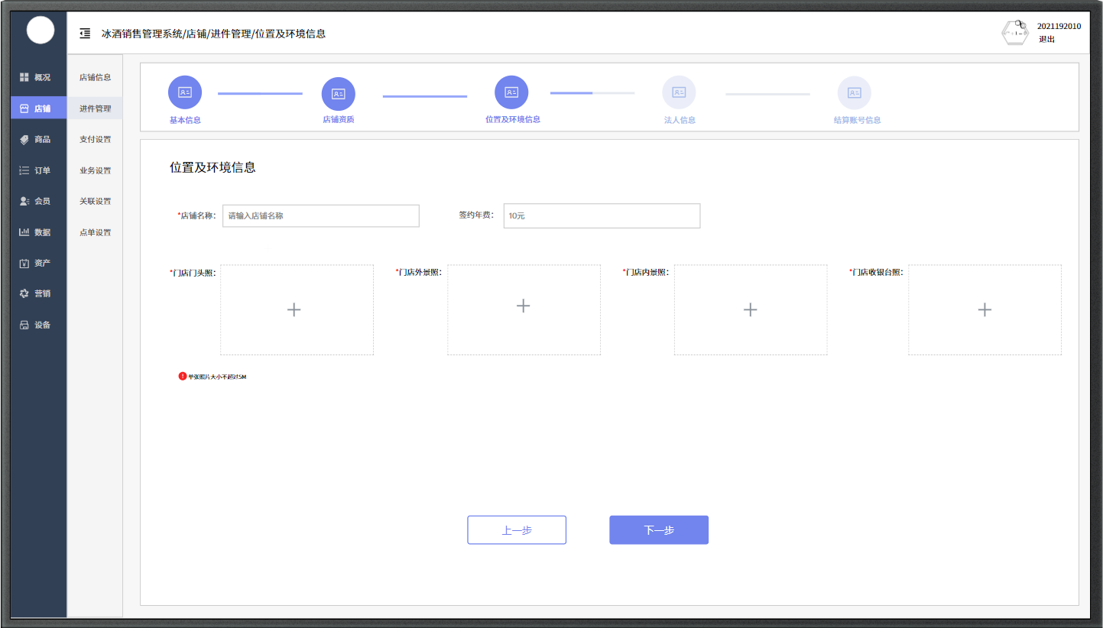

图 5.5 ：位置及环境信息页面

5.3.2.4 法人信息页面

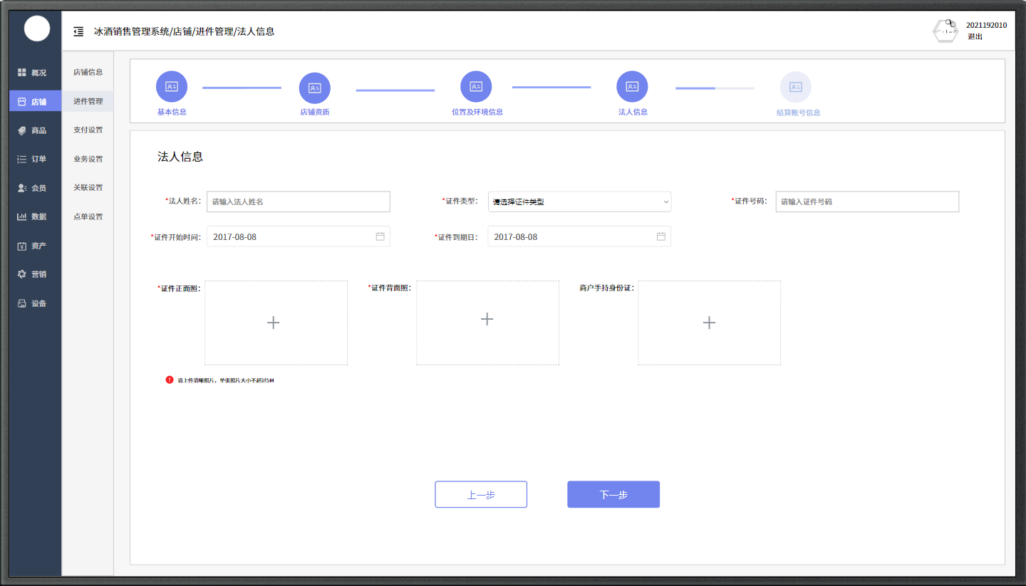

图 5.6 ：法人信息页面

5.3.2.5 结算账户信息页面

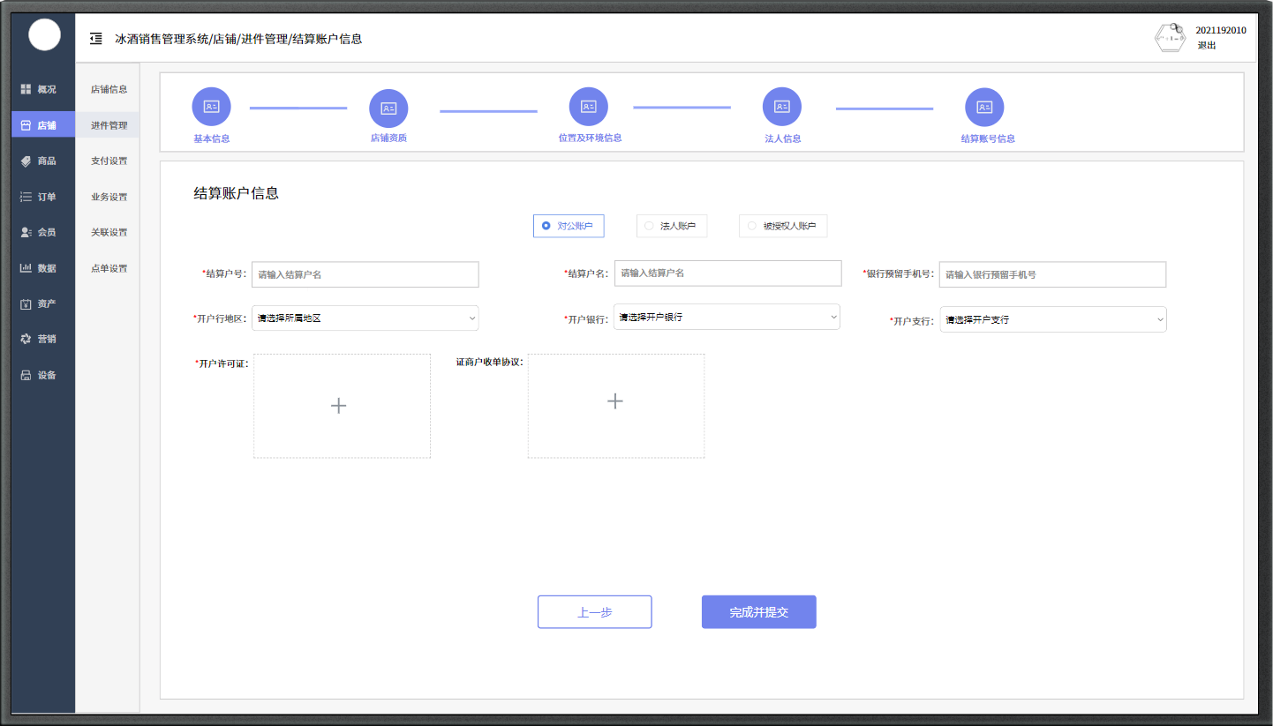

图 5.7.1 ：结算账户信息页面 - 对公账户

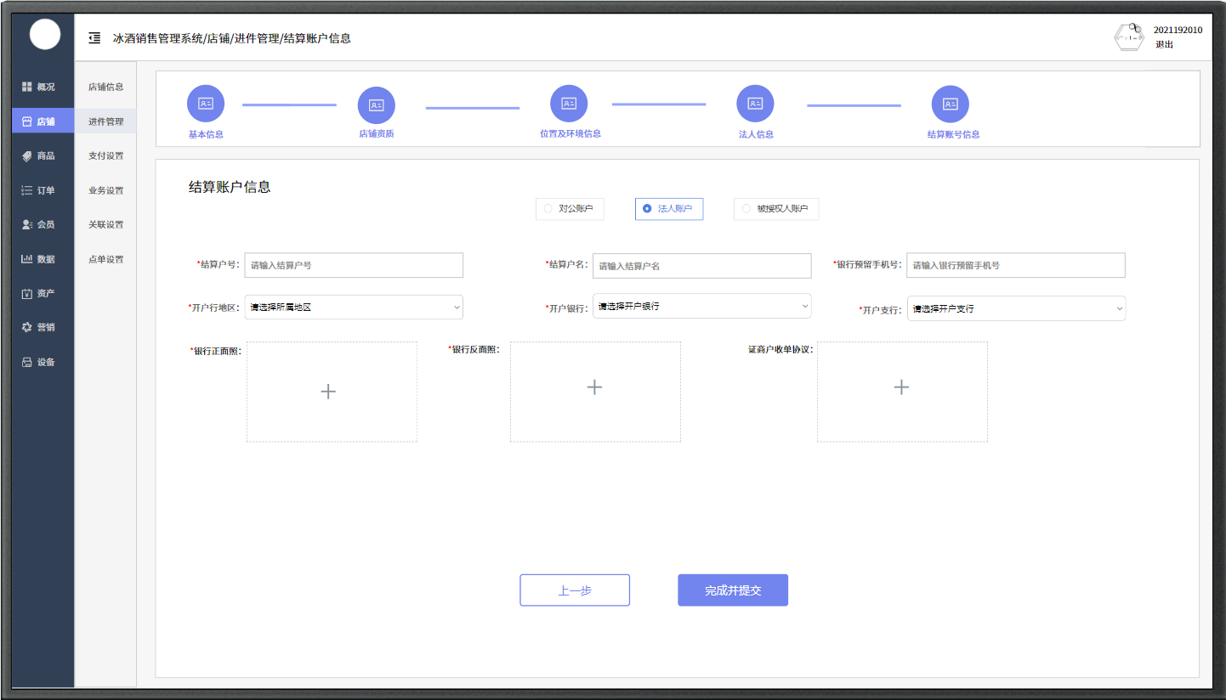

图 5.7.2 ：结算账户信息页面 - 法人账户

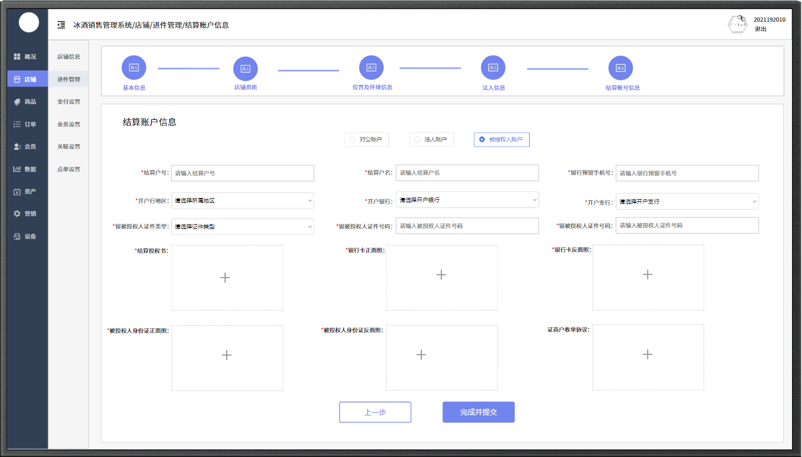

图 5.7.3 ：结算账户信息页面 - 被授权人账户

5.3.3 支付设置页面

本页面用于设置支付宝支付、微信支付的渠道。

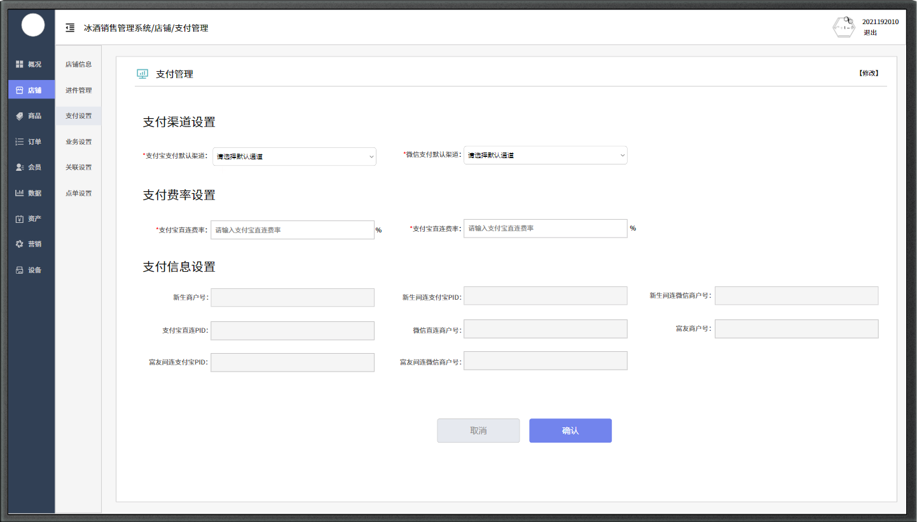

图 5.8 ：支付设置页面

5.3.4 业务设置页面

本页面用于设置线下店铺的经营类型，包括线上商城下单、线下扫码下单、自提、堂食。

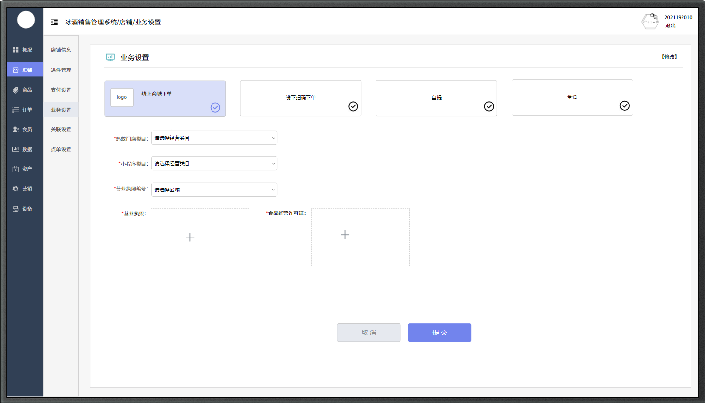

图 5.9 ：业务设置页面

5.3.5 关联设置页面

本页面用于设置当前商户关联的父商户。

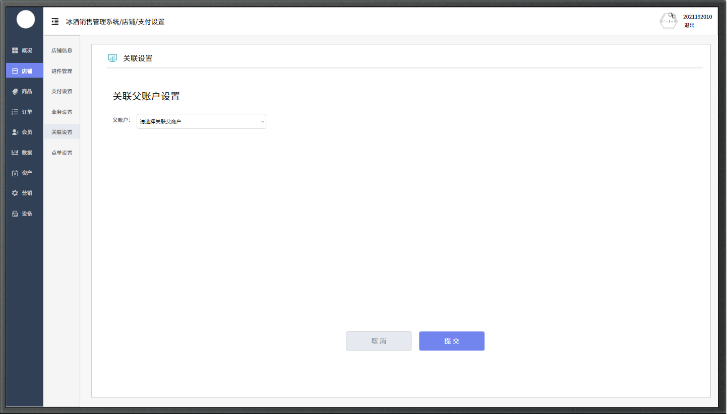

图 5.10 ：关联设置页面

5.3.6 点单设置页面

本页面用于设置线下店铺的配送费、打包费、餐具费等。

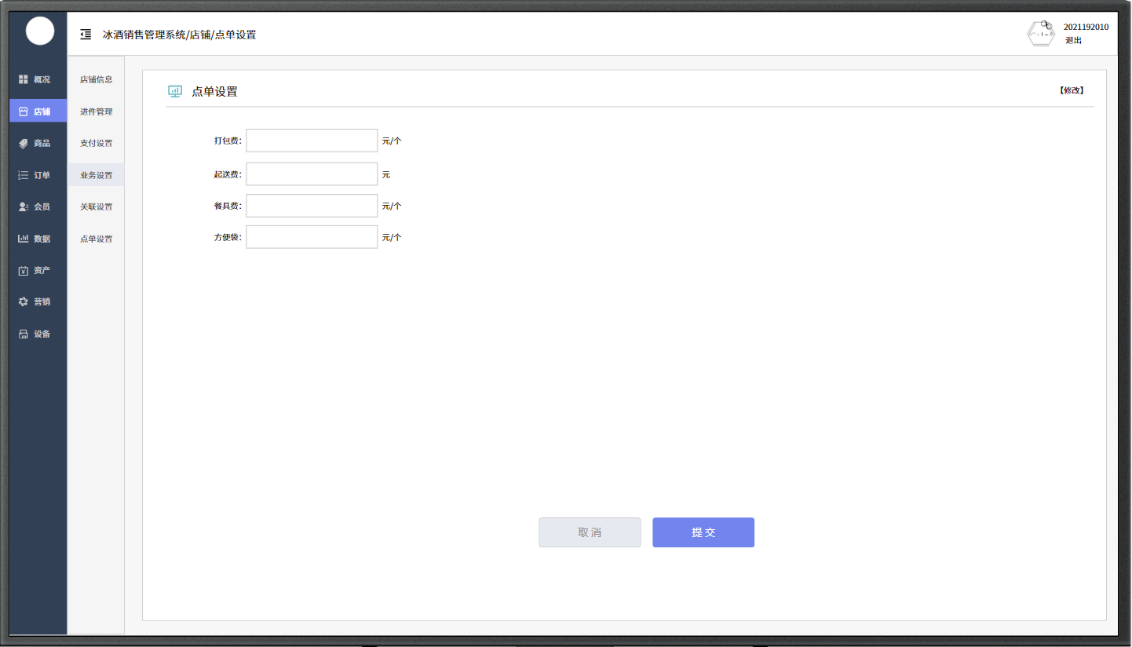

图 5.11 ：点单设置页面

5.4 商品页面

5.4.1 新建商品页面

本系列页面用于设置新建商品的名称、库存等信息。

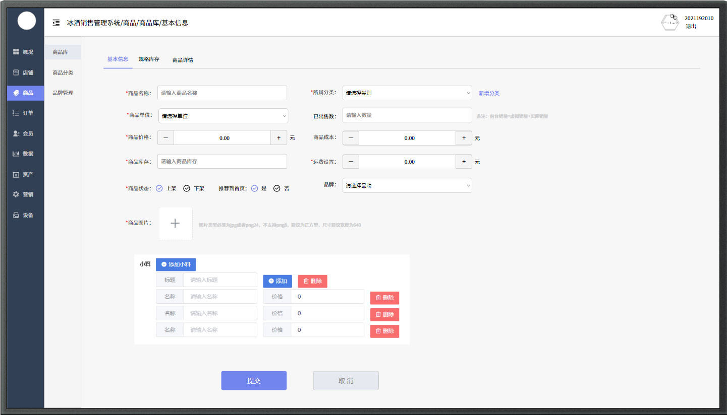

图 5.12.1 ：新建信息页面

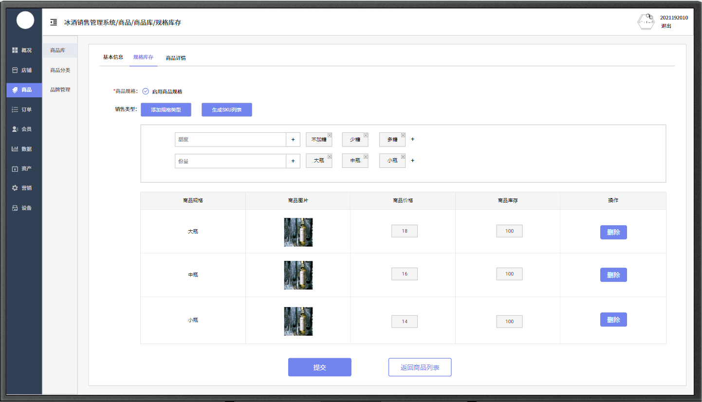

图 5.12.2 ：规格库存页面

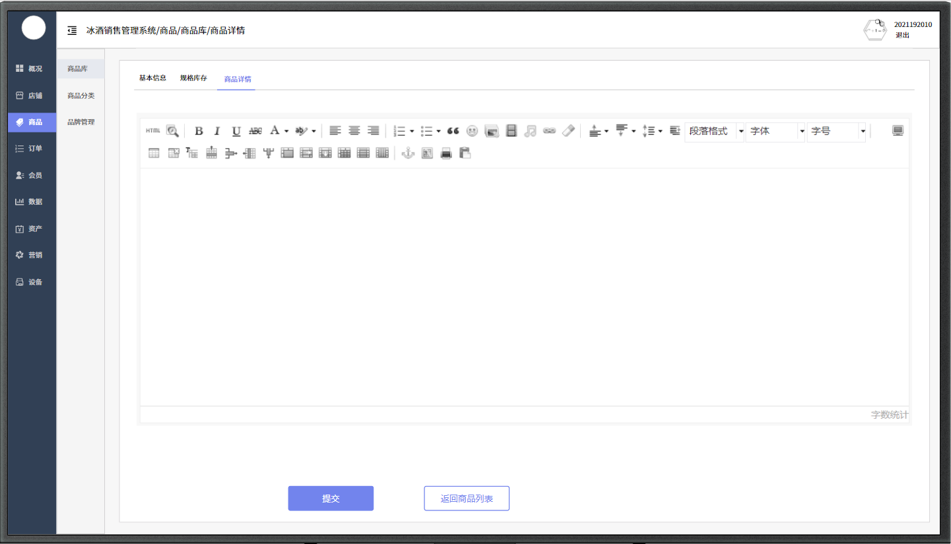

图 5.12.3 ：商品详情页面

5.4.2 商品分类页面

本系列页面用于设置商品的分类，不同的分类有不同的顺序。

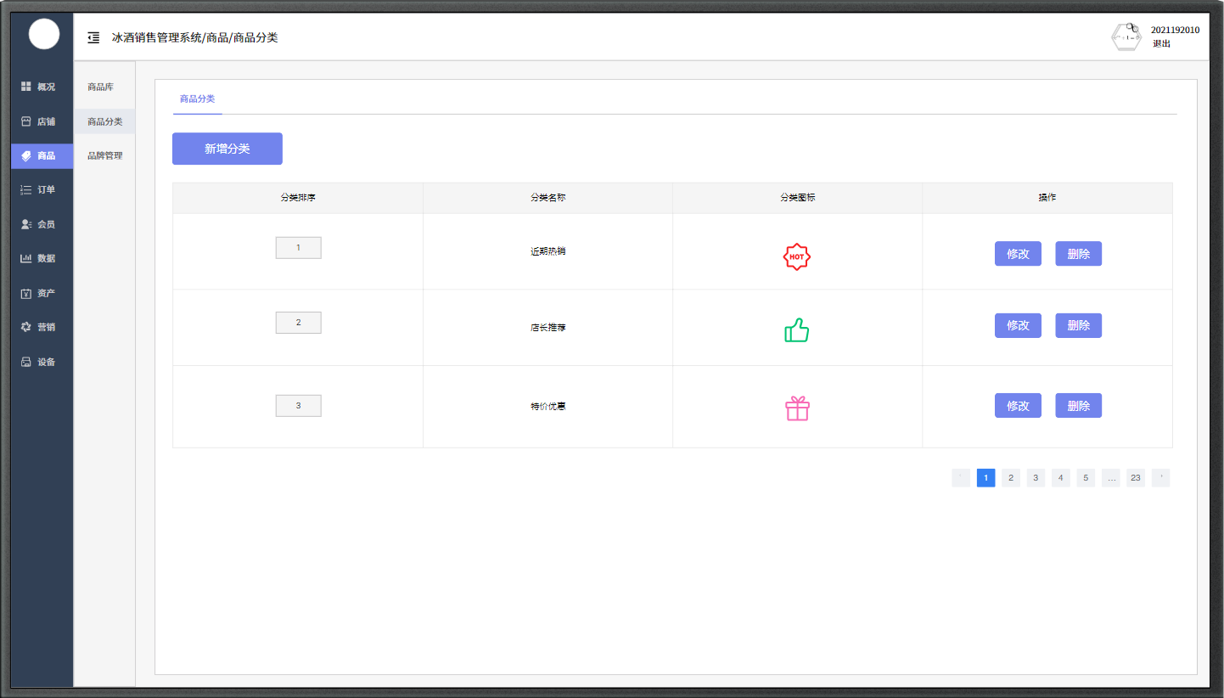

图 5.13.1 商品分类页面

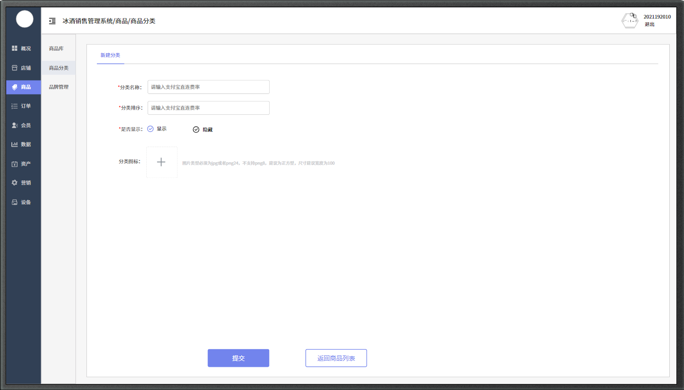

图 5.13.2 新增分类页面

5.4.3 品牌管理页面

本页面用于展示品牌和创建品牌。

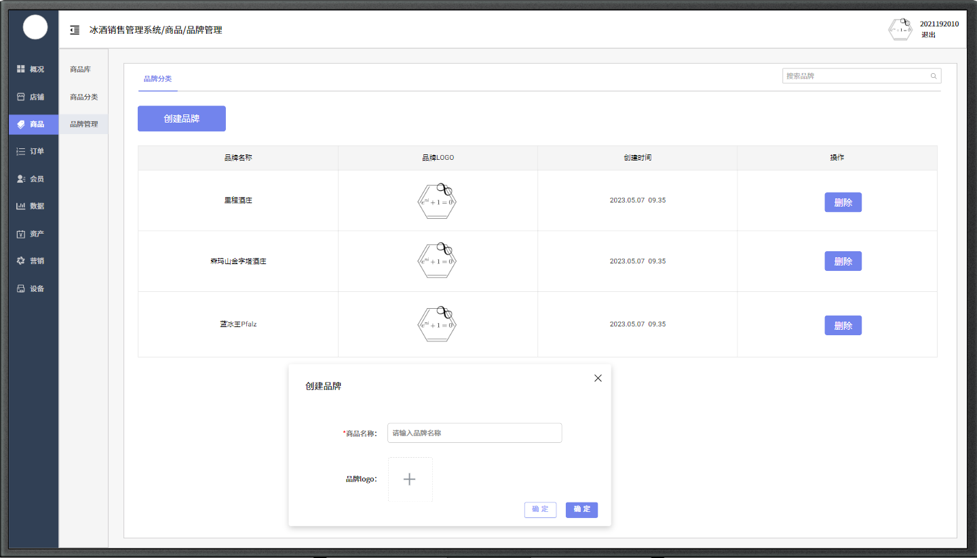

图 5.14 ：品牌管理页面

5.5 订单页面

本系列页面用于分类展示订单。

5.5.1 订单查询页面

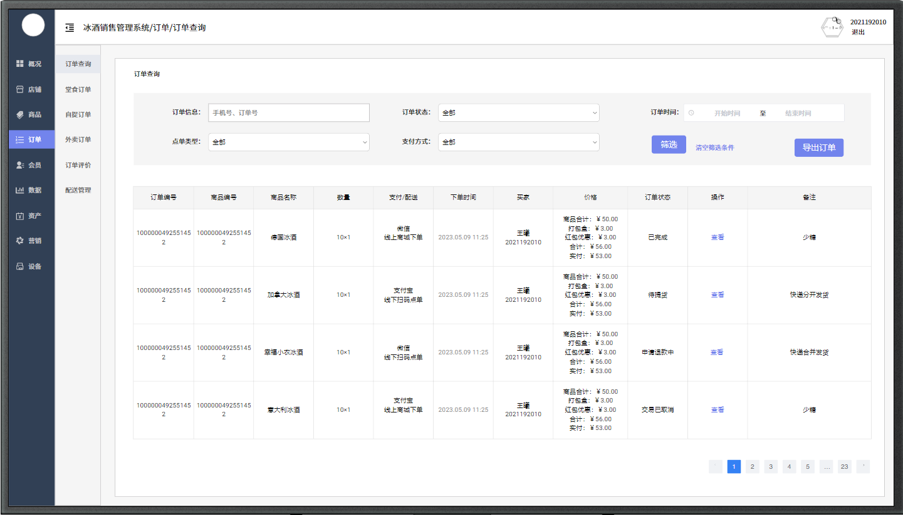

图 5.15 ：订单查询页面

5.5.2 堂食订单页面

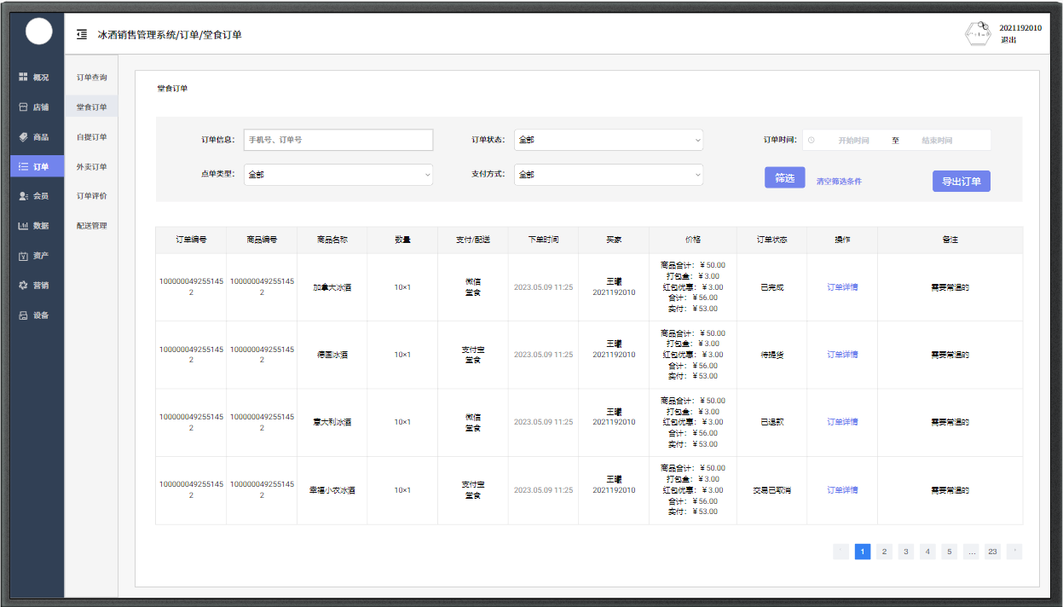

图 5.16 ：堂食订单页面

5.5.3 自提订单页面

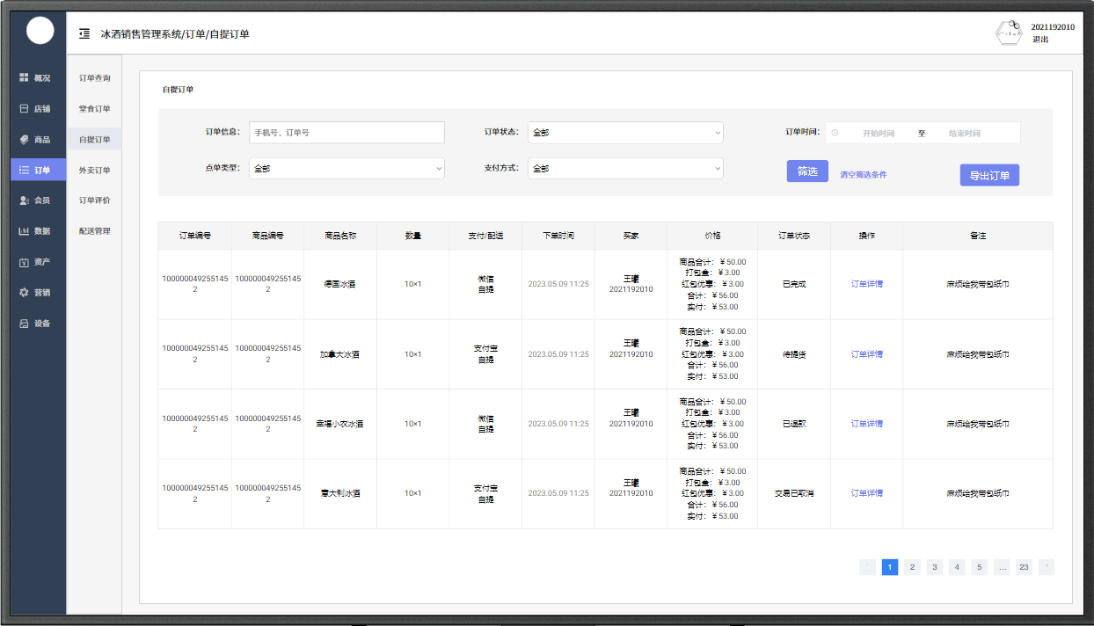

图 5.17 ：自提订单页面

5.5.4 外卖订单页面

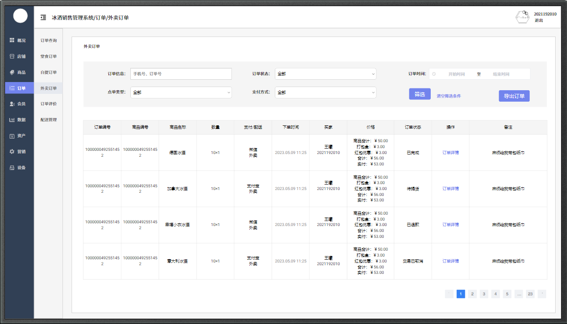

图 5.18 ：外卖订单页面

5.5.5 订单评价页面

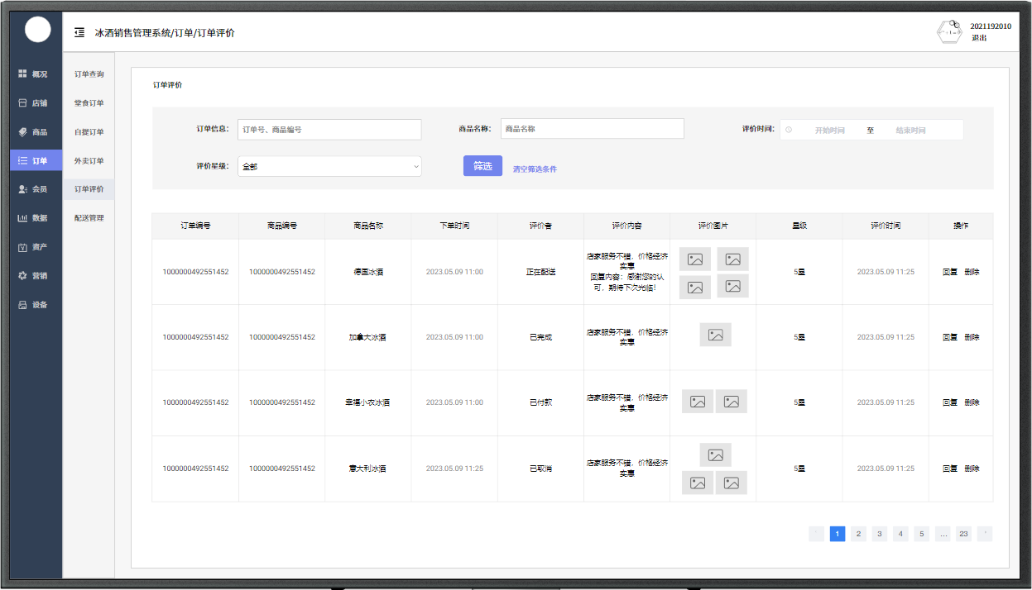

图 5.19 ：订单评价页面

5.5.6 配送管理页面

线下店铺提供 3 种配送方式：同城配送、上门自提、预约到店。

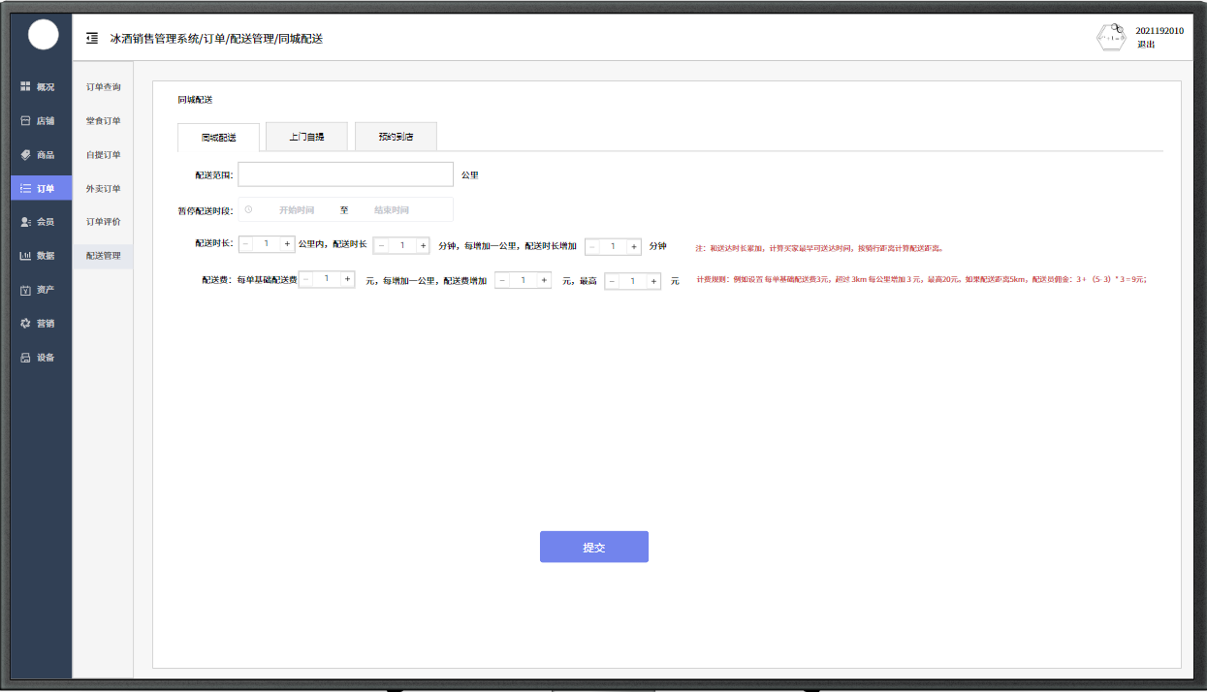

图 5.20.1 ：配送管理页面 - 同城配送

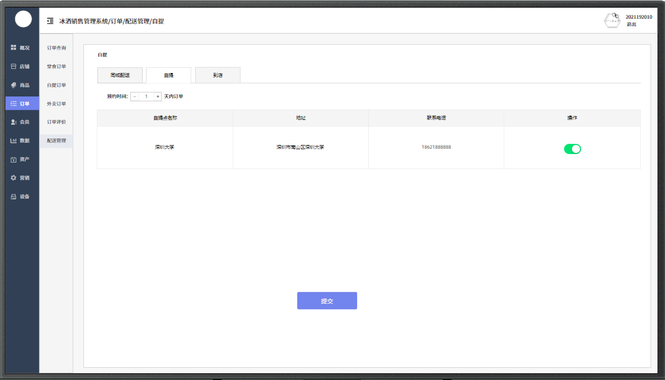

图 5.20.2 ：配送管理页面 - 自提

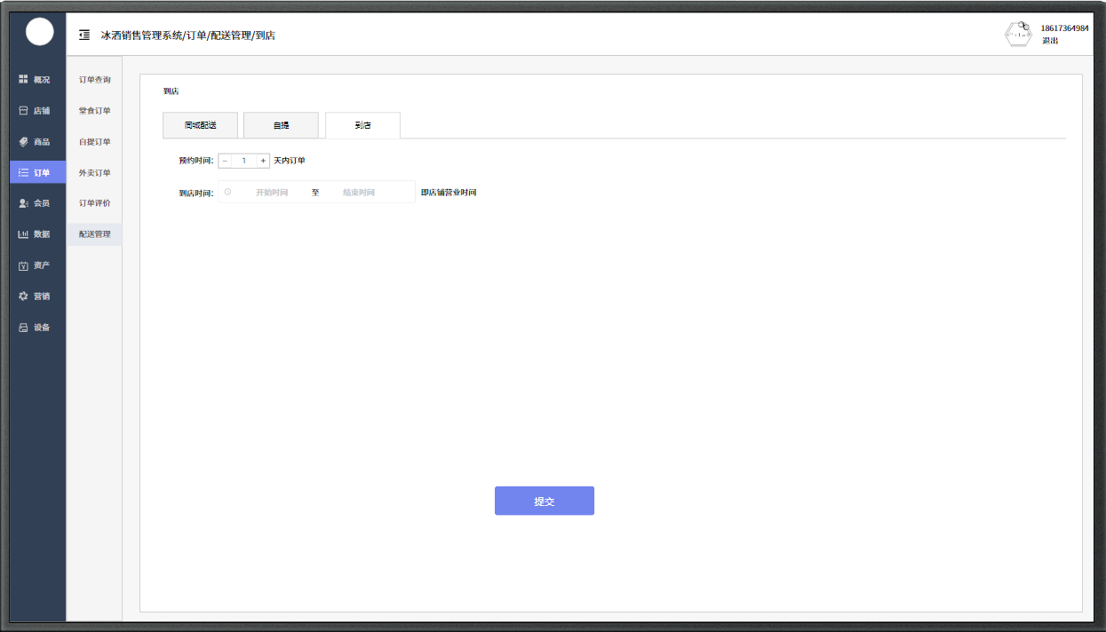

图 5.20.3 ：配送管理页面 - 到店

5.5.7 订单详情页面

本页面展示订单内容，连接退款功能。

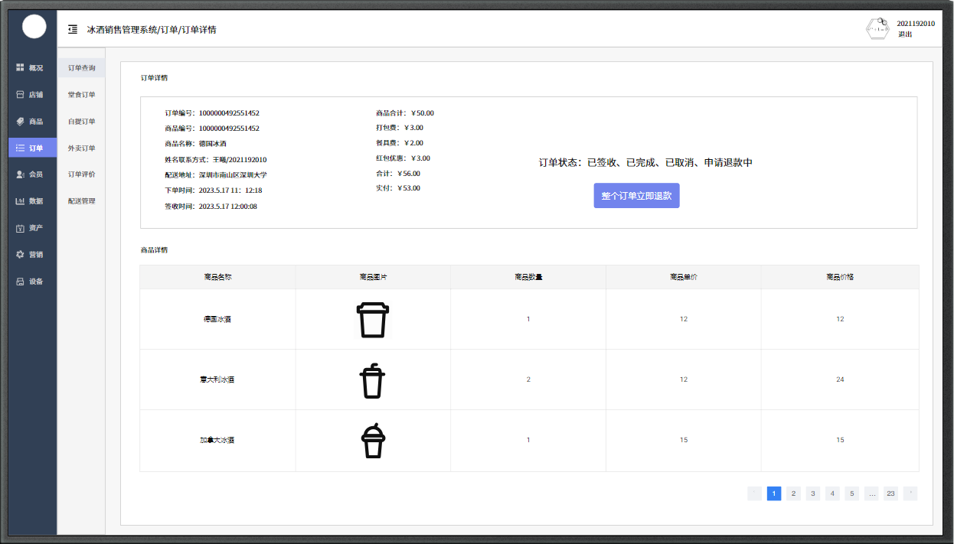

图 5.21.1 ：订单详情页面

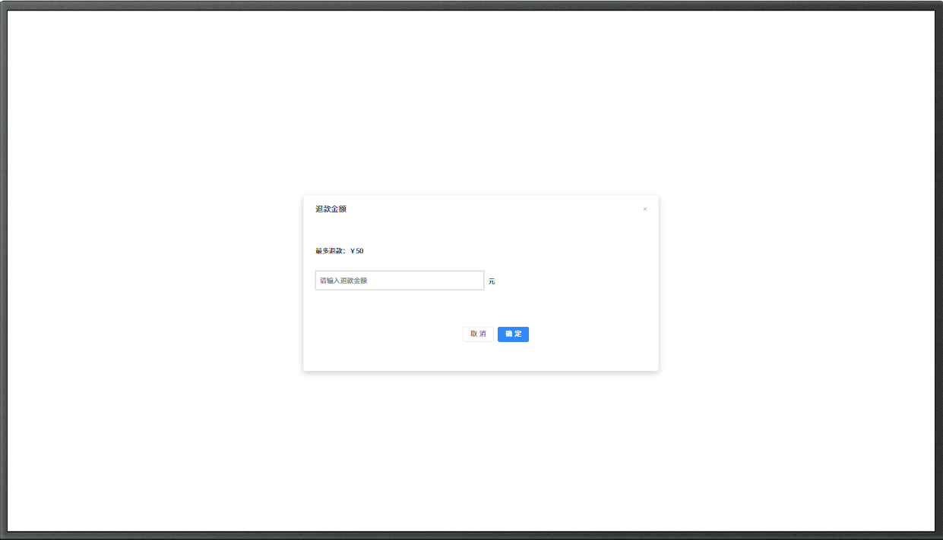图 5.21.2 ：订单详情页面 - 退款

5.6 会员页面

本页面展示会员信息。

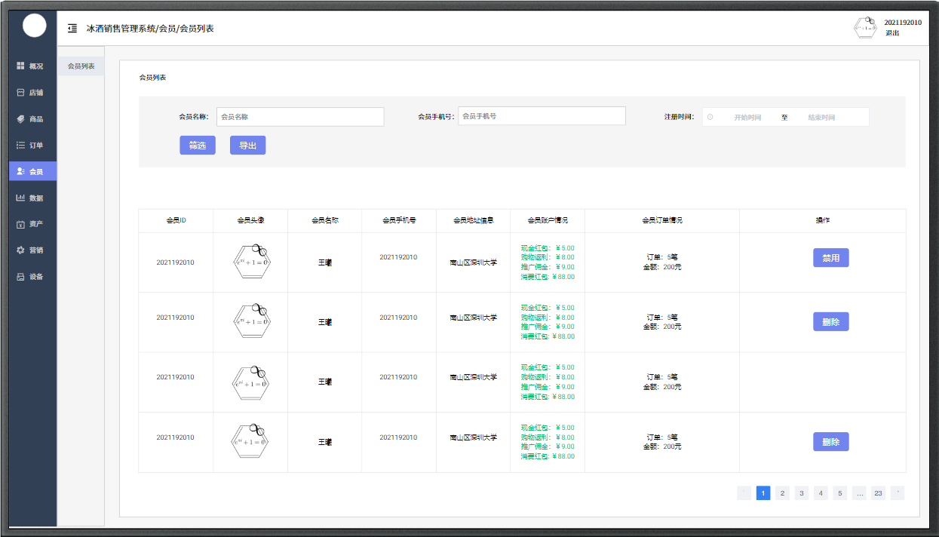

图 5.22 ：会员页面

5.7 数据页面

本系列页面用于展示营业、会员、商品、红包、分佣、提现等数据。

5.7.1 营业数据页面

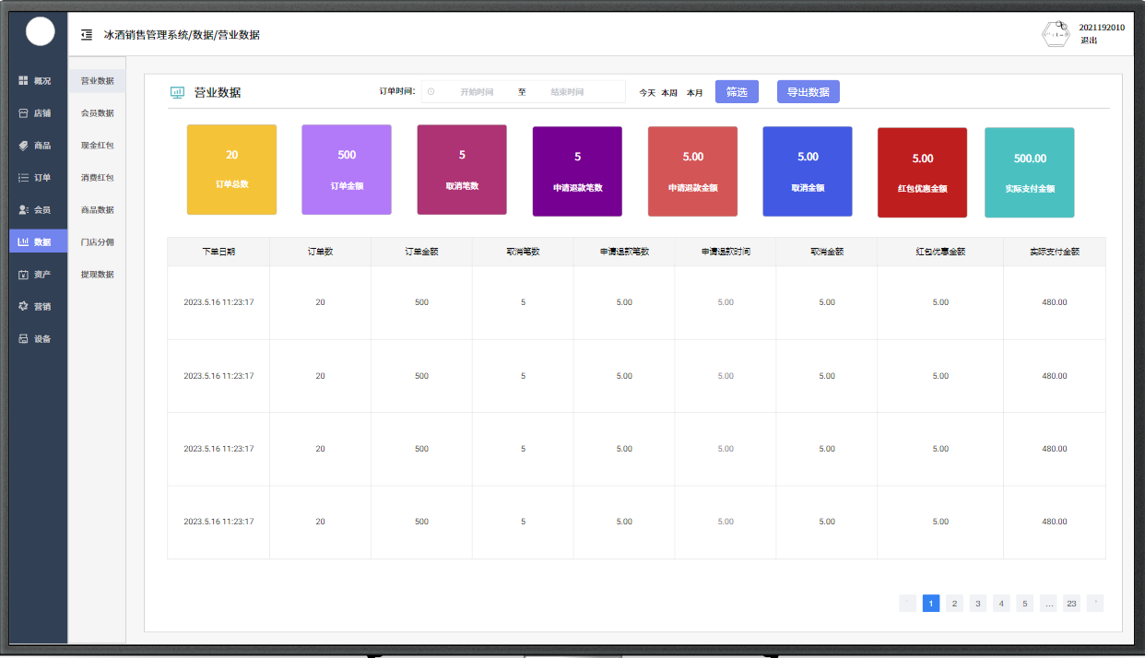

图 5.23 ：营业数据页面

5.7.2 会员数据页面

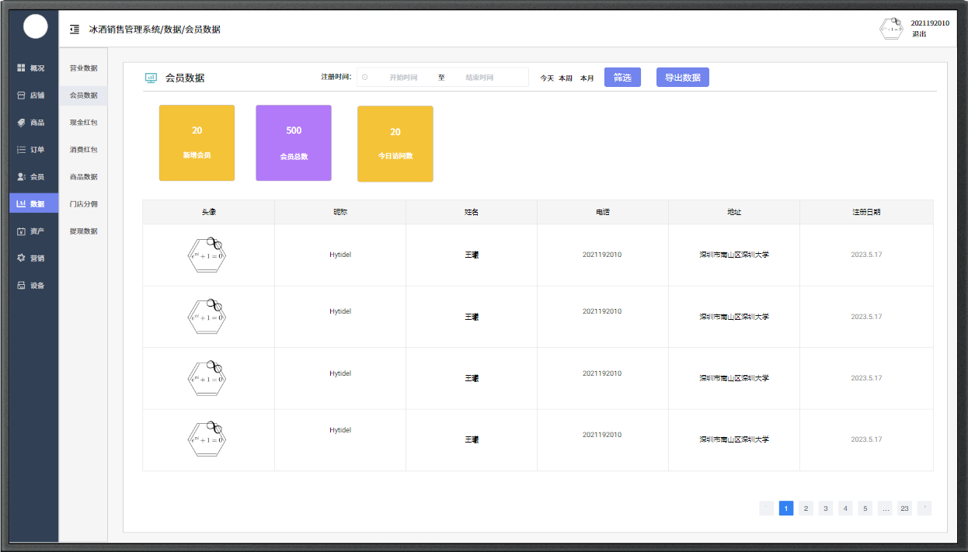

图 5.24 ：会员数据页面

5.7.3 现金红包页面

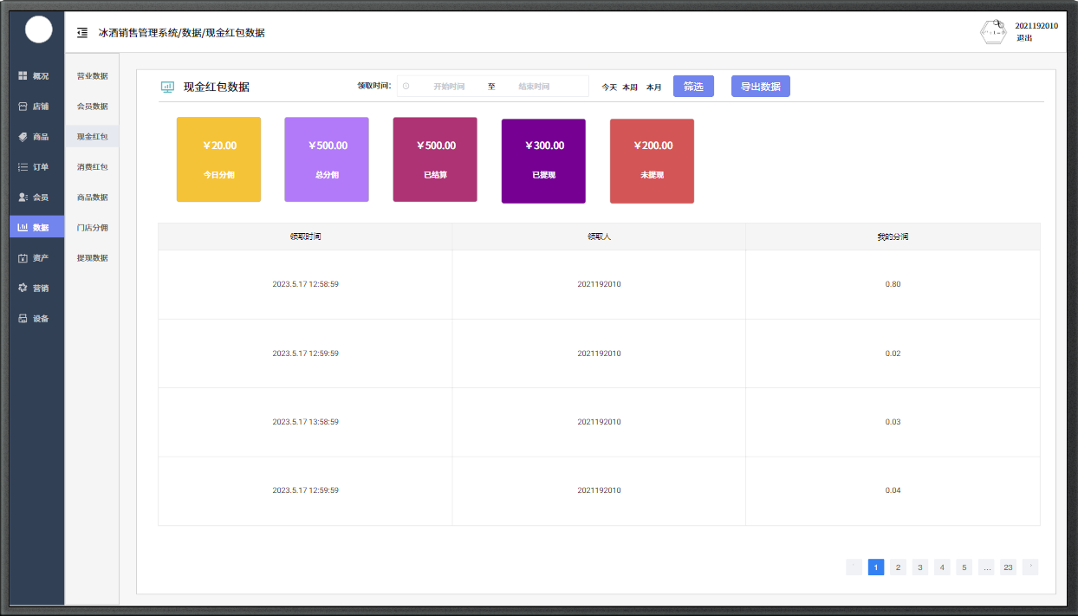

图 5.25 ：现金红包页面

5.7.4 消费红包页面

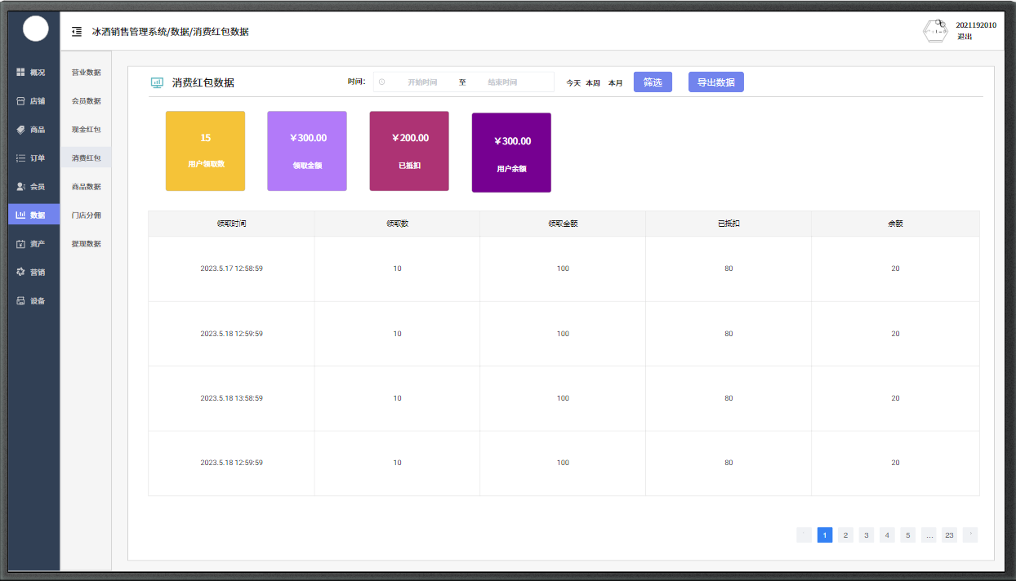

图 5.26 ：消费红包页面

5.7.5 商品数据页面

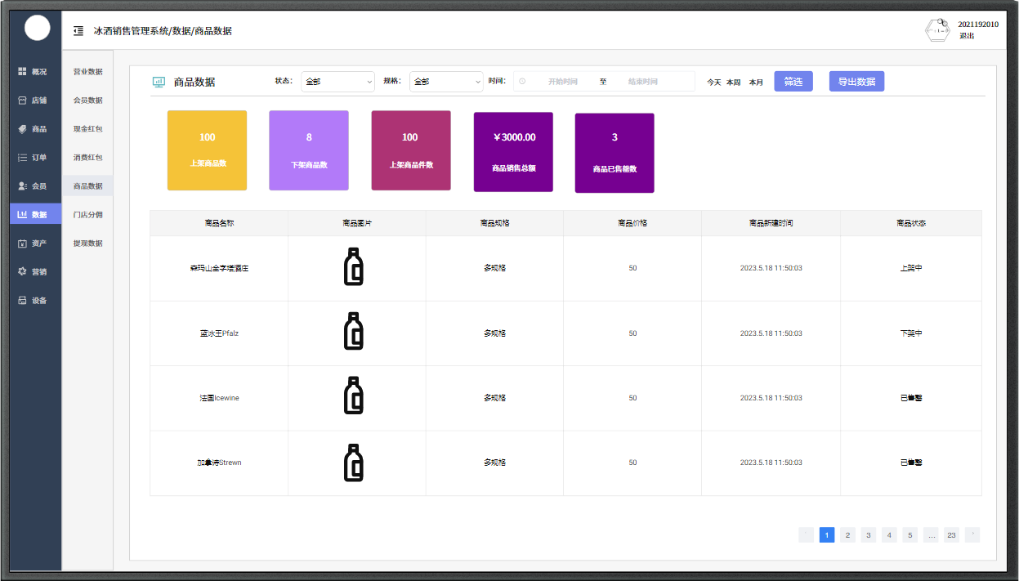

图 5.27 ：消费红包页面

5.7.6 门店分佣页面

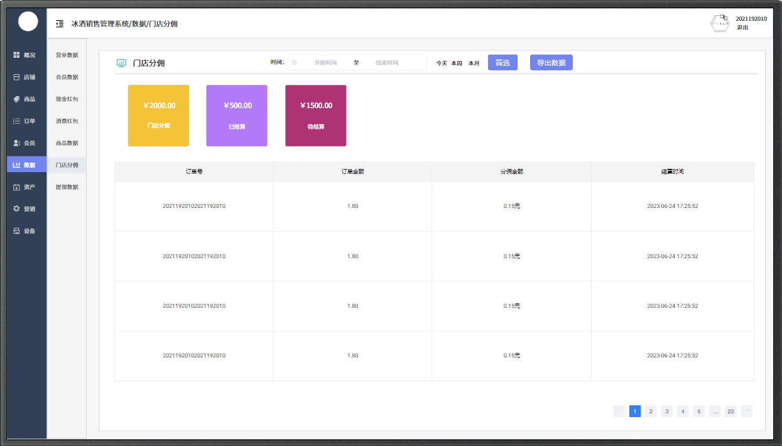

图 5.28.1 ：门店分佣页面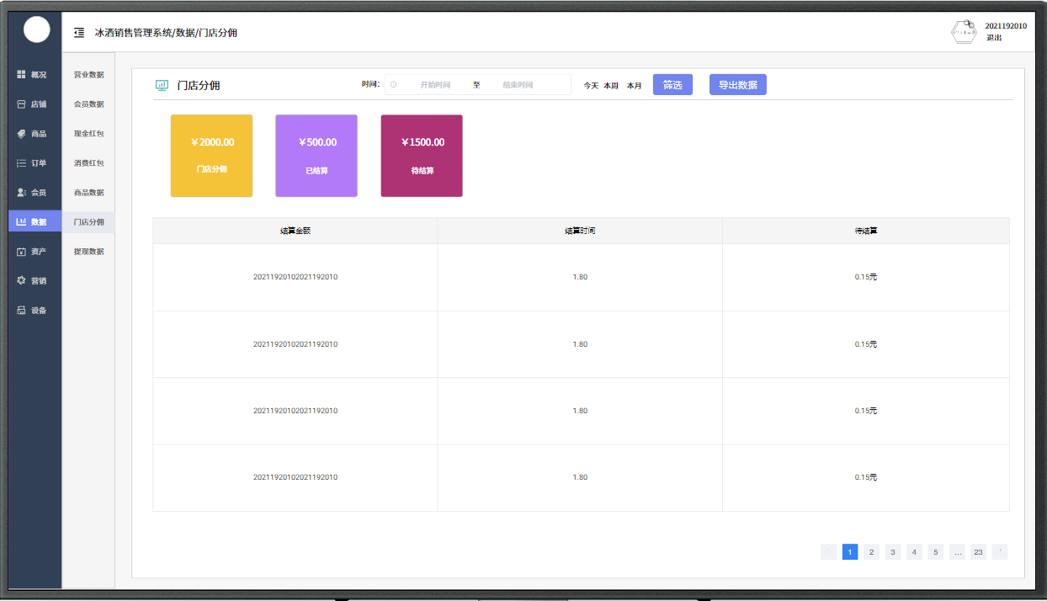

图 5.28.2 ：门店分佣页面 - 结算

5.7.7 提现数据页面

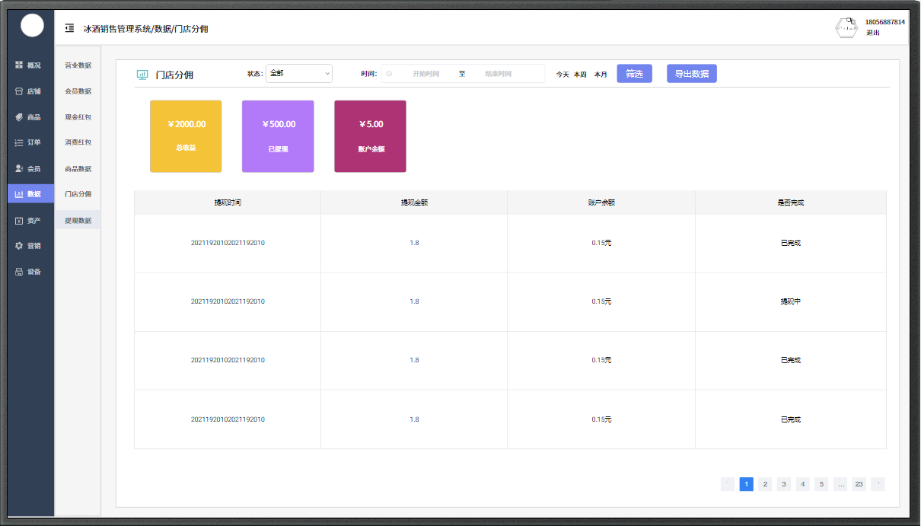

图 5.29 ：提现数据页面

5.8 账户资产页面

本页面展示账户的所有资产的小计和详情，包括商品销售金额、现金红包分佣、线下门店分佣、账户余额、已提现。

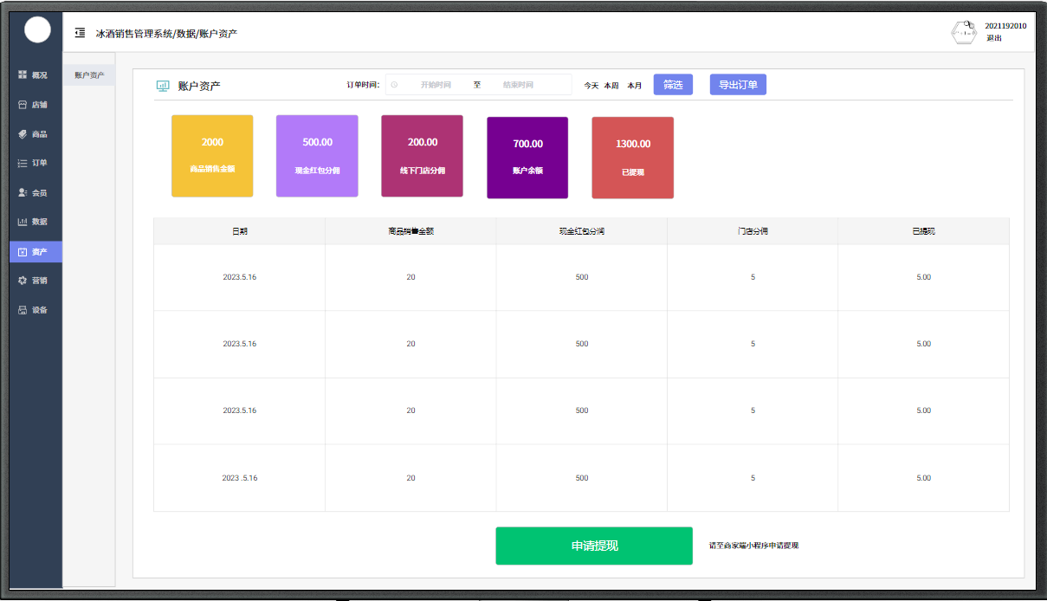

图 5.30 ：账户资产页面

5.9 营销页面

本系列页面用于管理营销功能，如活动设置、广告管理、现金红包、淘客 CPS 。

5.9.1 活动设置页面

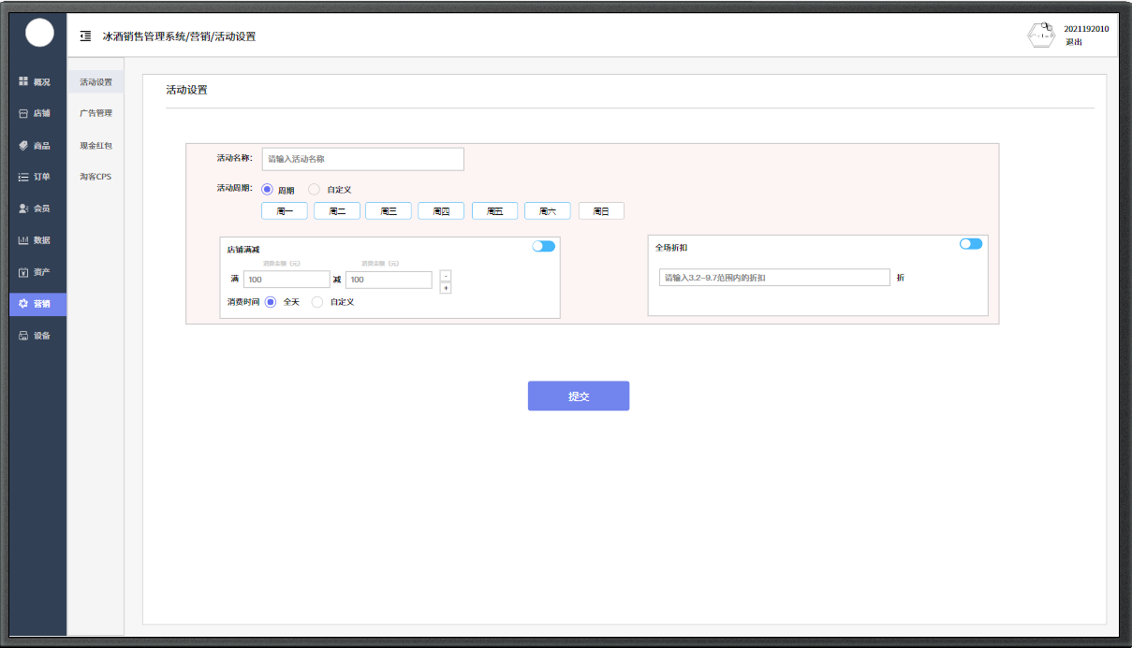

图 5.31 ：活动设置页面

5.9.2 广告管理页面

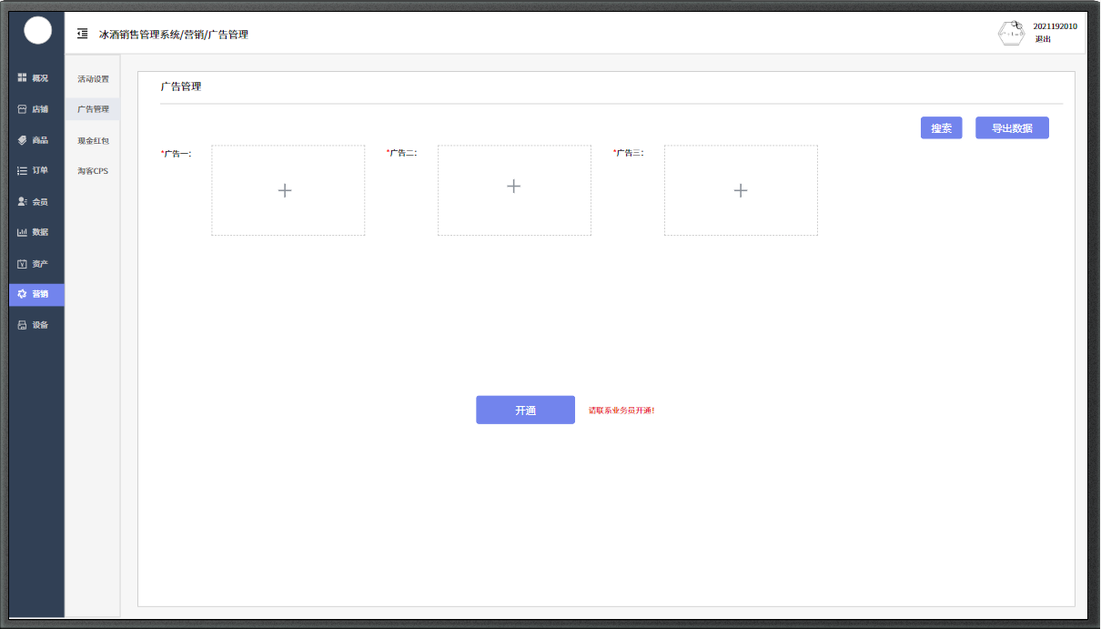

图 5.32 ：广告管理页面

5.9.3 现金红包页面

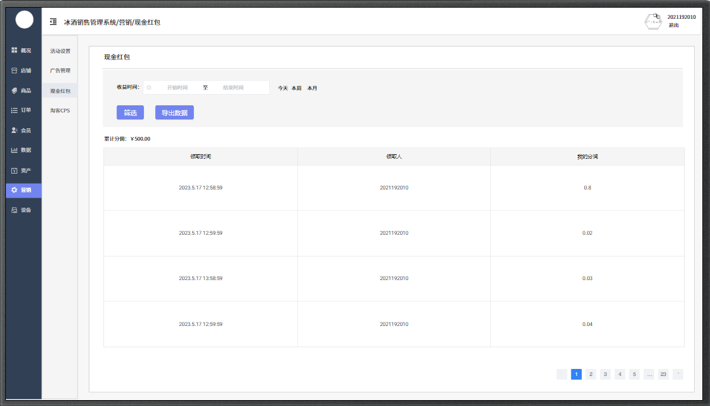

图 5.33 ：现金红包页面

5.9.4 淘客 CPS 页面

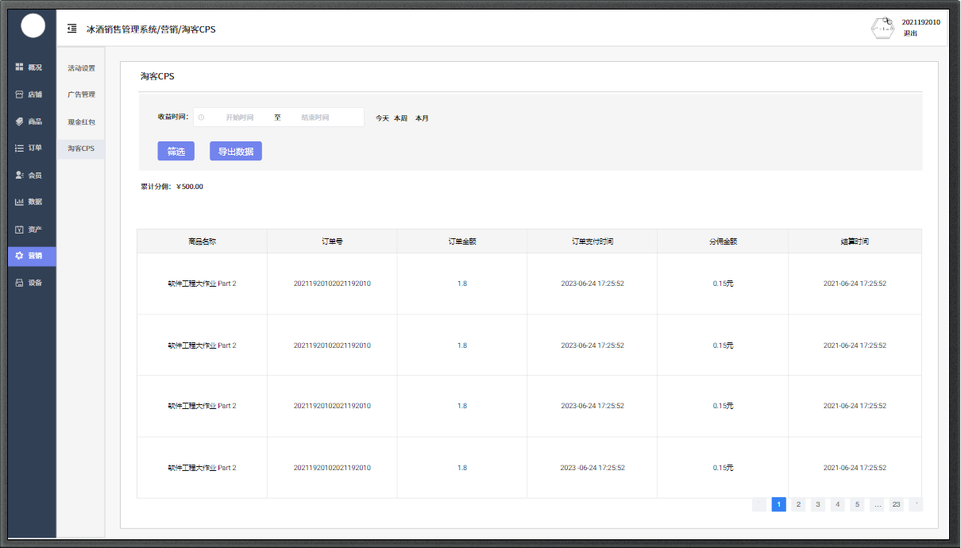

图 5.34 ：淘客 CPS 页面

5.10 设备页面

本系列页面用于管理线下店铺用的设备，如收款设备和码牌。

5.10.1 收款设备页面

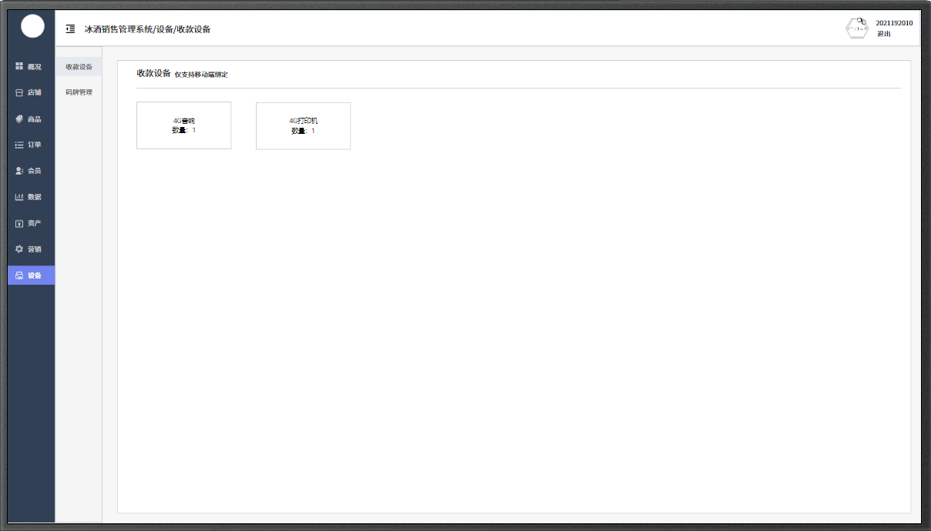

图 5.35 ：收款设备页面

5.10.2 码牌管理页面

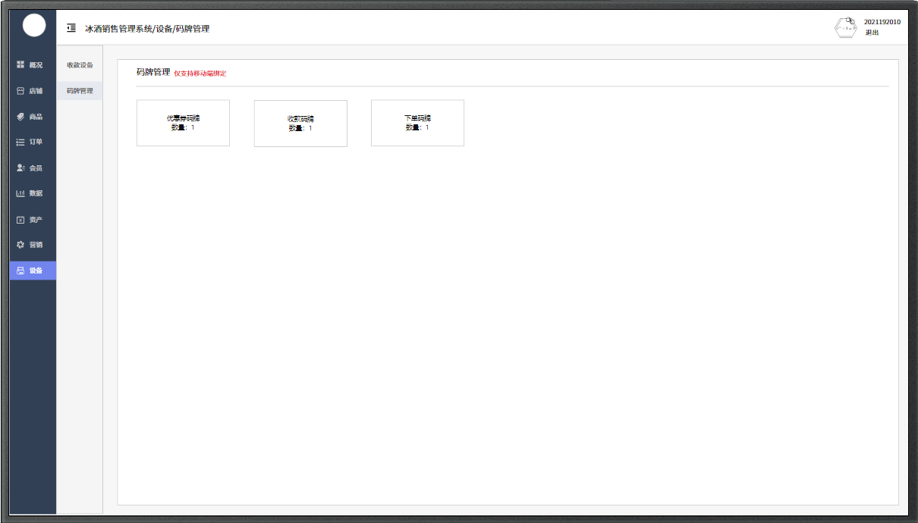

图 5.36：码牌管理页面

**5. 小组成员的原型报告的评价**

|  |  |  |
| --- | --- | --- |
| **成员** | **评分** | **评语** |
| 张艺轩 | 90 | 优点：   1. 多种支付方式： 引入支付宝支付和微信支付，提高了支付的便捷性。 2. 全面的服务： 包含了订单管理、商品管理、用户管理等多个方面的功能，涵盖了商家的全面需求。 3. 概览页面设计合理： 经营数据、商品概况、用户概况等信息一目了然，且快捷入口设计合理。 4. 商品管理模块细致： 商品管理模块涵盖了商品的新建、分类、品牌管理等多方面内容。 5. 数据展示全面： 提供了多个维度的营业额展示。   缺点：   1. 未考虑线上线下结合： 未考虑线上商城和线下门店相结合，以满足不同用户购物需求。 2. 具体功能说明不足： 部分功能模块的具体操作和效果未详细展示，用户可能需要更多的说明和帮助。虽然存在一些需要改进的地方，但总体来说，系统原型设计已经考虑了全方位的商家需求，提供了一个较为完整的销售管理系统。 3. 未考虑进货：未考虑商品的输入对库存的更新。 4. 数据展示类别较少：仅限于展示营业额，可增加更多数据的展示。 5. 用户隐私和信息安全： 未提及用户隐私和信息安全的保护措施，这是一个重要的考虑因素。 6. 用户概况指标不足： 用户概况中的指标可能过于简单，可以考虑增加更多用户行为相关的数据。 |
| 陈婷 | 95 | 优点：   1. 多种支付方式： 引入支付宝支付和微信支付，提高了支付的便捷性。 2. 全面的服务： 包含了订单管理、商品管理、用户管理等多个方面的功能，涵盖了商家的全面需求。 3. 概览页面设计合理： 经营数据、商品概况、用户概况等信息一目了然，且快捷入口设计合理。 4. 用户管理模块完善： 提供了用户注册所需的各类信息管理，操作相对完善。 5. 商品管理模块细致： 商品管理模块涵盖了商品的新建、分类、品牌管理等多方面内容。 6. 数据展示全面： 提供了多个维度的营业额展示。 7. 用户隐私和信息安全：用户隐私和信息安全的保护措施完善。 8. 企业文化：涉及到公司的宣传页面，利于营销和推广。   缺点：   1. 未考虑线上线下结合： 未考虑线上商城和线下门店相结合，以满足不同用户购物需求。 2. 具体功能说明不足： 部分功能模块的具体操作和效果未详细展示，用户可能需要更多的说明和帮助。虽然存在一些需要改进的地方，但总体来说，系统原型设计已经考虑了全方位的商家需求，提供了一个较为完整的销售管理系统。 3. 未考虑进货：未考虑商品的输入对库存的更新。 4. 数据展示类别较少：仅限于展示营业额，可增加更多数据的展示。 |
| 叶可禾 | 90 | 优点：   1. 多种支付方式： 引入支付宝支付和微信支付，提高了支付的便捷性。 2. 全面的服务： 包含了订单管理、商品管理、用户管理等多个方面的功能，涵盖了商家的全面需求。 3. 概览页面设计合理： 经营数据、商品概况、用户概况等信息一目了然，且快捷入口设计合理。 4. 商品管理模块细致： 商品管理模块涵盖了商品的新建、分类、品牌管理等多方面内容。 5. 数据展示全面： 提供了多个维度的营业额展示。   缺点：   1. 未考虑线上线下结合： 未考虑线上商城和线下门店相结合，以满足不同用户购物需求。 2. 具体功能说明不足： 部分功能模块的具体操作和效果未详细展示，用户可能需要更多的说明和帮助。虽然存在一些需要改进的地方，但总体来说，系统原型设计已经考虑了全方位的商家需求，提供了一个较为完整的销售管理系统。 3. 未考虑进货：未考虑商品的输入对库存的更新。 4. 数据展示类别较少：仅限于展示营业额，可增加更多数据的展示。 5. 用户隐私和信息安全： 未提及用户隐私和信息安全的保护措施，这是一个重要的考虑因素。 6. 用户概况指标不足： 用户概况中的指标可能过于简单，可以考虑增加更多用户行为相关的数据。 |
| 王曦 | 93 | 优点：   1. 系统原型设计在考虑了线上线下结合，提供了全方位服务的同时，也存在一些细节和交互方面的优化空间。对于用户友好度、信息展示的清晰度、操作的直观性等方面，可以进一步优化设计。同时，在功能模块中一些具体操作和效果的说明需要更详细的展示。 2. 线上线下结合： 系统提供了线上商城和线下门店，满足不同用户购物需求，这是一个优势。 3. 多种支付方式： 引入支付宝支付和微信支付，提高了支付的便捷性。 4. 全面的服务： 包含了订单管理、商品管理、用户管理等多个方面的功能，涵盖了商家的全面需求。 5. 概览页面设计合理： 经营数据、商品概况、用户概况等信息一目了然，且快捷入口设计合理。 6. 进件管理模块完善： 提供了店铺注册所需的各类信息管理，操作相对完善。 7. 商品管理模块细致： 商品管理模块涵盖了商品的新建、分类、品牌管理等多方面内容，新建商品页面细致考虑了商品信息的输入。 8. 订单分类展示： 对订单进行了分类展示，考虑了不同渠道的订单，有助于商家更好地管理订单。 9. 数据展示全面： 提供了多个维度的数据展示，涵盖了营业、会员、商品、红包、分佣、提现等方面。   缺点：   1. 用户隐私和信息安全： 未提及用户隐私和信息安全的保护措施，这是一个重要的考虑因素。 2. 用户概况指标不足： 用户概况中的指标可能过于简单，可以考虑增加更多用户行为相关的数据。 3. 图表清晰度问题： 部分数据页面中的图表可能需要更清晰一些，以便用户更好地理解数据。 4. 具体功能说明不足： 部分功能模块的具体操作和效果未详细展示，用户可能需要更多的说明和帮助。虽然存在一些需要改进的地方，但总体来说，系统原型设计已经考虑了全方位的商家需求，提供了一个较为完整的销售管理系统。 |